Оглавление
Введение 4
Глава 1. Анализ предметной области 7
1.1. Изучение предметной области 7
1. 1.1. Описание деятельности предприятия 7
1.1.2. Технологические процессы цеха по деревообработке 9
1.2. Моделирование бизнес-процессов системы 10
1.2.1. Метод функционального моделирования IDEF0 10
1.2.2. Метод моделирования процессов IDEF3 11
1.2.3. Моделирование потоков данных с помощью DFD 12
Выводы по 1 главе 13
Глава 2. Разработка программного модуля для автоматизации деревообрабатывающего цеха 15
2.1. Выбор среды разработки 15
2.1.1. «1С: Предприятие 8» 15
2.1.2. «Парус» 16
2.1.3. «SAP» 16
2.2. Сравнение программ-аналогов 17
2.3. Разработка программного модуля 21
2.3.1 Подсистемы 21
2.3. 2. Справочники 26
2.3.3. Документы 31
2.3.5. Отчеты 45
2.3.6. Бизнес-процессы 54
2.3.7. Задачи 61
2.3.8. Администрирование 65
2.4.Выводы по 2 главе 67
Глава 3. Руководство пользователя программного модуля 69
3.1. Руководство для роли «Начальник цеха» 69
3.2. Руководство для роли «Директор фирмы» 76
3.3. Руководство для роли «Администратор» 77
3.4. Выводы по 3 главе 78
Глава 4. Экономическая эффективность 79
4.1 Расчет экономической эффективности 79
4.3 Тестирование программного продукта 81
4.4. Выводы по 4 главе 84
Заключение 84
Список литературы 87
Глоссарий 89
Приложение А. Моделирование бизнес-процессов с помощью методологии IDEF0 90
Приложение Б. Моделирование бизнес-процессов с помощью методологии IDEF3 94
Приложение В. Моделирование диаграммы потоков данных при помощи DFD диаграммы 95
Приложение Г. Программный код 95

Введение
С давних пор в ряде стран древесина была одним из наиболее распространенных строительных материалов. Она используется везде в народном хозяйстве в том или другом виде: в натуральном или переработанном. Достаточно трудно перечислить все изделия, в которых используется древесина, как составная часть. Наша страна богата лесом: площадь лесных угодий в РФ составляет примерно 8,5 млн. квадратных километров. Широкое распространение древесины в строительстве обусловлено рядом полезных свойств, которые являются ее атрибутами: высокие физико-механические свойства, хорошая обрабатываемость, высокая прочность, упругость, а также эффективные способы изменения свойств дерева путем механической и химической обработки. Древесина хорошо поддается как механической, так и ручной обработке, имеет малую теплопроводность, хорошую сопротивляемость к ударным и вибрационным нагрузкам, а в сухой среде долговечна. Каждый строительный материал имеет свои недостатки, и древесина не исключение. Она обладает такими отрицательными свойствами, как подверженность горению и загниванию, легкой возгораемостью, гигроскопичностью, то есть способностью изменять влажность при изменении влажности окружающей среды. Кроме того древесина имеет пороки биологического характера, которые снижают ее качество.
Задача автоматизации работы деревообрабатывающего цеха является достаточно актуальной, так как этот вопрос касается не только работы предприятия и его сотрудников, но и заказчиков, заинтересованных в хорошем качестве продукции, достойном обслуживании и т.д.
Стоит отметить, что работать с деревом непросто вследствие проявления свойств данного материала. К примеру, если дерево пересушить и изготовить из него какой-нибудь столярное изделие, то на этом изделии, в скором времени, обязательно появятся трещины. Такой подход к древесине не применим, поэтому необходимо планировать данный процесс, чтоб избежать негативных последствий. Также предприятию постоянно в процессе производства необходимо учитывать количество поступившего сырья, количество изготовленных из него изделий, количество проданных изделий.
Учет на предприятии вести достаточно сложно, но можно успешно это делать, извлекая из данного модуля практическую пользу, что и продемонстрировали результаты данной работы.
С помощью применения программного модуля предприятие сможет:
- экономить время на составлении внутренней и внешней отчетности;
- упростить процесс работы с клиентом;
- ускорить процесс реализации продукции.
Таким образом, приведённые факты показывают, что выбранное нами направление, разработка программного модуля для автоматизации работы деревообрабатывающего цеха, способно заинтересовать целевую аудиторию.
Объектом исследования данной работы является изучение побочной ветки процесса работы «ООО Экспресс» - производство столярных изделий различного назначения и анализом необходимости введения автоматизированной информационной системы в деятельность цеха деревообработки данного предприятия.
Предметом исследования является структура и принципы организации работы деревообрабатывающего цеха ООО «Экспресс».
Целью данной работы является разработка программного модуля для автоматизации работы деревообрабатывающего цеха предприятия «ООО Экспресс».
Для достижения поставленной цели необходимо выполнение ряда задач:
- изучить существующие методы организации технологических процессов деревообрабатывающего цеха;
- построить модели бизнес-процессов: IDEF0; IDEF3; DFD;
- провести анализ необходимости автоматизации процессов поступления сырья, расчета времени сушки сырья, учета готовой продукции, учета заказов клиентов и реализации готовой продукции с введением в деятельность программного модуля.

Глава 1. Анализ предметной области

1.1. Изучение предметной области

1. 1.1. Описание деятельности предприятия
Основной деятельностью компании ООО «Экспресс» является дорожное строительство любой сложности, а так же асфальтировка площадок различного размера и назначения. Можно было бы спросить о том, кто является поставщиком асфальта. Компания решила эту проблему – у нее есть собственный бетонный завод, где как раз и производят этот бетон в соответствии со всеми нормами и стандартами, а так же осуществляется деятельность, направленная на продажу бетона на объект строительства и его дальнейшая поставка. Эта компания достаточно большая, так как имеет множество внутренних подразделений, которые занимаются различными видами деятельности кроме строительства дорог. Например, компания занимается предоставлением следующих видов услуг:
- земляные работы;
- установка бордюров;
- благоустройство городских территорий;
- разработка котлованов;
- благоустройство загородных территорий;
- устройство дренажа и канализации;
- асфальтирование;
- благоустройство промышленных территорий;
- озеленение;
- мощение плиткой.
Все эти работы являются лишь малой частью того, чем занимается эта компания. Не менее значимой частью деятельности компании является производство строительно-отделочных материалов и столярных изделий любой сложности. Например, компания занимается производством дверей, окон, а так же их установкой. В компании существует система заказов, с помощью которой покупатель может заказать то изделие, которое удовлетворяет его требованиям, как по конфигурации, так и по качеству.
Одним из направлений деятельности ООО «Экспресс» является услуга аренды строительной техники лучших мировых производителей. Данная услуга избавляет покупателя от необходимости покупать дорогостоящую технику, производить ее постоянное техническое обслуживание. Еще одним преимуществом данной услуги является наличие в штате профессиональных машинистов.
В данной работе на этапе моделирования процессов будут рассмотрены операции: поступление сырья в цех, сушка сырья, учет готовой продукции, учет заказов клиентов, реализация готовой продукции как отражающие в наибольшей степени основную функциональную направленность деятельности цеха деревообработки предприятия.
Потенциальными клиентами цеха деревообработки предприятия ООО «Экспресс» являются:
- частные лица;
- предприниматели, работающие с деревом;
- строители.
В планах деревообрабатывающего цеха предприятия ООО «Экспресс»:
- поиск и увеличение клиентской базы;
- расширение партнерской сети.
Такой подход предполагает увеличение числа постоянных заказчиков, для которых важно, чтоб данный цех остался в составе предприятия. Так же с помощью увеличения партнерской сети можно будет более рационально использовать древесину, что позволит увеличить рентабельность цеха.

1.1.2. Технологические процессы цеха по деревообработке
Производство продукции на любом предприятии начинается с закупки сырья. Отдел деревообработки строительной компании ООО «Экспресс» закупает материал для конечной продукции у лесного хозяйства, расположенного рядом с предприятием, по заранее оговоренным ценам поставки. После того, как исходный материал для производства продукции поступил в столярный цех, начинается процесс распилки данного материала на части, из которых и будет состоять конечная продукция. Получается, что исходный материал, полученный у лесного хозяйства, после прохождения первой стадии обработки расходуется полностью: часть уходит на отходы, которые неизбежны практически на любом производстве, а другая часть продолжает свой путь к реализации в качестве товара для конечного потребителя.
На второй стадии производства продукции пиломатериала, полученной на предыдущем этапе, пиломатериал отправляется в цех производства деревянных изделий, где аккуратно укладывается сотрудниками предприятия в виде штабелей и отправляется на достаточно продолжительный процесс сушки, который длится около недели, при температуре примерно от пятидесяти до семидесяти градусов по Цельсию. Важно, чтобы количество влаги, которое содержится в брусках и составляет 50-100%, снизилось до отметки 8-12%, которая соответствует ступени комнатно-сухой влажности древесины. Чтобы определить влажность древесины, обращаются к ГОСТ 16588-79. На данном предприятии, влажность древесины определяют электрическим методом.
Влажность материала, полученная данным методом, необходима для перехода к следующей стадии производства столярных изделий.
На третьей стадии производства штабеля с материалом выкатываются из сушилки. После этого материал проходит обработку: из материала удаляются сучки, потом происходит шиповка пиломатериала. После шиповки пиломатериал отправляется на станок сращивания для получения склеивания и последующего строгания. Только после этого, материал отправляется в цех, где из него уже изготавливают продукцию для продажи. Предприятие ООО «Экспресс» изготавливает различные виды продукции из древесины, к примеру, двери: межкомнатные стеклянные и глухие (марок ДГ7, ДГ8, ДГ9), двери остекленные (марок ДО7, ДО8, ДО10), также двери входные тепловые.

1.2. Моделирование бизнес-процессов системы

1.2.1. Метод функционального моделирования IDEF0
Для создания программного модуля информационной системы и его проектирования необходимо четко осознавать, какие процессы протекают на предприятии, и какие бизнес-процессы цеха деревообработки нуждаются в автоматизации. Для этого необходимо смоделировать бизнес-процессы данного цеха. Для формализации и описания бизнес-процессов существует графическая нотация и методология функционального моделирования, отличительной особенностью которой является фокусировка на соподчиненности объектов моделирования. Она имеет название IDEF0.
Построим модель IDEF0, которая описывает функционирование программного модуля, предназначенного для автоматизации учета деревообрабатывающего цеха предприятия ООО «Экспресс». Такая диаграмма будет являться контекстной диаграммой, так как она состоит из одного функционального блока и множества входящих и выходящих потоков информации, потоков управляющей информации и механизмов, показывающих что и как выполняет функция (Приложение А Рисунок 1 – IDEF0-диаграмма (контекстная)).

После того как построена контекстная диаграмма, описывающая всю систему целиком, строятся другие диаграммы, которые описывают блок диаграммы родителя. Такое разбиение носит название функциональной декомпозиции и позволяет понять взаимодействие блоков, и что происходит в каждом блоке системы, а диаграммы, которые позволяют это понять, называются диаграммами декомпозиции. (Приложение А Рисунок 2 - Декомпозиция IDEF0-диаграммы). Метод SADT имеет важную особенность: с каждым разом, по мере создания диаграмм, происходит введение большего числа уровней детализации, которые отображают модель. В данной работе будет уделяться внимание не всем процессам работы цеха по деревообработке предприятия ООО «Экспресс», а только той части из них, которые важны для создания программного модуля, а именно, это процесс учета заказа клиентов (Приложение А Рисунок 3 – IDEF0 (детализация -1)) и проведения расчета времени сушки сырья (Приложение А Рисунок 4 - IDEF0 (детализация -2)).

1.2.2. Метод моделирования процессов IDEF3
Модель IDEF3 предназначена для документирования процессов системы и содержит в себе инструментарий для моделирования этих процессов и наглядного исследования системы. Основой модели IDEF3 является сценарий процесса, при помощи которого исследователь выделяет последовательность действий и процессов исследуемой системы.
В IDEF3 все связи однонаправленные, и общепринято направлять их слева-направо.
В проектируемом модуле есть два процесса, которые были задействованы: процесс учета заказов клиентов и процесс расчета сушки сырья.
После того, как клиент пришел заказывать продукцию цеха деревообработки, начальник цеха заносит данные о клиенте в справочник клиентов цеха, а параллельно с этим смотрит инструкцию по формированию заказа. В процессе разговора с клиентом, он получает информацию о том, какой товар клиент хочет приобрести у цеха и заполняет документ о заказе клиента, созданный по определенному стандарту.
Вторым процессом, который стоит рассмотреть, является процесс расчета времени сушки сырья. После того, как сырье привозится на предприятие, оно сразу отправляется на сушку. После этого начальник цеха формирует документ по сушке сырья, используя бизнес процесс сушке сырья.
Модель IDEF3, детализирующая процесс учета заказов клиентов, представлена в приложении Б Рисунок 5 – IDEF3 модель.

1.2.3. Моделирование потоков данных с помощью DFD
На данном этапе проектирования программного модуля строится диаграмма потоков данных (DFD – Data Flow Diagram).
Диаграмма потоков данных – иерархия функциональных процессов, которые связаны потоками данных. Целью построения данной модели является демонстрация преобразования процессами своих входных данных в выходные и выявление отношений, которые есть между процессами. Для построения DFD-диаграмм существуют две нотации, то есть две системы условных обозначений: Гейна Сарсона и Йордана-де Марка. При построении DFD-диаграммы в данной работе будет использоваться нотация Гейна Сарсона. Согласно данной нотации модель системы представляет собой иерархию DFD-диаграмм, описывающую весь процесс преобразования информации: от входа информации в систему до выдачи обработанной информации потребителю. В моделях потоков данных основными объектами являются сущности, процессы, накопители данных, потоки данных, а так же системы с подсистемами. До того, как приступить к построению DFD диаграмм, следует определиться тем, что из себя представляют компоненты диаграммы потоков данных.
Процесс – трансформация входных потоков информации в выходные, согласно определенного алгоритма.
Внешняя сущность – объект действительности, источник или приемник информации.
Накопитель данных – абстрактное устройство хранения информации, с которой можно производить действия: перемещение в накопитель данных и излечение информации из накопителя данных спустя определенный промежуток времени.
Потоками данных в DFD-моделях называется информация, находящаяся в процессе перемещения от источника информации к ее приемнику через определенный вид соединения.
Модель DFD, описывающая процесс расчета времени сушки сырья, представлена в приложении В Рисунок 6 – DFD-модель.

Выводы по 1 главе
В результате проведенной работы спроектирован программный модуль для автоматизации деревообрабатывающего цеха предприятия ООО «Экспресс».
В процессе данной работы были решены такие задачи как:
- сбор информации о предметной области для проектирования программного модуля;
- проведен анализ с использованием методологии проектирования SADT: построены (функциональная модель и модель процессов), диаграмма потоков данных;
Таким образом, после завершения всех этапов проектирования можно приступить к разработке программного модуля, удовлетворяющего требованиям предприятия ООО «Экспресс» на основании технического задания на его реализацию.
Для создания спроектированного программного модуля и его эффективного работы в условиях реального производства необходимо выполнить следующие задачи:
- программная реализация;
- тестирование;
- исправление недостатков, выявленных в процессе тестирования;
- ввод в эксплуатацию.
После всего выше сказанного, можно отметить, что спроектированный программный модуль позволяет автоматизировать основной комплекс работ, связанных с составлением документации, а конкретнее, следующие процессы:
- учет поступившего в цех сырья;
- сушка материала;
- учет готовой продукции;
- учет заказов клиентов;
- учет продаж готовой продукции клиентам.
Автоматизация вышеупомянутых процессов позволит существенно сократить время на выполнение технологических процессов цеха по деревообработке ООО «Экспресс», а также уменьшить трудозатраты и количество человеко-часов, направленных на их реализацию. В свою очередь, уменьшение трудозатрат позволит увеличить количество продукции, производимой деревообрабатывающим цехом, и повысить количество заказов, выполняемых предприятием в целом.
В скором времени для развития цеха может потребоваться автоматизация финансовой деятельности, направленной на выполнение расчетов по зарплате, внутренних расчетов. Модуль, который был спроектирован, позволит реализовать данный запрос путем внедрения в него финансового компонента.

Глава 2. Разработка программного модуля для автоматизации деревообрабатывающего цеха

2.1. Выбор среды разработки
Для создания программного модуля потребуется выбрать среду разработки, в которой этот программный продукт будет реализован. В настоящее время существуют следующие системы, с помощь которых можно создать программный продукт для деревообрабатывающего цеха:
- «1С: Предприятие 8».
- «Парус».
- SAP.
Прежде чем выбрать какую-то из этих систем для разработки, рассмотрим каждую из них.

2.1.1. «1С: Предприятие 8»
«1С: Предприятие 8» – программный продукт фирмы 1С, предназначенный для автоматизации деятельности предприятия, либо его части.
«1С: Предприятие 8» – это комплекс программ, включающих в себя: технологическую платформу; прикладные решения, созданные на ее основе; информационные материалы для разработчиков и пользователей. Сама платформа «1С: Предприятие 8» – это среда для разработки прикладных решений для организаций различного профиля: магазины, деревообрабатывающие предприятия и так далее. Такой подход делает эту платформу практически универсальным механизмом для реализации на ее основе прикладных решений для упрощения ручного труда на предприятии или в организации. Реализация своих собственных идей является той особенностью данной системы, которая отличает платформу от аналогичных систем.
После того, как платформа была описана, следует некоторые важные достоинства данного программного продукта. Одним из таких достоинств является то, что прикладные решения, созданные на базе «1С: Предприятие» версий 8.0, 8.1 и 8.2 могут быть запущены в «1С: Предприятие 8.3.». Это значит, что платформа совместима с предыдущими версиями. Еще одним важным достоинством данной платформы является то, что есть возможность для изменения конфигурации прикладного решения, к примеру, изменять внешний вид ввода информации, создавать различные варианты отчетов, реализовывать различные алгоритмы работы, форматировать текст документа.

2.1.2. «Парус»
Существует полноценный аналог платформы «1С: Предприятие 8» – система «Парус». По сравнению с «1С: Предприятие 8» система имеет ряд существенных недостатков:
- состоит из модулей, слабосвязанных между собой;
- систему имеют право дорабатывать только разработчики системы;
- дорого в использовании.
Информационные связи между модулями это, в первую очередь, общие справочники и, очень редко, передача данных. Система дорога в использовании, так она устанавливается в БД Oracle.

2.1.3. «SAP»
«SAP» – система, относящаяся к классу ERP систем, предназначенная для автоматизированного управления ресурсами средних и крупных предприятий.
Как и «1С: Предприятие 8», система «SAP» включает в себя модули различного назначения и широко распространена в мире. На территории РФ данную систему внедряют в основном на крупные предприятия из-за достаточно большой стоимости, неподъёмной для малых и средних предприятий.
Основной недостаток «SAP» - системы состоит в отсутствии гибкости. Пакет модулей может не соответствовать особенностям работы на предприятии, а доработка системы до нужной заказчику конфигурации программы может потребовать значительных финансовых инвестиций.
По итогам проведенного сравнительного анализа существующих систем-аналогов, было принято решение о создании программного модуля по автоматизации деятельности деревообрабатывающего цеха на базе платформы «1С: Предприятие 8.3» из-за незначительной трудоемкости в разработке и гибкости самой платформы.

2.2. Сравнение программ-аналогов
Платформа «1С: Предприятие 8.3» предоставляет широкий набор инструментов для создания программных модулей для широкого спектра прикладных задач. Для того чтобы оценить целесообразность создания разрабатываемого программного модуля, нужно выявить возможности уже существующих прикладных решений, направленных на решение задач в поставленной предметной области.
2.2.1. «1С: Предприятие 8. Лесозавод»
Прикладное решение «1С: Лесозавод» предназначено для автоматизации предприятий целлюлозно-бумажного и лесопромышленного комплекса, куда входят деревообрабатывающие, лесозаготовительные и другие виды предприятий. Функциональные возможности данной программы представлены в таблице 1. В данной программе есть возможность настройки под технологические процессы автоматизируемого предприятия.

Таблица 1 – Функциональные возможности программы «1С: Предприятие 8. Лесозавод»
Подсистема | Функциональные возможности
Управление лесозаготовительным производством | - управление процессом лесозаготовительного производства;  - учет движения лесоматериалов (в том числе на лесопромышленных складах, сваленного и вывезенного леса);
Управление закупками лесоматериалов | - предварительная оценка лесосырья;  - управление поэтапной закупкой и приемкой лесоматериалов;
Управление отгрузкой готовой продукции | - формирование сопроводительных документов;  - управление логистикой отгрузки;
Управление финансами | - позволяет владельцу предприятия за счет комплексного решения задач: бюджетирование, управление денежными средствами, бухгалтерский учет на предприятии;
Налоговый учет | - позволяет вести налоговой учет независимо от бухгалтерского учета;
Управление персоналом | - анализ уровня и причин текучести кадров;  - анализ кадрового состава;  - планирование отпусков для сотрудников;  - И т.д.;
Управление промышленным производством | - позволяет оптимизировать план производства продукции;  - позволяет управлять данными по изделиям;  - позволяет контролировать исполнение плана-графика производства;
Управление основными средствами | - позволяет получать подробную информацию о состоянии основных средств на предприятии, анализировать их состояние и контролировать выполнение графика по обслуживанию оборудования;
Управление продажами | - позволяет автоматизировать процесс продажи готовой продукции (управление схемой формирования цен и скидок на продукцию, хранит информацию о ценовой политике конкурентов и т.д.);
Управление закупками | - позволяет управлять закупками сырья для предприятия для обеспечения непрерывного производства продукции и выполнением заказов в соответствии с планом;
Управление складом (запасами) | - позволяет повысить КПД труда работников склада, а так же эффективно организовать ведение складского хозяйства;
Управление отношениями между покупателем и поставщиком | - позволяет управлять отношениями между покупателем и поставщиком, то есть организовать эффективное взаимодействие между ними;
Мониторинг и анализ деятельности предприятия | - позволяет руководителю принимать управленческие решения, эффективно использовать данные по различным аспектам работы как предприятия в целом, так и его части (получать отчеты по видам деятельности, контролировать ведение бизнеса, повышать эффективность работы отделов предприятия);
Изучив возможности «1С: Предприятие 8.Лесозавод», можно сказать, что данная ERP-система содержит в себе подсистемы, которые не требуются заказчику. К числу таких подсистем можно отнести: «Управление отношениями между покупателем и поставщиком», «Управление основными средствами», «Налоговый учет» и т.п. На предприятии уже установлена система «1С: Бухгалтерия», но она не предусматривает автоматизацию основной деятельности деревообрабатывающего цеха - работу по заказам клиентов. Исходя из того, что стоимость приобретения данной ERP-системы значительна (223 000 рублей) и есть функции, которые не удовлетворяют специфике работы предприятия, то у цеха возник спрос на приобретение прикладного решения из меньшего ценового сегмента, что говорит о необходимости разработки собственного программного модуля для деревообрабатывающего цеха ООО «Экспресс».
Разрабатываемый программный модуль можно подключить к существующей конфигурации, разработанной на платформе «1С: Предприятие 8.3», а также есть возможность применения данного программного модуля в качестве самостоятельного программного продукта, так как он включает в себя набор механизмов, нужных деревообрабатывающему цеху.

2.3. Разработка программного модуля
Программный модуль для автоматизации деятельности деревообрабатывающего цеха предприятия «ООО Экспресс» создан на базе платформы «1С: Предприятие 8.3».
«1С: Предприятие 8.3» - программа, разработанная фирмой «1С», предназначенная для автоматизации работы предприятий различного направления: магазины, аптеки, детские сады, заводы и т.д.
Данная платформа позволяет разрабатывать конфигурации уже с базовой функциональностью, а так же подключать программные модули к уже существующим конфигурациям.
Платформа «1С: Предприятие 8.3» отличается от платформ предыдущих версий:
- имеет новый интерфейс «Такси», к особенностям которого можно отнести максимизацию рабочего пространства и крупный шрифт;
- данную платформу можно установить на различные операционные системы: Windows, Linux и др.;
- включает в себя мобильную платформу, которая работает под управлением ОС iOS и Android.;
- есть возможность для создания персонального рабочего места для пользователя.

2.3.1 Подсистемы
Перед началом работы над программным модулем, нужно решить, какие подсистемы следует создать. В подсистемы входят различные объекты конфигурации, которые и будут в совокупности составлять разрабатываемый программный модуль.
Подсистема – общий объект конфигурации. Данный объект входит в состав ветки конфигурации «Общие». Подсистемы предназначены для того, чтобы пользователю программного модуля было проще ориентироваться по функциональности прикладного решения: подсистемы разделяют всю программу на отдельные функциональные блоки различных размеров и назначения.
В программном модуле есть 6 подсистем:
- «Работа с клиентами».
- «Работа с вендорами».
- «Отчетность».
- «Продукция».
- «О предприятии».
- «Сырье».
Для простоты ориентации пользователя по программе для каждой подсистемы была подобрана картинка, которую пользователь видит после открытия программного интерфейса модуля. Все картинки хранятся в объекте конфигурации «Общие картинки».
После того, как были выбраны картинки для всех подсистем, интерфейс пользователя изменится:
Рисунок 7– Пользовательский интерфейс программного модуля
Порядок отображения подсистем не является случайным. Его можно настроить в командном интерфейсе программного модуля. Также есть возможность настройки порядка следования подсистем с помощью командной панели «Вид».
2.3.1.1. Подсистема «О Предприятии»
В подсистему «О предприятии» входят объекты прикладного решения, которые нужны для компоновки документов, отчетов, регистров накопления. Корректность информации, которая хранится в этих объектах прикладного решения, влияет на результат создания подчиненных объектов прикладного решения.
Подсистема содержит в себе справочник ООО «Экспресс», в котором хранится информация о неизменяющаяся информация об автоматизируемом предприятии.
2.3.1.2. Подсистема «Работа с клиентами»
Подсистема «Работа с клиентами» предназначена для того, чтоб отражать взаимодействие производителя столярной продукции с клиентами, то есть в состав данной подсистемы входят объекты прикладного решения, автоматизирующие работу столярного цеха, направленную на реализацию продукции из дерева посредством работы с клиентами через заказы.
В данную подсистему входят следующие объекты программного модуля:
Справочники:
- «Клиентская база».
Документы:
- «Заявка от клиента».
- «Реализация продукции».
Регистры накопления:
- «Спрос на товар».
- «Реализация товаров».
2.3.1.3. Подсистема «Работа с вендорами»
Подсистема «Работа с вендорами» предназначена для отражения взаимодействия между столярным цехом и поставщиком сырья для изготовления изделий из древесины.
В подсистему входят следующие объекты прикладного решения:
Справочники:
- «Вендоры».
Документы:
- «Заявка на приобретение пиломатериала».
2.3.1.4. Подсистема «Сырье»
Подсистема «Сырье» предназначена для управления учетом движения сырья, поступающего в деревообрабатывающий цех. Объекты данной подсистемы позволяют автоматизировать такие бизнес-процессы как: планирование ввоза сырья на предприятие и его приемку, составление расписания поставок и приемки сырья, создание напоминания о событиях приемки и поставки сырья.
В подсистему входят следующие объекты программного модуля:
Общие команды:
- «Отключить напоминания».
Справочники:
- «Типы мероприятий».
- «Виды мероприятий».
- «Время мероприятий».
Документы:
- «Мероприятие».
- «Напоминание».
Обработки:
- «Поставки дня».
- «Приемки материала за день».
2.3.1.5. Подсистема «Отчетность»
Данная подсистема нужна для автоматизации конструирования отчетов различного характера: по учету реализованных столярным цехом заказов, по учету заказов, поступивших от клиентов и т.д. Отчеты нужны предприятию с целью их анализа и применения результатов анализа данных к оптимизации столярного цеха в целом.
В состав данной подсистемы входят следующие элементы программного модуля:
Отчеты:
- «Анализ поставок».
- «Продажа».
- «Рейтинг клиентов».
- «Отчет по столярным изделиям».
Общие формы:
- «Расписание операций с сырьем».
- «Запланированные операции».
2.3.1.6. Подсистема «Продукция»
Данная подсистема предназначена для хранения данных о производимой предприятием продукции, а также данных о сырье, нужном для производства столярных изделий.
В состав данной подсистемы входят следующие объекты прикладного решения:
Справочники:
- «Столярное изделие».
- «Древесина».

2.3. 2. Справочники
Справочники – прикладные объекты конфигурации, служащие для хранения постоянной или условно постоянной информации об объекте действительности. В справочниках хранят данные, которые позже могут быть нужны при формировании документов, а из документов – отчетов.
В программном модуле созданы следующие справочники:
- «Столярное изделие».
- «Клиентская база».
- «Вендоры».
- «Древесина».
- «Режимы сушки».
- «ООО_Экспресс».
- «Типы операций с сырьем».
- «Виды операций с сырьем».
- «Время операций».
2.3.2. 1. Справочник «Столярное изделие»
Справочник «Столярное изделие» содержит в себе наименование продукции, которое может изготовить столярный цех предприятия «ООО Экспресс», а так же себестоимость изделия для предприятия. Форму заполнения данного справочника можно увидеть на рисунке «Элемент справочника «Столярное изделие»»
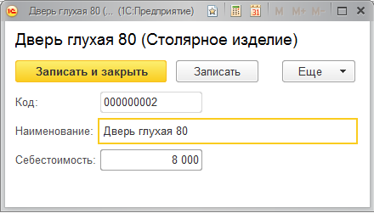
Рисунок 8 - Элемент справочника «Столярное изделие»
2.3.2.2. Справочник «Клиентская база»
Справочник «Клиентская база» предназначен для хранения в нем информации о клиентах столярного цеха, делающих заказы на производство столярной продукции.
Данный справочник содержит в себе инициалы клиента, его индивидуальный номер налогоплательщика, а так же адрес объекта.
Форму для заполнения справочника можно увидеть на рисунке ниже.
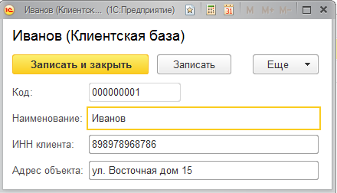
Рисунок 9 – Элемент справочника «Клиентская база»
2.3.2.3.Справочник «Вендоры»
Справочник «Вендоры» нужен для хранения постоянной или условно постоянной информации о поставщиках сырья для производства столярных изделий.
2.3.2.4. Справочник «Древесина»
Данный справочник предназначен для хранения данных о поставляемой древесине: о породе древесины, которая поставляется вендором, а так же данных о цене за куб поставляемого сырья для производства изделий из дерева.
Форма заполнения данного справочника выглядит так:
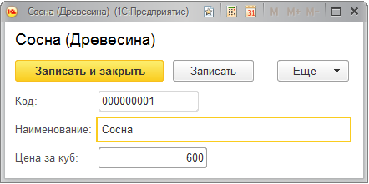
Рисунок 10 – Элемент справочника «Древесина»
2.3.2.5.Справочник «Режимы сушки»
В данном справочнике хранится информация о режимах сушки сырья, поставляемого вендором.
Данный справочник содержит в себе наименование режима сушки древесины и значение коэффициента, нужного для расчета времени сушки сырья.
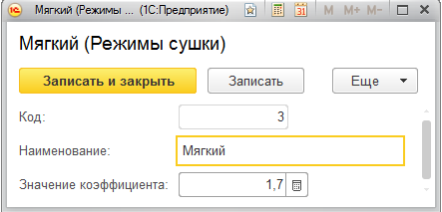
Рисунок 11 – Элемент справочника «Режимы сушки»
2.3.2.6. Справочник «ООО_Экспресс»
Данный справочник хранит информацию о предприятии, для которого создается программный модуль.
Данный справочник содержит в себе следующую информацию о предприятию:
- ИНН предприятия.
- ОГРН предприятия.
- Адрес производства.
- Инициалы начальника цеха по деревообработке.
- Телефон предприятия.
- Адрес сайта предприятия.
Вся эта информация в той или иной степени используется в группах документов, созданных в данном прикладном решении: документ «Заявка от клиента» и в его электронном аналоге «Изготовление заказа».
2.3.2.7. Справочник «Типы операций с сырьем»
Справочник «Типы операций с сырьем» хранит в себе информацию о типах операций с сырьем: о поставках и приемках сырья. А конкретнее, информацию о поставках и приемках того сырья, которое используется для изготовления конечной продукции.
Данный справочник целиком состоит из предопределенных элементов, которых невозможно изменить в пользовательском интерфейсе.
2.3.2.8. Справочник «Виды операций с сырьем»
Рассматриваемый объект хранит в себе информацию по видам операций с пиломатериалом. В составе этого объекта есть только стандартные реквизиты справочника.
Данный справочник заполняется из интерфейса пользователя.
2.3.2.9. Справочник «Время операций»
Справочник «Время операций» хранит в себе информацию о времени операций с сырьем. Данный справочник включает в себя помимо стандартных реквизитов, реквизиты «Время начала» и «Время завершения» операций.
Используется в документе «Операция с сырьем».
В интерфейсе пользователя выглядит так:
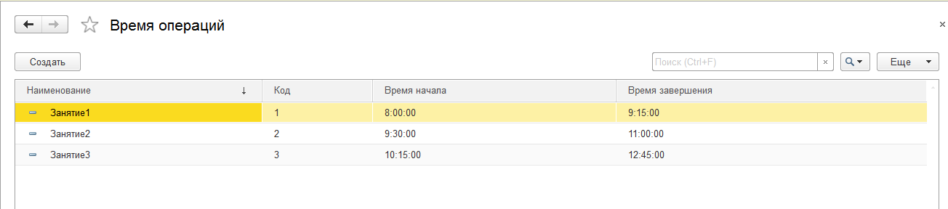
Рисунок 12 – Вид справочника «Время операций» в пользовательском интерфейсе

2.3.3. Документы
Документы, как и справочники, являются прикладными объектами конфигурации, которые позволяют хранить информацию о событиях или хозяйственных операциях, которые произошли в жизни предприятия или компании.
При создании документа могут использоваться данные из других объектов прикладного решения, к примеру, из справочников.
В данном программном модуле созданы следующие документы:
- «Заявка от клиента».
- «Реализация продукции».
- «Заявка на приобретение пиломатериала».
- «Сушка сырья».
- «Мероприятие».
- «Напоминание».
Данное прикладное решение предусматривает возможность создания документа на основании справочника или другого документа. При таком подходе часть информации переносится в документ, для которого основанием является другой документ или справочник. Такая возможность позволяет тратить меньше времени на заполнение документа, созданного на основании объектов, рассмотренных выше.
Такая возможность реализована в данном программном модуле:
Документ «Сушка сырья»
Документ «Заявка на приобретение пиломатериала»
Документ «Поступление сырья на склад»

Рисунок 13 – Последовательность формирования документов в программном модуле
Исходя из схемы по формированию документов, можно сказать, что документ «Поступление сырья на склад» формируется на основании документа «Сушка сырья», который, в свою очередь, формируется на основании документа «Заявка на приобретение пиломатериалов».
По аналогии, можно понять, как на основании каких документов формируются другие документы из схем, представленных ниже. /
Документ «Заявка от клиента»
Документ «Реализация продукции»

Документ «Операция с сырьем»
Документ «Напоминание»
//
/
Рисунок 14 – Последовательность формирования документов в программном модуле

2.3.3.1. Документ «Заявка на приобретение пиломатериала»
Документ «Заявка на приобретение пиломатериала» отражает в себе событие по заказу пиломатериала предприятием у определенного поставщика. С помощью данного документа предприятие формирует заявку на приобретение пиломатериала, которое предприятие привозит в полном объеме.
Для формирования данного документа нужно зайти в подсистему «Работа с вендорами» и создать данный документ по кнопке «Создать».
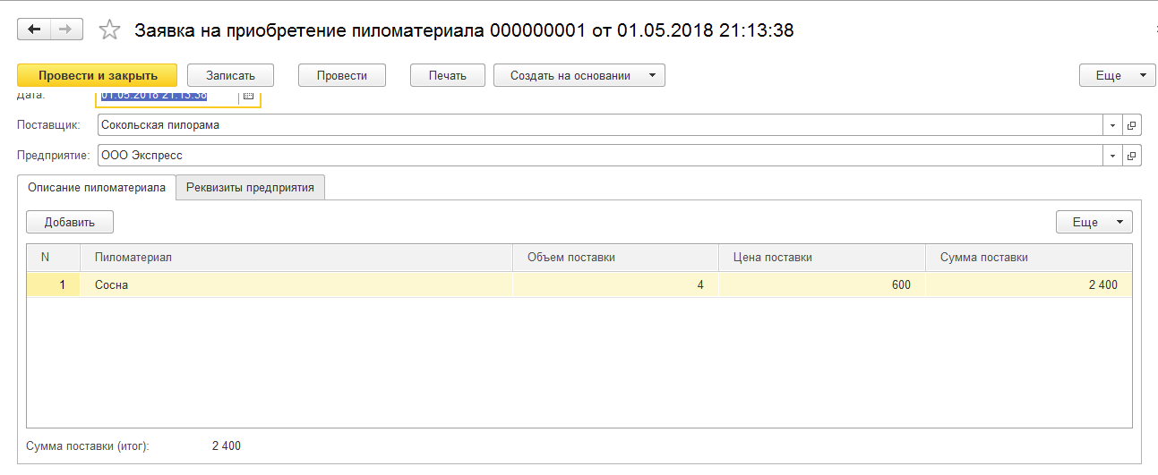
Рисунок 15 – Вид документа «Заявка на приобретение пиломатериала» в интерфейсе пользователя
Документ содержит в себе несколько табличных частей: «Описание пиломатериала» и «Реквизиты предприятия».
Документ содержит в себе различные реквизиты: «Поставщик» и «Предприятие». Данные реквизиты подставляются из справочников. К примеру, реквизит «Поставщик» берется из справочника «Вендоры». А реквизит «Предприятие» подставляет в документ из справочника «ООО_Экспресс», названного по наименованию предприятия, для которого нужен данный программный модуль.
Реквизиты из табличных частей подставляются из других справочников: пиломатериал – из «Древесина», а реквизиты, находящиеся в табличной части «Реквизиты предприятия» - из ООО «Экспресс». Остальные же реквизиты либо заполняются пользователем, либо рассчитываются на основании других реквизитов документа. В данном документе есть реквизит, значение которого вычисляется: «Сумма поставки». Данный реквизит калькулируется на основании таких реквизитов как «Объем поставки» и «Цена поставки» простым их перемножением. В подвале документа есть поле «Сумма поставки (итог)», который не доступен пользователю. Он нужен для вычисления общей суммы поставки по документу.
У данного документа есть печатная форма, которая показывает, как должен выглядеть документ после его распечатки.
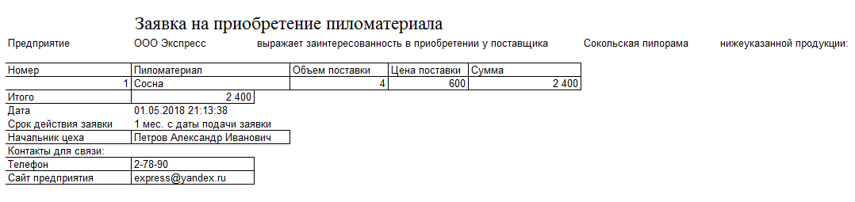
Рисунок 16 – Печатная форма документа «Заявка на приобретение пиломатериала»

2.3.3.2. Документ «Сушка сырья»
Документ «Сушка сырья» предназначен для того, чтоб рассчитать время, за которое пиломатериал, нужный для производства конечной продукции, высушился в сушильной камере до такой степени влажности, чтоб из него можно было сделать конечный продукт по заказу клиента.
Данный документ создается на базе документа «Заявка на приобретение пиломатериала», при этом в рассматриваемый документ переносится наименование породы древесины, которую хотят высушить. В программном модуле за наименование породы древесины отвечает реквизит «Сырье».
Рассматриваемый документ выглядит в программном модуле так:
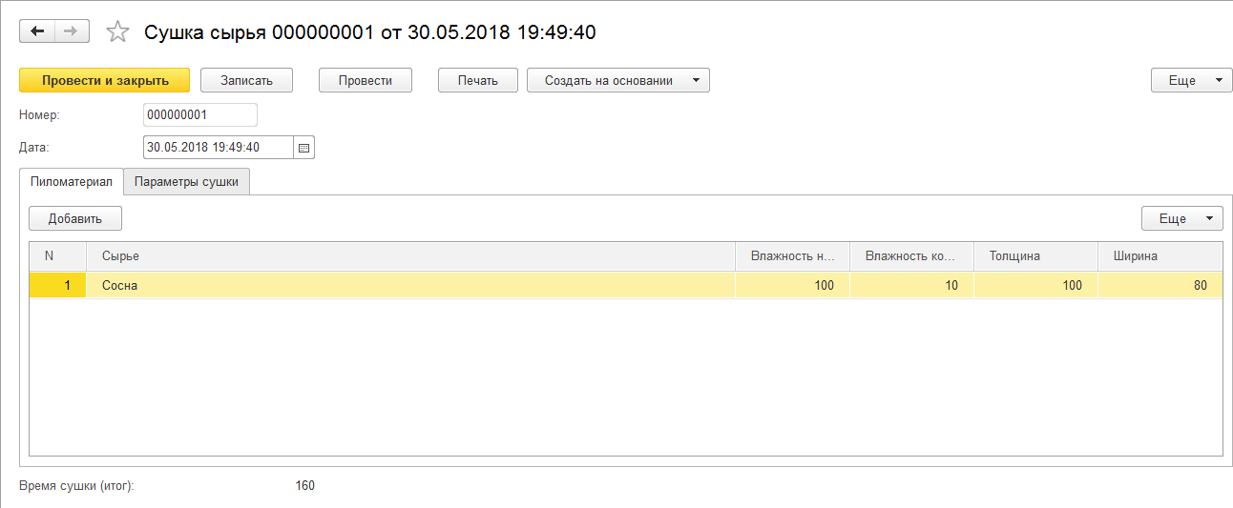
Рисунок 17 – Вид документа «Сушка сырья» в интерфейсе пользователя (табличная часть 1)
В данном документе две табличные части: в первой – хранится информация, которая касается характеристик самого сырья, а во второй – информация о параметрах, которые учитываются при расчете времени сушки древесины.
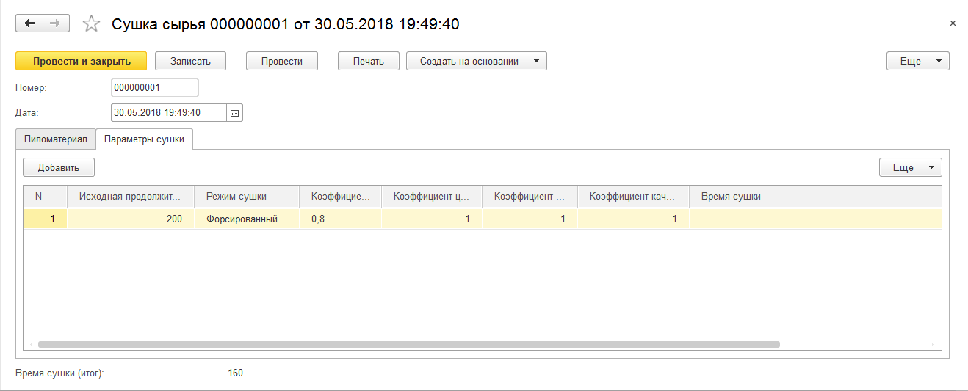
Рисунок 18 – Вид документа «Сушка сырья» в интерфейсе пользователя (табличная часть 2)

Для расчета времени сушки древесины есть специальная формула:
Т_{суш}=Т_{исх}*Л_{р}*Л_{ц}*Л_{к}*Л_{в},
Где:
Т_{исх} – исходная продолжительность сушки древесины заданной породы, определенной ширины и толщины;
Л_{р} – коэффициент категории режима сушки пиломатериала;
Л_{ц} – коэффициент, который учитывает характер и интенсивность циркуляции воздуха в сушильной камере;
Л_{к} – коэффициент категории качества сушки древесины;
Л_{в} – коэффициент, который учитывает начальную и конечную влажность древесины;
Все параметры в формуле, нужные для вычисления времени сушки древесины в сушильной камере, подбираются на основании параметров древесины по специальным таблицам.
После подбора параметров сушки древесины и вычисления результата формулы можно получить достаточно точное время, в течение которого древесина должна находиться в сушильной камере. На предприятии, для которого создается программный модуль, установлены сушильные камеры принудительной циркуляции средней интенсивности (2 группа). Исходя из этого, коэффициент Л_{ц} будет константой, равной 1. Документ имеет свою печатную форму, которую можно увидеть после нажатия кнопки «Печать» в документе.

2.3.3.3. Документ «Поступление сырья на склад»
Данный документ формируется на основании другого документа – «Сушка сырья» и нужен для того, чтоб фиксировать объем пиломатериала, который получился после того, как произошла сушка исходного сырья для производства столярных изделий. Дело в том, что после прохождения процесса сушки сырья, пиломатериал теряет часть своего объема и сокращает свои линейные размеры в результате уменьшения содержащейся в ней связанной влаги. Такое свойство имеет название усушка пиломатериала. Таким образом, можно сказать, что рассматриваемый документ показывает насколько сократится объем пиломатериала после процесса сушки.
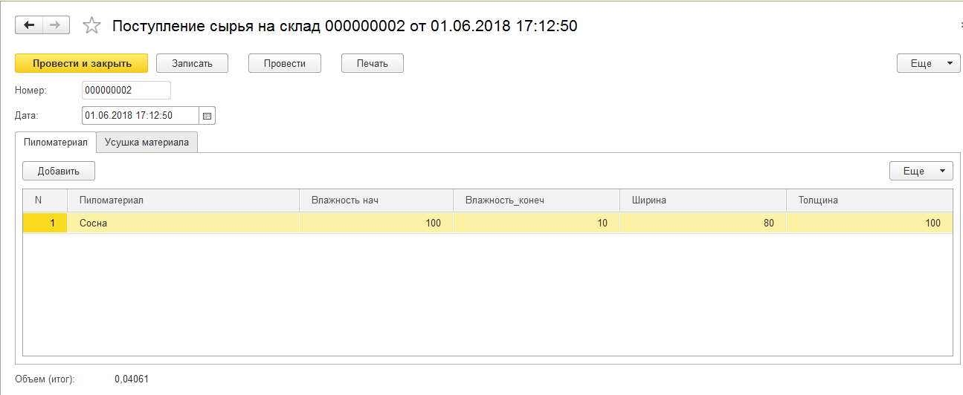
Рисунок 19 – Вид документа «Поступление сырья на склад» в интерфейсе пользователя (табличная часть 1)
Данный документ состоит из двух табличных частей: в табличной части «Пиломатериал» переносятся исходные параметры древесины – ширина и толщина до процесса сушки сырья, и степень влажности древесины – начальная и конечная (желаемая). Во второй табличной части в процессе формирования документа на основании документа «Сушка сырья» рассчитываются ширина и длина пиломатериала после усушки, а так же объем пиломатериала при стандартной длине доски 6м. Объем пиломатериала рассчитывается согласно формуле, являющей собой произведение длины, ширины (после усушки) и толщины (после усушки) пиломатериала.
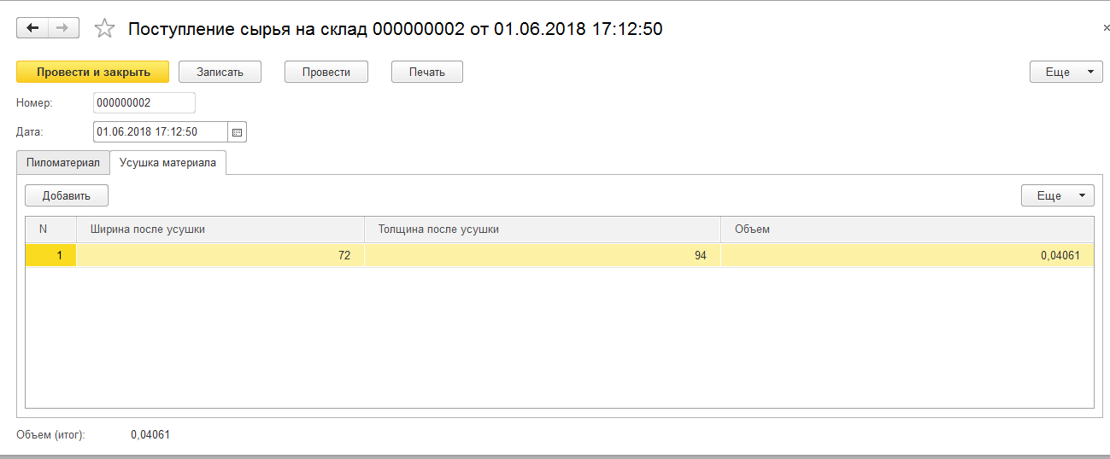
Рисунок 20 – Вид документа «Поступление сырья на склад» в интерфейсе пользователя (табличная часть 2)
У данного документа есть своя печатная форма, которая появляется после нажатия кнопки печать в документе.

2.3.3.4. Документ «Заявка от клиента»
Этот документ нужен для приема заявки от клиента на приобретение столярного изделия. С помощью данного документа заявка от клиента фиксируется в программном модуле, а потом суть заказа передается работникам столярного цеха для изготовления заказанного продукта.
Данный документ выглядит так:
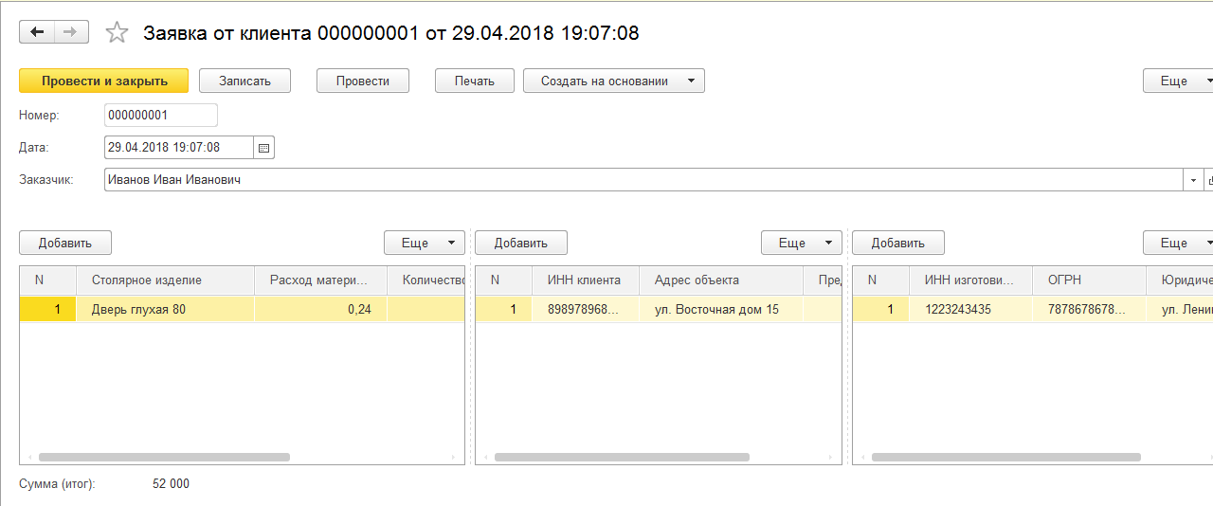
Рисунок 21 – Вид документа «Заявка от клиента» в интерфейсе пользователя
В первой табличной части хранится информация о заказе клиента, т.е. какое столярное изделие заказывает клиент, расход материала на изготовление этого столярного изделия, количество изделий, их цена, которая рассчитывается исходя из себестоимости изготовления данного изделия для предприятия, а так же стоимость заказа. Во второй табличной части находится информация о клиенте: ИНН клиента, адрес объекта и предоплата за заказ, которая рассчитывается исходя из стоимости заказа, в третьей табличной части документа – информация об изготовителе.
В рассматриваемом документе при изменении поля «Заказчик» в данном документе заполняются табличные части, которые касаются информации о клиенте и информации об изготовителе заказа. Предоплата за заказ вычисляется при двойном клике на поле с предоплатой за заказ.
Описываемый документ имеет свою печатную форму, которая формируется при нажатии на кнопку «Печать» в документе и которая предусмотрена внутренним регламентом предприятия.

2.3.3.5. Документ «Реализация продукции»
Документ «Реализация продукции» необходим для регистрации в программном модуле факта продажи изготовленного столярного изделия заказчику. Данный документ создается на основании документа «Заявка клиента».
В этом документе три табличные части: информация о заказе клиента, информация об изготовителе и информация о клиенте.
Данный документ выглядит следующим образом:
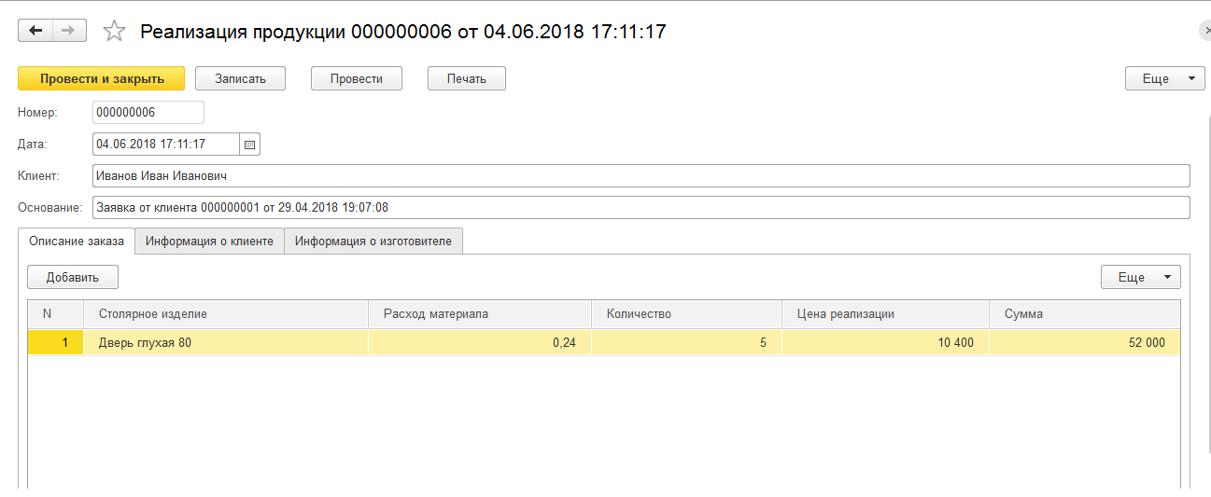
Рисунок 22 – Вид документа «Реализация продукции» в интерфейсе пользователя
Все табличные части заполняются автоматически в процессе формирования документа.
Данный документ имеет печатную форму, которая формируется автоматически после нажатия на кнопку «Печать» документа.

2.3.3.6. Документ «Операция с сырьем»
Документ «Операция с сырьем» отражает хозяйственную операцию предприятия, направленную на поставку и приемку пиломатериала, необходимого для производства столярных изделий. Операции с сырьем, которые фиксируются в данном документе, являются запланированными операциями предприятия. На основании данного документа формируется расписание поставок и приемок сырья.
Данный документ выглядит так:
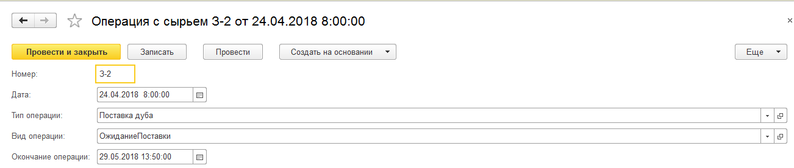
Рисунок 23 – Вид документа «Операция с сырьем» в пользовательском интерфейсе
Рассматриваемый документ состоит из таких основных полей как: тип операции, вид операции, значения которых подставляются из одноименных справочников, а так же в состав данного документа входит поле окончание операции, которое нужно для формирования диаграммы Ганта в создаваемом программном модуле.

2.3.3.7. Документ «Напоминание»
Данный документ формируется на основании документа «Операция с сырьем» и необходим для напоминания о предстоящей операции с сырьем.
Данный документ выглядит так:
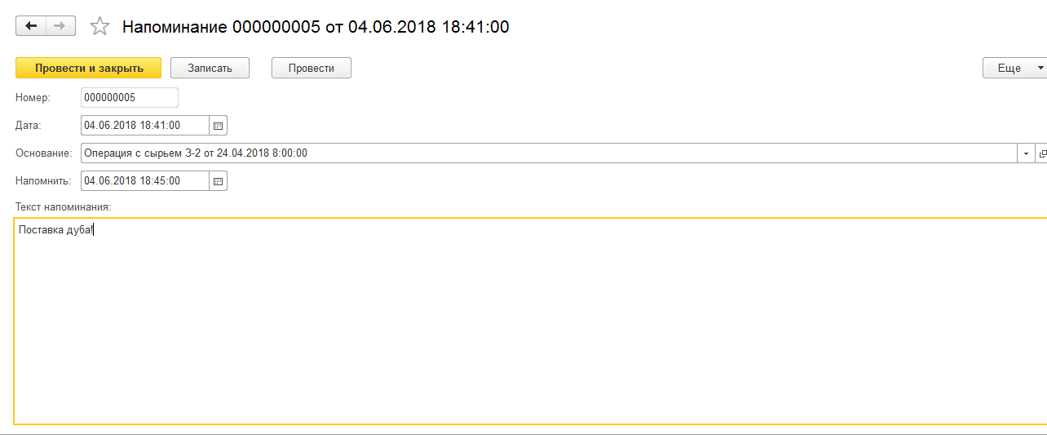
Рисунок 24 – Вид документа «Напоминание» в пользовательском интерфейсе
В состав данного документа входят следующие основные реквизиты: основание – это поле заполняется автоматически после формирования документа на основании документа «Операция с сырьем»; напомнить – реквизит, представляющий собой дату и время в которое будет выведено напоминание о предстоящей операции с сырьем.

2.3.4. Обработки
Обработки – прикладные объекты конфигурации, которые предназначены для выполнения различных действий над информацией.
В данном программном модуле было разработано несколько обработок, выполняющие отличающиеся друг от друга функции.

2.3.4.1. Обработка «Поставки дня»
В платформе 1С: Предприятие 8 есть объект конфигурации документ, имеющий несколько свойств, но одним из важнейших свойств этого объекта является возможность его проведения.
Каждый документ в конфигурации регистрирует произошедшую хозяйственную операцию в жизни предприятия или фирмы. Свойство «проведение» вносит свои коррективы в регистрацию хозяйственной операции. Если мы просто запишем какой-либо документ в интерфейсе пользователя, но не проведем его, это будет означать, что хозяйственная операция еще не произошла. При проведении же документа происходит запись хозяйственной операции, как произошедшей в жизни предприятия, о чем свидетельствует зеленая галочка, которая стоит рядом с проведенным документом.
У потребителя программного продукта появляется потребность проводить быстро и эффективно, ведь их может быть достаточно большое количество.
Обработка «Поставки дня» - специальный механизм в данном программном модуле, который позволяет обрабатывать процесс проведения документов «Операция с сырьем» с реквизитом «Поставка» за конкретный день, который указан пользователем прикладного решения.
В пользовательском режиме программного модуля данная обработка выглядит так:
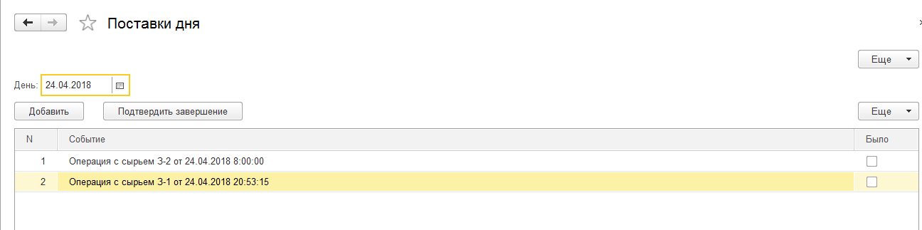
Рисунок 25 – Обработка «Поставки дня» в пользовательском режиме прикладного решения
На рисунке видно, что обработка состоит из таких полей, как «Дата», «Событие», «Было». Действие кнопки «Подтвердить завершение» находится в приложении.
Благодаря полю дата, можно вывести документы, которые есть на этот день. Обновление списка документов, которые отображаются на конкретную дату, происходит при помощи процедуры «День при изменении», которая находится в модуле формы обработки.
Если на дату, проставленную пользователем, было проведено больше документов, чем это нужно, то можно исправить эту ситуацию, сняв галочку в поле «Было» данной обработки и нажать на кнопку «Подтвердить завершение». В этот момент программный модуль в автоматическом режиме отменит проведение документа, указанного в обработке.
Если же на дату, указанную пользователем, какие-то документы не были проведены, то можно провести эти документы, установив галочку в поле «Было» обработки напротив документов и, нажав на кнопку «Подтвердить завершение», провести их в автоматическом режиме.

2.3.4.2. Обработка «Приемки материала за день»
Обработка «Приемки материала за день» представляет собой механизм в прикладном решении, дающий возможность обрабатывать процесс проведения документов «Операция с сырьем» с реквизитом «Приемка» за определённый день, указанный пользователем конфигурации.
В режиме «1С: Предприятие» обработка выглядит так:
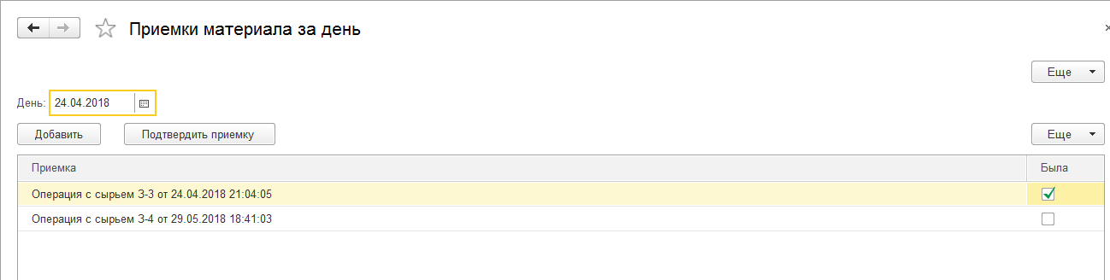 Рисунок 26 – Вид обработки «Приемки материала за день» в пользовательском интерфейсе
По составу данная обработка имеет схожую структуру с обработкой «Поставки дня», однако эта обработка предназначена для проведения несколько иной операции. Различие лишь состоит в том, что данная обработка предназначена для обработки документов «Операция с сырьем», связанных с приемками материала.
По своей сути, данный объект прикладного решения позволяет облегчить проведение документов и отменить их проведение, что означает отмену или проведение хозяйственной операции на предприятии.
Данный объект состоит из таких полей как: «Дата» - поле предназначенное для выборки документов по приемке сырья, «Приемка» - поле, нужное для вывода ссылок на документы по приемке пиломатериала, и поля «Была», которое предназначено для подтверждения или опровержения проведения операции на предприятии, но не в программном модуле.
За проведение или отмену проведения документов по приемке отвечает кнопка «Подтвердить приемку».

2.3.5. Отчеты
Отчеты – прикладные объекты конфигурации, которые предназначены для обработки информации из других объектов платформы «1С Предприятие 8.3» и формирования сводной информации, представленной в удобном для прочтения и анализа виде. В данном прикладном решении все отчеты вынесены в отдельную подсистему: «Отчетность». В данной подсистеме отчеты хранятся в одноименной закладке и формируются после нажатия на кнопку «Сформировать» в отчете.
В программном модуле содержатся следующие отчеты:
- «Расписание операций с сырьем».
- «Рейтинг клиентов».
- «Продажа».
- «Анализ поставок».
- «Отчет по столярным изделиям».
- «Запланированные операции».

2.3.5.1 Отчет «Расписание операций с сырьем»
Отчет «Расписание операций с сырьем» хранит в себе информацию о предстоящих операциях: поставка и приемка пиломатериала.
Для создания подобного рода отчета была создана общая форма. Общая форма - такой объект конфигурации, который не привязан к какому-либо конкретному объекту, и может использоваться для обработки различных данных. Общая форма находится в ветке конфигурации «Общие». 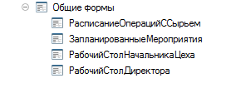
Рисунок 27 – Общие формы программного модуля
Расписание в программном модуле представляет собой таблицу, в которой по дням недели разбиты события на неделю, которые касаются поставок и приемок пиломатериала.
Само расписание сконструировано с помощью объекта конфигурации «Общие макеты»: создан объект «Макет расписания», который в среде разработчика программного модуля выглядит так:
Рисунок 28 – Общий макет «Макет расписания» в среде разработчика
Расписание заполняется по кнопке «Заполнить расписание», размещенной на общей форме «Расписание операций с сырьем». Описание действия кнопки хранится в модуле этой формы.
Расписание операций с сырьем формируется на неделю, поэтому в реквизите формы «Рабочая неделя» хранится не конкретный день недели, а начало недели, на которое конструируется план поставок и приемок сырья.
Для проведения манипуляций с расписанием был создан общий модуль «Расписание», в котором есть процедура «Вывести». Именно она является центром, где сосредоточен основной программный код для создания расписания поставок и приемок сырья.
В пользовательском интерфейсе сформированное расписание выглядит так:
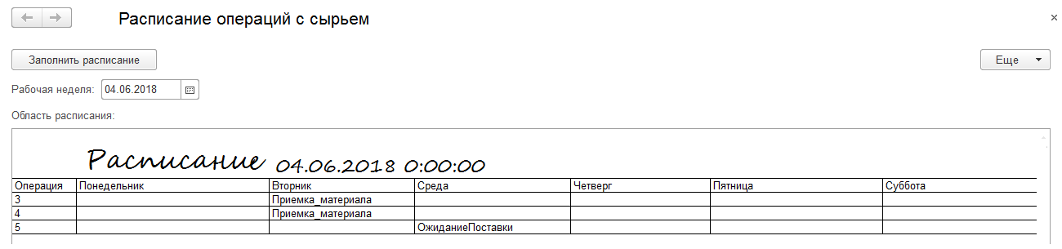
Рисунок 29 – Вид отчета «Расписание операций с сырьем» в пользовательском интерфейсе
После конструирования расписания сделаем так, чтоб из данного расписания можно было обратиться к документу «Операция с сырьем». Возможность просмотра документа из отчета называется «Расшифровка». Для расшифровки поля в отчете «Расписание операций с сырьем» указан параметр расшифровки, в котором находится ссылка на документ «Операция с сырьем». Таким образом, после двойного клика по ячейке в отчете откроется документ, событие которого регистрируется в расписании.

2.3.5.2. Отчет «Рейтинг клиентов»
Отчет «Рейтинг клиентов» предназначен для вывода информации по клиентам и проценте их вклада в доход столярного цеха.
Для удобства просмотра отчета было создано несколько вариантов: основной, диаграмма и комбинированный.
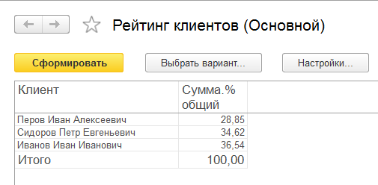
Рисунок 30 - Отчет «Рейтинг клиентов». Вариант просмотра «Основной»
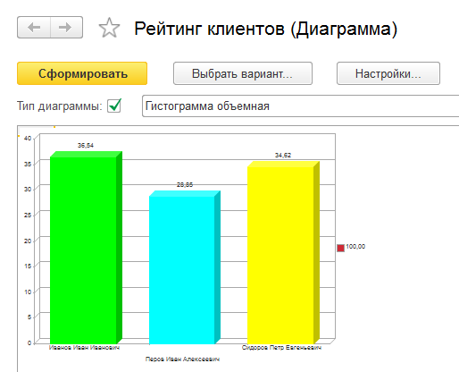
Рисунок 31 - Отчет «Рейтинг клиентов». Вариант просмотра «Диаграмма»
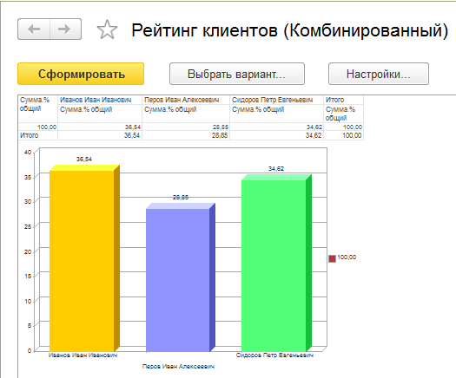
Рисунок 32 - Отчет «Рейтинг клиентов». Вариант просмотра «Комбинированный»

2.3.5.3. Отчет «Продажа»
Отчет «Продажа» отражает информацию по продажам продукции столярного цеха.
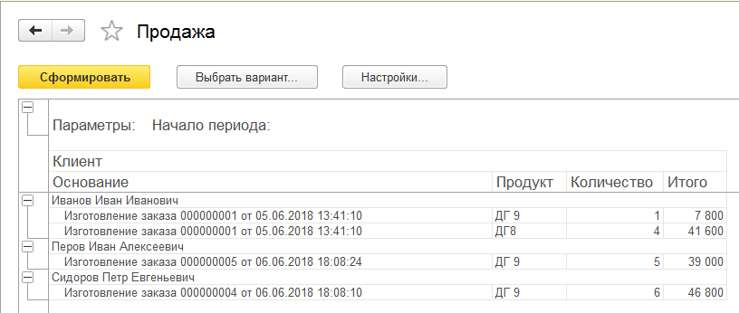
Рисунок 33 - Отчет «Продажа». Вариант просмотра «Основной»
Данный отчет формируется на основании регистра накопления «Реализация товара».

2.3.5.4. Отчет «Анализ поставок»
В данном отчете можно увидеть, сколько сырья планировалось поставить на предприятие, сколько пиломатериала уже есть на складе и сколько материала недопоставлено.
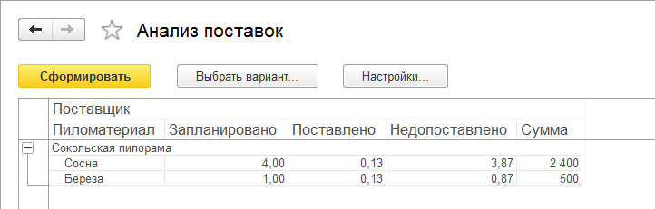
Рисунок 34 - Отчет «Анализ поставок». Вариант просмотра «Основной»

2.3.5.5. Отчет «Отчет по столярным изделиям»
Данный отчет нужен для отражения информации о ходе реализации продукции столярного цеха. Поле количество в отчете отражает оборот изделий, т.е. число заказанных изделий минус число проданных изделий. Поэтому, если количество положительно, то оно говорит о том, столько изделий еще предстоит реализовать. Иначе, оно будет говорить о том, что планировали продать одно количество, а на факте – продали другое.
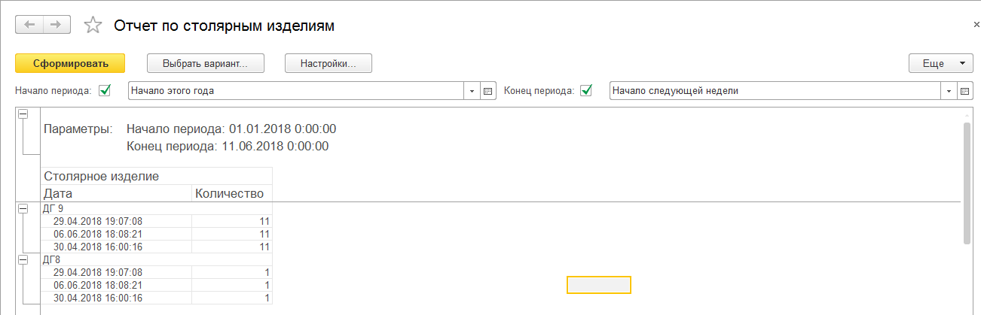
Рисунок 35 - Отчет «Отчет по столярным изделиям». Вариант просмотра «Основной»

2.3.5.6. Отчет «Запланированные операции»
По отчету «Диаграмма Ганта» можно узнать, какие намеченные операции (поставки и приемки пиломатериала) выполнены, связь между этими операциями, а так же можно узнать свободное время между операциями и спланировать время на операции по приему заказов клиентов.
Данный отчет конструируется в форме диаграммы Ганта. Данная диаграмма представляет собой полосы, имеющие направление вдоль оси времени. Каждая такая полоса на диаграмме - это определённое событие, концы полос – моменты начала и завершения события, а его протяженность – длительность события. Вертикальной осью диаграммы является список операций или задач.
Для конструирования данного отчета создана общая форма «Запланированные операции», которая помещена в подсистему «Отчетность» в панель «Отчеты».
В среде разработчика эта панель выглядит так:
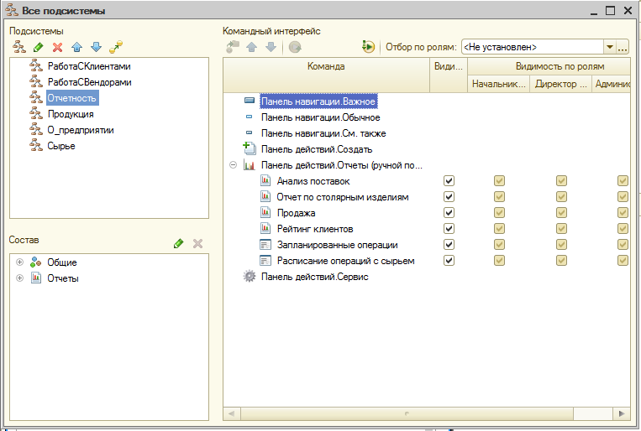
Рисунок 36 – Размещение отчета «Запланированные операции» на «Панель действий. Отчеты»
На данной диаграмме есть реквизит «Область отчета» с типом данных «Диаграмма Ганта»:

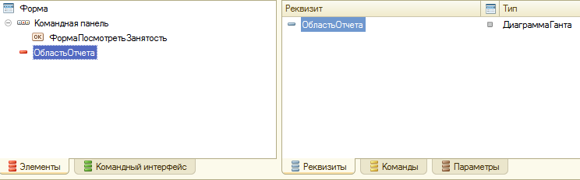
Рисунок 37– форма общей формы «Запланированные мероприятия»
Также на общей форме отчета есть кнопка «Посмотреть занятость», а в модуле формы написана процедура, которая заполняет общую форму «Запланированные мероприятия».
Для того, чтоб построить диаграмму Ганта, берутся данные из документа «Операция с сырьем» со всеми реквизитами документа: «Ссылка», «Дата», «Тип операции», «Вид операции» и «Окончание операции». Отчет «Запланированные операции» позволяет открывать документ, который регистрируется данным отчетом посредством реквизита документа «Ссылка».
В данном отчете данные подлежать упорядочиванию, для того, чтоб они отображались в порядке: от самого раннего до самого позднего.
У диаграммы Ганта есть такие свойства, как «Точки» и «Серии». В качестве серий в данном отчете выступает вид операции с сырьем, а точек – тип операции, иными словами, приемка или поставка какого пиломатериала происходит. Началом полоски определяется датой документа, а конец – окончанием операции. Продолжительность события (отрезок диаграммы) – разница между окончанием операции над сырьем и ее началом.
В режиме пользователя программного модуля данный отчет выглядит так:
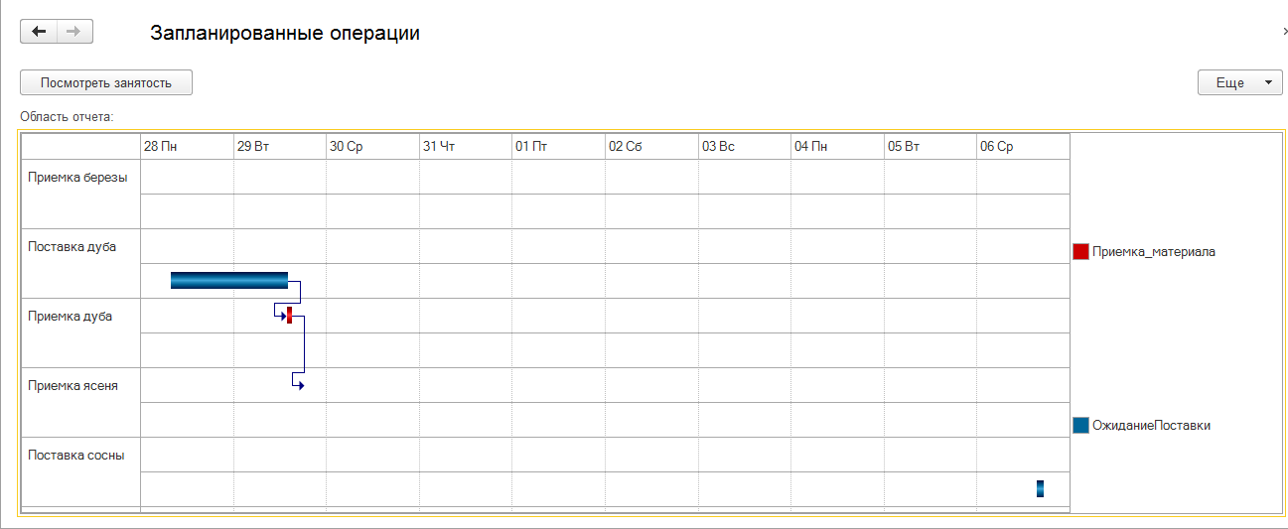
Рисунок 38 – Вид отчета «Запланированные операции» в пользовательском интерфейсе
Как и планировалось, операции с сырьем отображены на диаграмме в нужной последовательности: от самого раннего до самого позднего.
Но бывает так, что в документе события накладываются друг на друга, в таком случае отчет сформируется и уведомит пользователя о накладке событий.
Бывает так, что продолжительность операций достаточно большая и просматривать отчет становится неудобно. Поэтому в интерфейсе пользователя есть возможность интерактивной настройки отчета: можно установить ось времени по своему усмотрению.
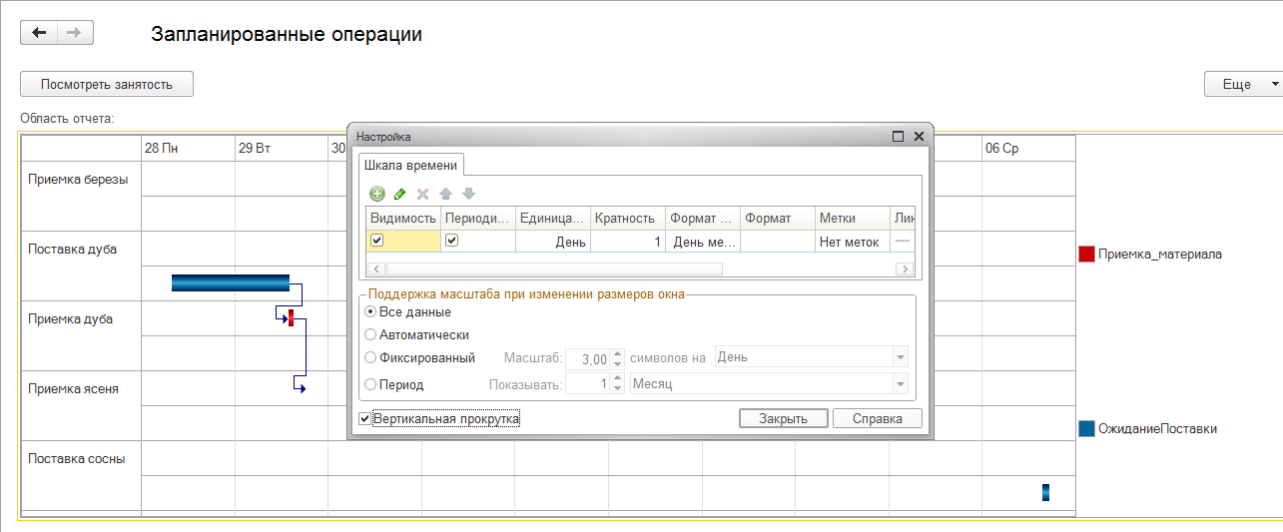
Рисунок 39 – Интерактивная настройка отчета «Запланированные операции». Настройка шкалы времени.
Если пользователь захочет посмотреть событие, отраженное в данном отчете, то он может это сделать посредством двойного клика по отрезку операции.

2.3.6. Бизнес-процессы
Бизнес-процессы – объекты конфигурации, входящие в состав элементов, из которых складывается каждое прикладное решение по автоматизации предприятия.
Данные объекты описывают с помощью карты маршрута последовательность шагов, необходимых для создания какой-либо услуги или продукта для клиента, от момента старта данного процесса до его логического завершения. Для того, чтобы создать рабочий бизнес-процесс, необходим еще один объект конфигурации, который называется задача. Именно в задаче выстраивается последовательность шагов, описанная в бизнес-процессе.
Данный объект прикладного решения может принимать различную структуру: от простой до структуры с ветвлениями. В зависимости от того, какая структура будет у бизнес-процесса, структура задачи будет разной.
В программном модуле создано 2 бизнес-процесса:
- «Обслуживание клиентов»;
- «Заказ пиломатериала».

2.3.6.1. Бизнес-процесс «Обслуживание клиентов»
Данный элемент программного модуля предназначен для отображения в виде схемы задач, приводящих к регистрации заказа клиента.
Бизнес-процесс содержит следующие реквизиты:
- «Клиент есть в базе» – реквизит типа «Булево», необходимый для того, чтоб определять наличие клиента в справочнике «Клиентская база» программного модуля. Необходимо утвердить этот реквизит бизнес-процесса, чтоб перейти к заполнению информации о заказе потребителя продукции;
- «Заказ сформирован» - реквизит типа «Булево», нужный для определения того, насколько четко клиент сформировал свой заказ изготовителю. Пока пользователь не утвердит этот элемент, бизнес-процесс не перейдет к стадии проведения документа.
На форме данного бизнес-процесса необходимо создать реквизит, с помощью которого вывести карту маршрута бизнес-процесса. Создадим такой реквизит:
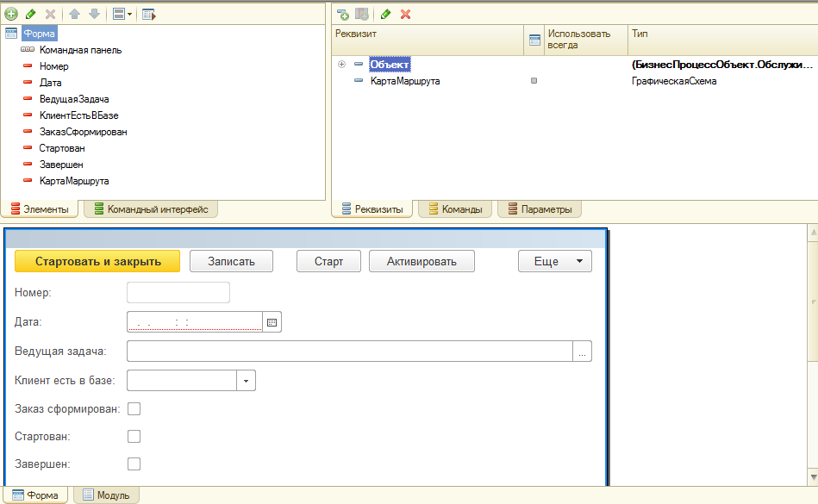
Рисунок 40 – Форма бизнес-процесса «Обслуживание клиентов»
Он будет называться «Карта маршрута» и будет иметь тип «Графическая схема».
Карта маршрута необходима для отображения задач бизнес-процесса. Каждый элемент, изображенный на карте маршрута, представляет собой задачу. Бизнес-процесс проходит через все точки маршрута: от точки «Старт» до «Завершение». После того, как бизнес-процесс достиг точки «Завершение», он считается завершенным.
Карта маршрута бизнес-процесса «Обслуживание клиентов» выглядит так:
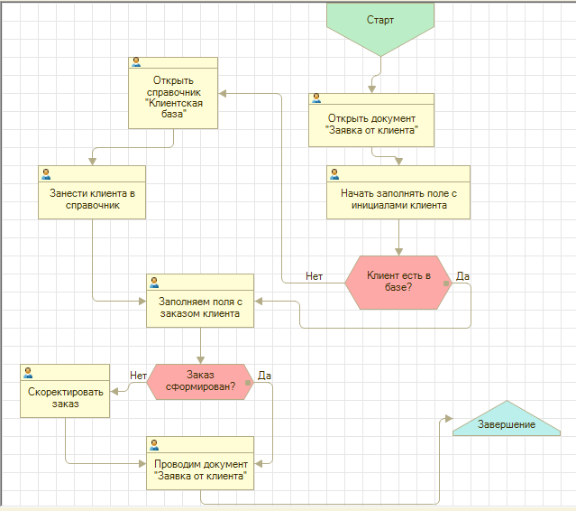
Рисунок 41 – Карта маршрута бизнес-процесса «Обслуживание клиентов»
Когда задачи бизнес-процесса становятся выполненными, то на карте маршрута они штрихуются:
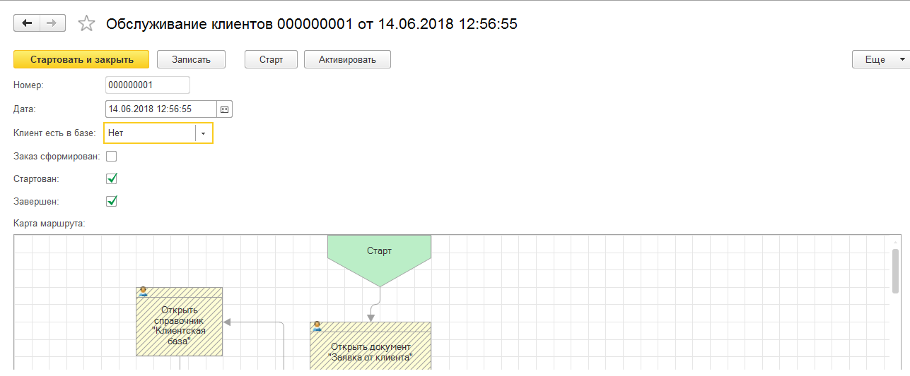
Рисунок 42 – Штриховка задач бизнес-процесса «Обслуживание клиентов»

2.3.6.2. Бизнес-процесс «Заказ пиломатериала»
Бизнес-процесс «Заказ пиломатериала» необходим для графического представления задач по формированию заявки поставщику на поставку исходного сырья для производства столярной продукции.
Данный бизнес-процесс является сложным из-за ветвления задач в его структуре. Оператором, который ответственен за ветвление, является задача проверки наличия поставщика в программном модуле «Поставщик есть в базе?». Бизнес-процесс содержит реквизит, который проверяет условие наличия поставщика, который называется «Поставщик есть в базе». 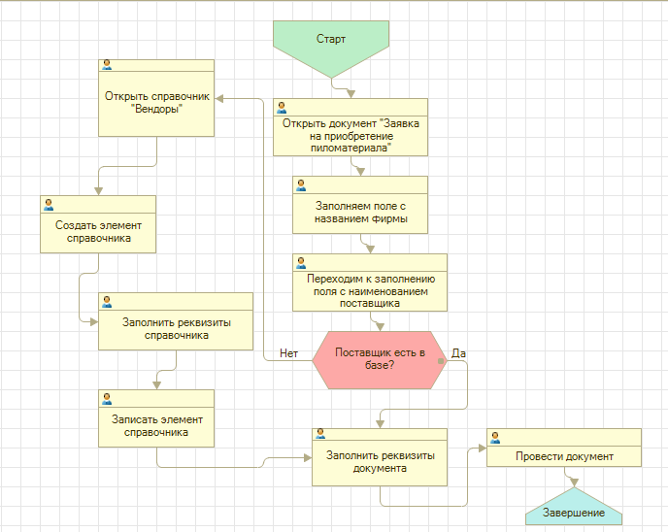
Рисунок 43 – Карта маршрута бизнес-процесса «Заказ пиломатериала»
Процесс перехода от одной задачи к другой фиксируется в бизнес-процессе посредством выделения выполненной задачи:
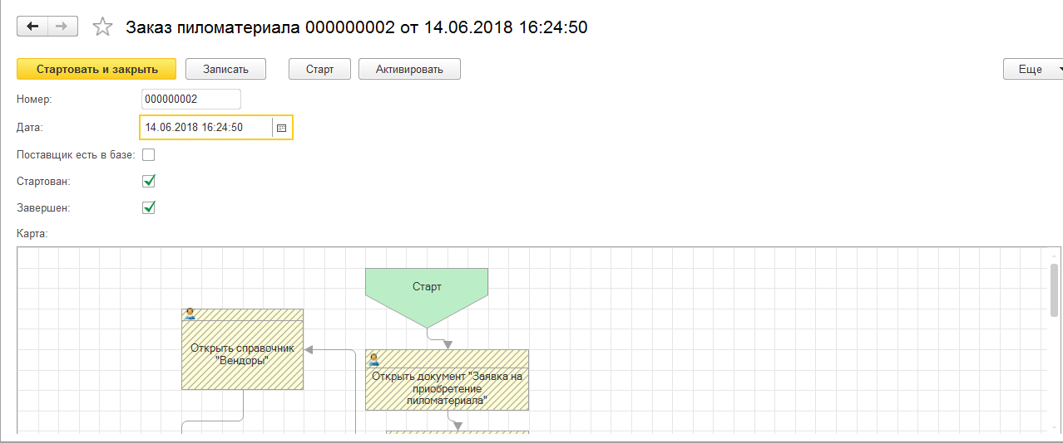
Рисунок 44 – Карта маршрута бизнес-процесса «Заказ пиломатериала» в режиме пользователя программного модуля

2.3.6.3. Бизнес-процесс «Расчет времени сушки»
Описываемый бизнес-процесс необходим для визуализации процесса формирования задач по расчету времени сушки пиломатериала, поступившего от поставщика.
Данный бизнес-процесс также является сложным не только из-за того, что содержит в себе условный оператор, разбивающий ход движения бизнес-процесса на две ветки в зависимости от выполнения условия, но и из-за того, что в одной из веток описываемого объекта конфигурации есть вложенный бизнес-процесс. Исходя из этого, соблюдается ли условие, бизнес-процесс может иметь два рычага, что существенно отличает его от электронных аналогов, рассмотренных ранее. За проверку условия в бизнес-процессе выступает реквизит «Наличие заявки на пиломатериал», имеющий тип данных «Булево».
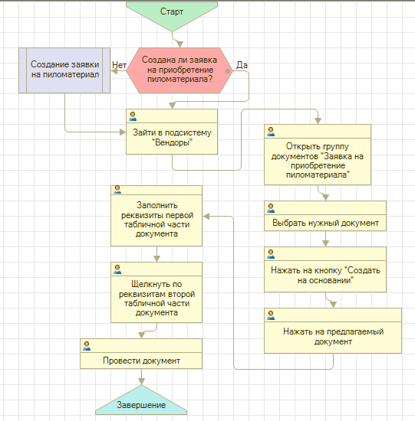
Рисунок 45 – Карта маршрута бизнес-процесса «Расчет времени сушки»
Как видно из рисунка, если не выполняется условие создания документа «Заявка на приобретение пиломатериала», то будет выполняться вложенный бизнес-процесс, направленный на создание этой заявки. Под вложенным бизнес-процессом здесь понимается бизнес-процесс «Заказ пиломатериала», описанный ранее. После того, как отработает вложенный бизнес-процесс, возможно дальнейшее выполнение исходного бизнес-процесса.
В случае выполнения условия бизнес-процесса, ход его выполнения будет определяться другой веткой условия.

2.3.6.4. Бизнес-процесс «Заполнение склада»
Рассматриваемый объект прикладного решения визуализирует процесс регистрации поступления пиломатериала с помощью документа «Поступление сырья на склад».
Данный бизнес-процесс интересен тем, что для регистрации пиломатериала в рассматриваемом документе необходимо выполнение нескольких условий:
- во- первых, условие самого бизнес-процесса, которое выражается в виде вопроса «Сырье сушится?»;
- во- вторых, условия которые появляются, если не выполняется рассмотренное ранее условие.
Это происходит из-за того, что описываемый бизнес-процесс содержит в себе вложенный бизнес-процесс, который, в свою очередь, так же содержит в себе еще один встроенный бизнес-процесс «Расчет времени сушки», описанный ранее. Таким образом, получается двойной уровень вложенности бизнес-процесса.
В описываемом объекте конфигурации условие проверяется с помощью реквизита «СырьеСушится» типа данных «Булево».
Карта маршрута описываемого объекта программного модуля выглядит так:
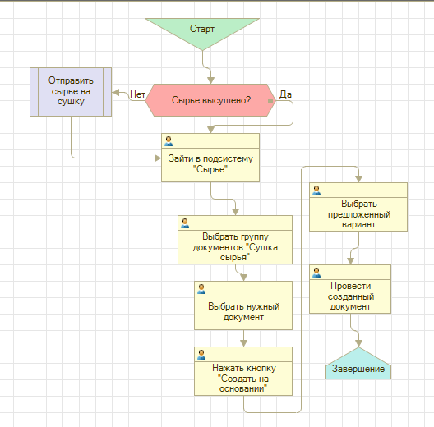
Рисунок 46 –Карта маршрута бизнес-процесса «Заполнение склада»

2.3.7. Задачи
Задача в системе «1С: Предприятие» имеет несколько определений. С одной стороны – объект конфигурации, нужный для регистрации заданий и делегирования этих задач различным исполнителям. С другой стороны, задача – объект конфигурации, представляющий собой рычаг бизнес-процесса.
В программном модуле созданы следующие задачи:
- «Заказы клиентов»
- «Заявка на пиломатериал»
- «Задача расчета времени сушки»
- «Задача заполнения склада»

2.3.7.1. Задача «Заказы клиентов»
Задача «Заказы клиентов» является рычагом для бизнес-процесса «Обслуживание клиентов». Она содержит в себе список задач, описанных в упомянутом бизнес-процессе с помощью карты маршрута.
В режиме пользователя программного модуля описываемая задача выглядит так:
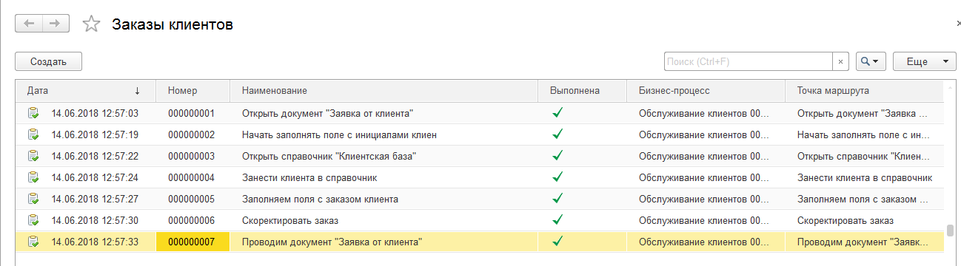
Рисунок 47 – Вид задачи «Заказы клиентов» в интерфейсе пользователя
Для того, чтобы принять заказ от клиента необходимо:
- открыть документ «Заявка от клиента»;
- перейти к заполнению поля с инициалами клиента;
- если клиента нет в базе, то открыть из документа справочник «Клиентская база», иначе же перейти к выбору клиента;
- записать нового клиента в справочник;
- выбрать клиента в документе;
- заполнить поля с информацией о заказе клиента;
- если клиент определяется с заказом в процессе его регистрации, то скорректировать заказ, иначе же перейти к следующему пункту;
- провести документ «Заявка от клиента».

2.3.7.2. Задача «Заявка на пиломатериал»
Данная задача является причиной бизнес-процесса «Заказ пиломатериала». В задаче «Заявка на пиломатериал» в порядке, определенном в упомянутом бизнес-процессе, формируется список задач этого бизнес-процесса.
В пользовательском режиме программного модуля задача выглядит так:
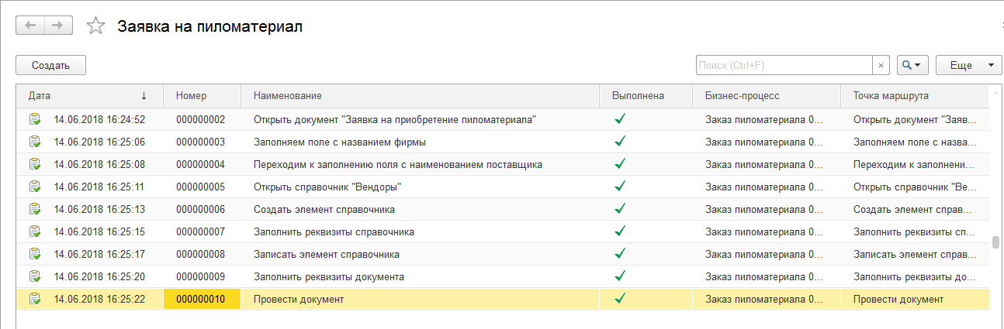
Рисунок 48 – Вид задачи «Заявка на пиломатериал» в режиме «1С: Предприятие»
Для того, чтоб сформировать заявку на пиломатериал для поставщика необходимо выполнение следующих задач:
- открыть документ «Заявка на приобретение пиломатериала»;
- заполнить поле с названием фирмы;
- перейти к полю с наименованием поставщика пиломатериалов;
- если поставщика нет в базе, то открыть из документа справочник «Вендоры»;
- заполнить реквизиты справочника;
- записать информацию о поставщике в справочник;
- заполнить реквизиты документа «Заявка на приобретение пиломатериала»;
- провести документ.

2.3.7.3. Задача «Задача Расчета времени сушки»
Данная задача является рычагом бизнес-процесса «Расчет времени сушки». В задаче «Задача Расчета времени сушки» в порядке, определенном в упомянутом бизнес-процессе, формируется список задач этого бизнес-процесса.
В режиме «1С: Предприятие» данная задача выглядит так:
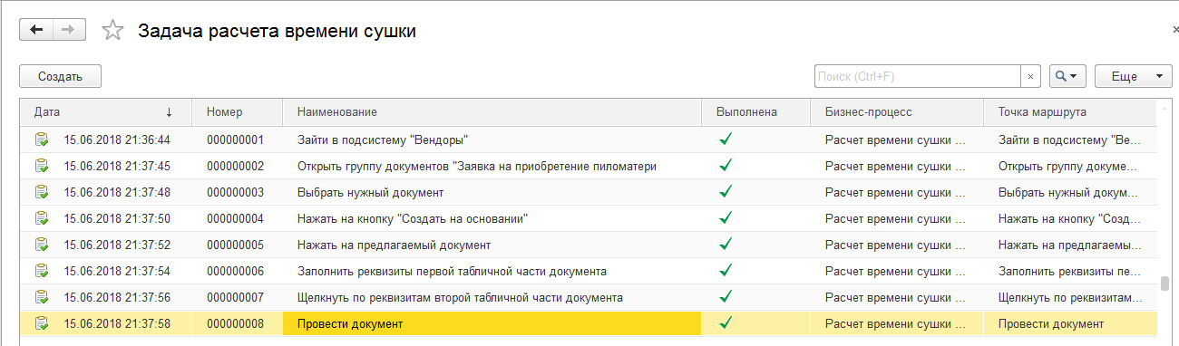
Рисунок 49– Задача «Задача расчета времени сушки» в режиме пользователя программного модуля в случае, когда заявка на пиломатериала сформирована
Согласно списку задач бизнес-процесса, чтоб сформировать документ «Сушка сырья» необходимо:
- зайти в подсистему «Вендоры»;
- открыть группу документов «Заявка на приобретение пиломатериала»;
- выбрать нужный документ;
- нажать на кнопку «Создать на основании»;
- нажать на предлагаемый документ;
- заполнить реквизиты первой части документа;
- щелкнуть по реквизитам второй табличной части документа;
- провести документ;

2.3.7.4. Задача «Задача заполнения склада»
Рассматриваемая задача является причиной бизнес-процесса «Заполнение склада». В данном объекте прикладного решения формируется список задач упомянутого бизнес-процесса.
В режиме пользователя программного модуля данный объект выглядит так:
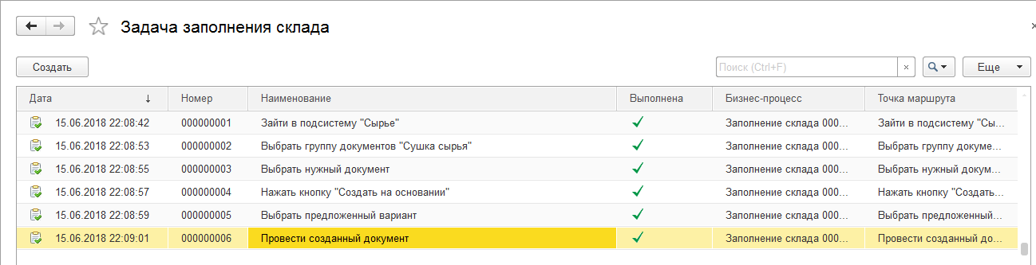
Рисунок 50 – Задача «Задача заполнения склада» в режиме пользователя прикладного решения в случае, когда сырье сушится
Как видно на рисунке 50, для того, чтоб провести заполнение склада документально нужно:
- зайти в подсистему «Сырье»;
- выбрать группу документов «Сушка сырья»;
- выбрать нужный документ;
- нажать на кнопку создать на основании;
- выбрать предложенный вариант;
- провести созданный документ.

2.3.8. Администрирование
Администрирование необходимо для разграничения прав доступа в программном модуле. Для осуществления этого комплекса мер предназначен объект конфигурации «Роль». В прикладном решении под ролью понимается какая-либо должность или вид деятельности группы пользователей, для работы которых создан данный программный модуль. В зависимости от того какую роль имеет пользователь, он получает доступ к определенному интерфейсу, рабочему столу, ему становятся доступны те или иные функции, или объекты прикладного решения.
В рассматриваемом программном модуле созданы следующие роли:
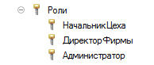
Рисунок 51 – Роли в прикладном решении
Рисунок – Роли в дереве конфигурации прикладного решения
При входе в интерфейс пользователя программного производится авторизация пользователя.
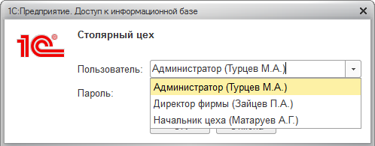
Рисунок 52 – Авторизация пользователя при входе в программный модуль

2.3.8.1. Роль «Администратор»
Роль «Администратор» имеет полный доступ ко всем системам и объектам прикладного решения, а так же может устанавливать права для других пользователей.

2.3.8.2. Роль «Начальник цеха»
Роль «Начальник цеха» позволяет пользователю иметь доступ к части подсистем прикладного решения ко всем подсистемам, кроме подсистемы «Работа с вендорами».
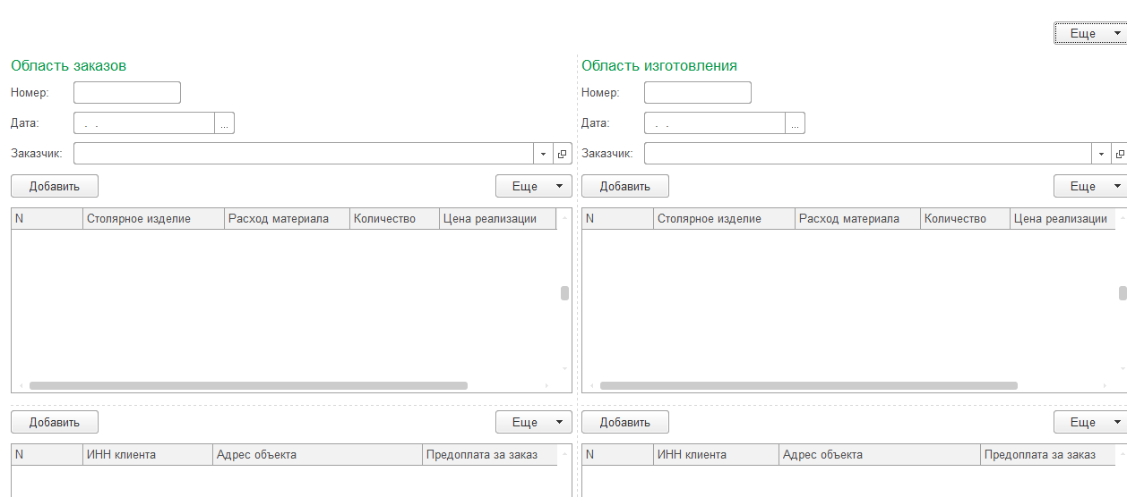
Рисунок 53 - Рабочий стол начальника цеха в интерфейсе пользователя

2.3.8.3. Роль «Директор фирмы»
Пользователь, имеющий данную роль, может видеть все операции, которые проводятся в столярном цехе. Данная роль в системе позволяет пользователю изменять данные о предприятии.
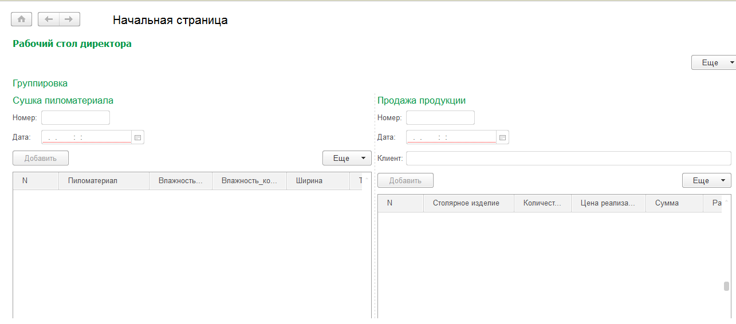
Рисунок 54 – Рабочий стол директора фирмы в интерфейсе пользователя

2.4.Выводы по 2 главе
На втором этапе работы:
- Проанализированы средства для создания программного модуля, и как результат, выбрана платформа «1С:Предприятие 8.3.».
- Создан программный модуль и интерфейс пользователя этого модуля, проведен комплекс мер по разграничению прав доступа к прикладному решению.

Глава 3. Руководство пользователя программного модуля
Разработанный программный модуль создан для работы нескольких пользователей: администратора, начальника цеха и директора фирмы.
Каждому пользователю доступны определенные возможности прикладного решения, определенные подсистемы:
- администратор прикладного решения несет ответственность за поддержание работоспособности прикладного решения и ему доступны все объекты программного модуля;
- начальник цеха имеет доступ только ко всем подсистемам и объектам.
- директор фирмы имеет доступ ко всем подсистемам и объектам: может их просматривать.
Исходя из разграничения доступа, необходимо создать инструкцию по ролям в прикладном решении.

Руководство для роли «Начальник цеха»
Пользователь, обладающий данной ролью в программном модуле, начинает свою работу с просмотра руководства по формированию заказа в системе. Для этого ему необходимо обратиться к подсистеме «Работа с клиентами», а в ней нужно открыть и сформировать бизнес-процесс «Обслуживание клиентов».
Для выполнения этого действия необходимо:
- обратиться к подсистеме «Работа с клиентами»;
- открыть группу бизнес-процессов «Обслуживание клиентов»;
- щелкнуть по кнопке «Создать»;
- оставить все как есть;
- стартовать бизнес-процесс, нажав соответсвующую кнопку;
- открыть задачу «Заказы клиентов»;
- если после проведения бизнес-процесса в задаче ничего не появилось, то нажать на кнопку «Еще» и выбрать функцию «Обновить», открыть появившуюся задачу и сделать то, что написано в поле «Наменование»;
- после того, как задача будет выполнена, то вернуться в задачу «Заказы клиентов» и выполнить ее, с помощью соответствующей кнопки;
- продолжать выполнение предыдущего пункта до тех пор, пока задачи появляются в объекте «Заказы клиентов».
Пользователь пользуется бизнес-процессом до тех пор, пока не изучит структуру регистрации заказов в системе.
После того, как создан документ «Заявка от клиента», заказ становится доступным для изготовления. На основании заказа клиента, зарегистрированного в документе «Заявка от клиента», создается документ «Изготовление заказа».
Для того чтобы создать документ «Изготовление заказа» необходимо:
- выбрать созданный документ «Заявка от клиента»;
- нажать на кнопку «Создать на основании»;
- выбрать предлагаемый вариант;
- провести документ.
После того как изготовится заказ, пользователь в присутствии заказчика создает документ «Реализация продукции».
Для этого ему необходимо:
- выбрать созданный документ «Изготовление заказа»;
- нажать на кнопку «Создать на основании»;
- выбрать предлагаемый вариант;
- провести документ;
После выполнения всех этих действий, заказ считается выполненным.
Пользователь, имеющий данную роль в системе, отвечает за функционирование цеха в целом: от заказа пиломатериала поставщику до реализации продукции клиенту.
Для того, чтобы заказать пиломатериал у поставщика необходимо:
- открыть подсистему «Работа с вендорами»;
- открыть группу бизнес-процессов «Заказ пиломатериала»;
- щелкнуть по кнопке «Создать»;
- поставить галочку напротив реквизита «Постащик есть в базе», если поставщик есть в программном модуле, иначе ничего не делать;
- стартовать и закрыть бизнес-процесс, воспользовавшись соответствующей кнопкой;
- открыть задачу «Заявка на пиломатериал»;
- если после проведения бизнес-процесса в задаче ничего не появилось, то нажать на кнопку «Еще» и выбрать функцию «Обновить», открыть появившуюся задачу и сделать то, что написано в поле «Наменование»;
- после того, как задача будет выполнена, то вернуться в задачу «Заявка на пиломатериал» и выполнить ее, с помощью соответствующей кнопки;
- продолжать выполнение предыдущего пункта до тех пор, пока задачи появляются в объекте «Заявка на пиломатериал».
После того, как пиломатериал заказан у поставщика, необходимо отправить его на сушку для того, чтобы можно было изготавливать столярные изделия.
Для того, чтобы расчитать время сушки сырья, необходимо:
- открыть подсистему «Сырье»;
- открыть группу бизнес-процессов «Расчет времени сушки»;
- щелкнуть по кнопке «Создать»;
- поставить галочку напротив реквизита «Наличие заявки на пиломатериал», если заявка на пиломатериал есть в программном модуле, иначе ничего не делать;
- стартовать и закрыть бизнес-процесс, воспользовавшись соответствующей кнопкой;
- открыть задачу «Задача расчета времени сушки»;
- если после проведения бизнес-процесса в задаче ничего не появилось, то нажать на кнопку «Еще» и выбрать функцию «Обновить», открыть появившуюся задачу и сделать то, что написано в поле «Наменование»;
- если напротив реквизита «Наличие заявки на пиломатериал» нет галочки, то открыть подсистему « Работа с вендорами», открыть группу бизнес-процессов «Заказ пиломатериала», и зайти на вкладку «Еще», и нажать «Обновить». После этого выполнять инструкции по заказу пиломатериала, рассмотренному ранее, иначе пропустить этот пункт;
- после того, как задача будет выполнена, то вернуться в задачу «Задача расчета времени сушки» и выполнить ее, с помощью соответствующей кнопки;
- продолжать выполнение предыдущего пункта до тех пор, пока задачи появляются в объекте «Задача расчета времени сушки».
После сушки сырье должно поступить на склад цеха. Для того, чтобы зарегистрировать в прикладном решении поступление сырья в цех, необходимо:
- открыть подсистему «Продукция»;
- открыть группу бизнес-процессов «Заполнение склада»;
- щелкнуть по кнопке «Создать»;
- поставить галочку напротив реквизита «Сырье сушится», если создан документ «Сушка сырья» в программном модуле, иначе ничего не делать;
- стартовать и закрыть бизнес-процесс, воспользовавшись соответствующей кнопкой;
- открыть задачу «Задача заполнения склада»;
- если после проведения бизнес-процесса в задаче ничего не появилось, то нажать на кнопку «Еще» и выбрать функцию «Обновить», открыть появившуюся задачу и сделать то, что написано в поле «Наменование»;
- если напротив реквизита «Сырье сушится» нет галочки, то открыть подсистему « Сырье », открыть группу бизнес-процессов «Расчет времени сушки» и зайти на вкладку «Еще», нажав «Обновить». После этого выполнять инструкции по расчету времени сушки, рассмотренному ранее. Иначе пропустить этот пункт.
- после того, как задача будет выполнена, то вернуться в задачу «Задача заполнения склада» и выполнить ее, с помощью соответствующей кнопки;
- продолжать выполнение предыдущего пункта до тех пор, пока задачи появляются в объекте «Задача заполнения склада».
    - Руководство для роли «Начальник цеха». Отчеты
В подсистеме «Отчетность» пользователь формирует отчеты, расписание поставок, просматривает запланированные операции с сырьем.
Для того чтоб работать в данной подсистеме пользователю необходимо:
- выбрать необходимый отчет;
- выбрать вариант формирования отчета, нажав на кнопку «Выбрать вариант»;
- нажать на кнопку «Выбрать»;
- для формирования отчета с требуемым вариантом просмотра необходимо нажать на кнопку «Сформировать»;
Для того, чтобы сформировать расписание поставок:
- выбрать начало недели, на которое необходимо расписание операций с сырьем;
- нажать на кнопку «Заполнить расписание»;
Для просмотра запланированных операций по пиломатериалу:
- нажать на кнопку «Посмотреть занятость».

    - Руководство для роли «Начальник цеха». Подсистема «Продукция»
В подсистеме «Продукция» пользователь может выполнять следующие функции:
- работать со справочниками;
- работать с документами (описано ранее);
Инструкция для пользователя при выполнении перечисленных функций:
Для работы со справочниками:
- выбрать необходимый справочник в подсистеме;
- для создания элемента справочника, необходимо нажать на кнопку «Создать»;
- заполнить все поля справочника;
- после заполнения справочника нажать на кнопку «Записать», либо «Записать и закрыть».
    - Руководство для роли «Начальник цеха». Подсистема «Работа с вендорами»
В подсистеме «Работа с вендорами» пользователь может работать с объектами конфигурации, направленными на работу с поставщиками.
Инструкция по пользованию элементами подсистемами:
Для работы со справочником «Вендоры»:
- нажать на кнопку «Создать»;
- заполнить реквизиты поставщика;
- нажать на кнопку «Записать» или «Записать и закрыть».

Руководство для роли «Директор фирмы»
Пользователь, обладающий данной ролью в прикладном решении, может немногое: просматривать все объекты программного модуля, формировать отчеты, а так же изменять данные о предприятии.
Для того, чтоб произвести редактирование данных о предприятии необходимо:
- открыть подсистему « О предприятии»;
- открыть справочник «ООО_Экспресс»;
- сделать двойной щелчок по строчке с названием предприятия;
- изменить значение реквизитов справочника;
- нажать на кнопку «Записать» либо «Записать и закрыть».
Для формирования отчетов необходимо:
- открыть подсистему «Отчетность»;
- выбрать необходимый отчет;
- выбрать вариант формирования отчета, нажав на кнопку «Выбрать вариант»;
- нажать на кнопку «Выбрать»;
- для формирования отчета с требуемым вариантом просмотра необходимо нажать на кнопку «Сформировать»;
Для того, чтоб сформировать расписание поставок:
- открыть отчет «Расписание операций с сырьем»;
- выбрать начало недели, на которое необходимо расписание операций с сырьем;
- нажать на кнопку «Заполнить расписание»;
Для просмотра запланированных операций по пиломатериалу:
- открыть отчет « Запланированные операции»;
- нажать на кнопку «Посмотреть занятость».

Руководство для роли «Администратор»
В данной системе пользователь, обладающий правами, созданными для роли «Администратор», имеет права, схожие с правами роли «Начальник цеха», но, в отличие от него, может поддерживать программный модуль в работоспособном состоянии, то есть у него есть права на администрирование данного программного продукта.
Администрирование програмнного модуля осуществляется с помощью режима «Конфигуратор» платформы «1С: Предприятие 8.3.». Для того, чтоб приступить к администрированию данного программного продукта необходимо:
- зайти на вкладку «Общие»;
- перейти к объекту «Роль» в конфигурации;
- сделать двойной щелчок по выбранной роли в системе;
- выбрать любой объект прикладного решения;
- в окне «Права» устанавливать или снимать галочки с возможностей использования выбранного объекта.

Выводы по 3 главе
В результате проведенной работы было составлено:
- руководство пользователя для роли «Начальник цеха»;
- руководство пользователя для роли «Директор фирмы»;
- руководство пользователя для роли «Администратор».
Таким образом, каждый пользователь программного модуля, обладая правами, заданными администратором для каждой роли, может воспользоваться данным руководством для работы с ним.

Глава 4. Экономическая эффективность
В данной работе будет производиться оценка характеристик программного продукта. Этот модуль реализован с помощью платформы «1С: Предприятие 8.3». Что же представляет собой программный модуль?
Согласно ГОСТ 19781-90 определение этого понятия выглядит так:
Программный модуль - программа или функционально завершенный фрагмент программы, предназначенный для хранения, трансляции, объединения с другими программными модулями и загрузки в оперативную память [из п. 15 Таблицы 1 ГОСТ 19781-90].

4.1 Расчет экономической эффективности
Рассчитать экономическую эффективность проекта – это значит оценить итоговую характеристику, выявить отношение полученного результата к затратам и сделать вывод о рентабельности системы.
Экономический эффект от внедрения средств автоматизации может быть лишь косвенным, так как внедренные средства автоматизации не являются прямым источником дохода, а являются либо вспомогательным средством организации получения прибыли, либо помогают свести затраты к минимуму.
Главный экономический эффект от внедрения средств автоматизации заключается в улучшении экономических и хозяйственных показателей работы предприятия. Для большинства предприятий экономический эффект выступает в виде экономии трудовых и финансовых ресурсов.
Основные показатели экономической эффективности:
- Годовой экономический эффект
Э = П – К * Ен
Где:
Э – годовой экономический эффект,
П – годовая экономия (прибыль) при использовании АИС,
К – единовременные капитальные затраты на создание ИС, руб.
Ен – нормативный коэффициент эффективности капитальных вложений (Ен = 0,15).
Так как нет возможности оценить точно прибыль от внедрения системы, ее можно только предположить. Пусть П = 70 000 руб.
Для начала подсчитаем затраты на разработку, внедрение и эксплуатацию системы. Расходы на аппаратное и программное обеспечение не учитываем, так как при разработке модуля использовались ресурсы предприятия.
Таблица 2 - Затраты на проект по созданию программного модуля
Наименование | Сумма, руб
Электроэнергия | 77,33
Платформа «1С: Предприятие 8.3» | 13 000
Лицензия на 3 рабочих места | 26 800
Зарплата 1С программисту на разработку | 105 000
Итого | 144 877,33
Таким образом, Э =48 268,4 руб.
- Расчетный коэффициент эффективности капитальных вложений
Ер = П/К
Полученный результат сравнивается с нормативным коэффициентом эффективности капитальных вложений (Ен): если Ер > Ен, то капитальные затраты можно считать целесообразными, иначе – экономически необоснованными.
В нашем случае Ер = 0,48 > 0,15, следовательно, капитальные затраты можно считать экономически обоснованными.
- Срок окупаемости системы (год)
Т = К/П (3)
Срок окупаемости системы Т = 2,1 года = 25 мес.
Таким образом, можно сделать вывод, что разработка программного модуля для автоматизации работы деревообрабатывающего цеха является эффективной, а срок ее окупаемости приблизительно равен 2 года. Более точные показатели эффективности можно определить непосредственно только после внедрения прикладного решения.

4.3 Тестирование программного продукта
Перед тем как начать тестирование следует определиться с тем, что представляет собой этот термин. Согласно ГОСТ Р 56922-2016 термин тестирование определяется так:
«Тестирование – набор операций, проводимых для обеспечения и/или оценки свойств одного или более элементов тестирования».
Исходя из определения, следует привести набор операций, который бы оценивал свойства одного или нескольких элементов тестирования.
Первым тестом, который стоит сделать, является тест, направленный на выявление корректности выполнения расчетов по документу «Заявка на приобретение пиломатериала». Данный документ выглядит так:
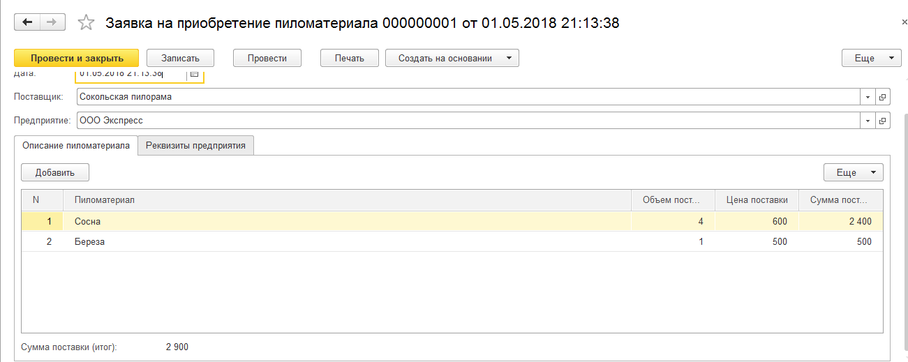
Рисунок 55 – Вид документа «Заявка на приобретение пиломатериала» в интерфейсе пользователя
В этом документе будет проверяться правильность расчета суммы, а она вычисляется исходя из данных справочника «Древесина».
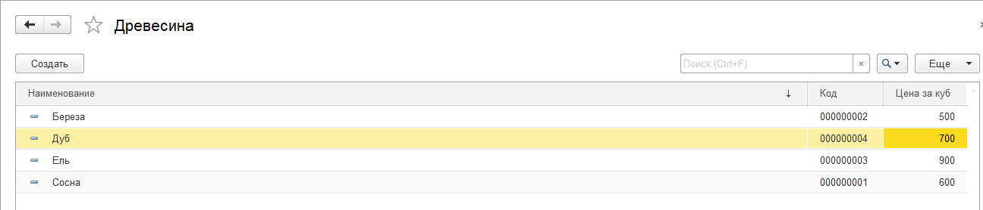
Рисунок 56 – Вид справочника «Древесина» в интерфейсе пользователя
Документ получает данные, а именно, цену за куб из данного справочника и, посредством нехитрого программного кода производит расчет суммы.
Проведем проверку по виду древесины «Сосна». Сейчас сумма рассчитывается так: 600*4= 2400. Эту цифру мы видим в документе на данный момент. Попробуем изменить цену за куб древесины с 600 на 1100:
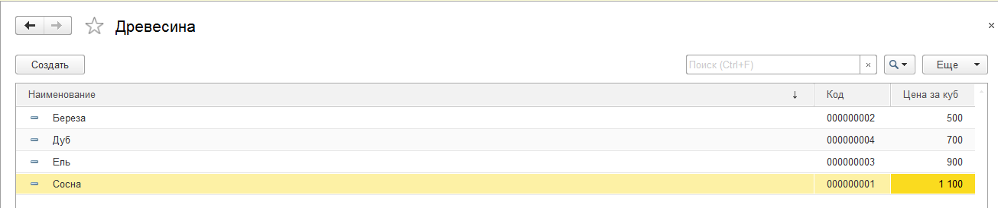
Рисунок 57- Изменение цены за куб пиломатериала в справочнике «Древесина»
После этого изменения должна измениться цена поставки и сумма в документе по категории «Сосна». Но, чтоб это произошло необходимо изменить пиломатериал на самого себя. Проверяем:
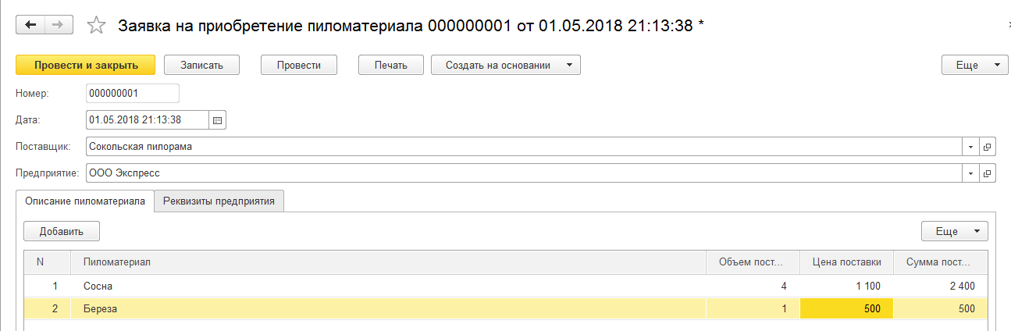
Рисунок 58 – Изменение цены поставки и суммы в документе «Заявка на приобретение пиломатериала» по категории «Сосна»
Проверка данного факта прошла успешно. Значит, тест показал положительный результат, и все работает так, как нужно.
Проведем следующий тест программного обеспечения. Проверим, насколько правильно создается документ «Изготовление заказа» на основании документа «Заявка от клиента».
Для этого откроем документ «Заявка от клиента»:
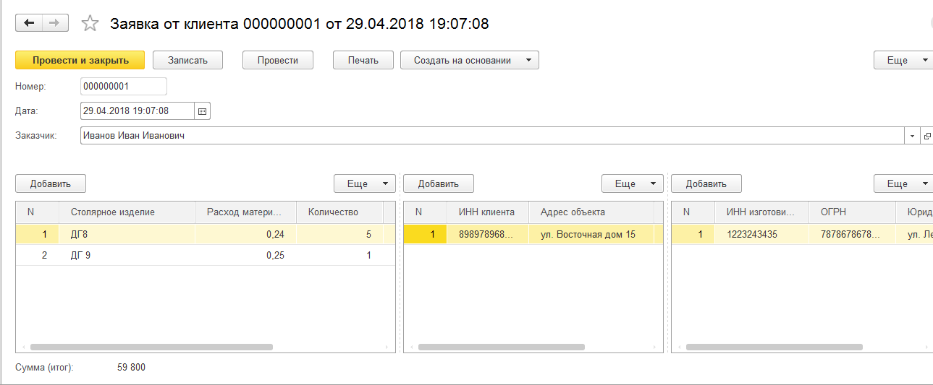
Рисунок 59- Документ «Заявка от клиента» интерфейс пользователя
Нажмем кнопку создать на основании «Изготовление заказа»:
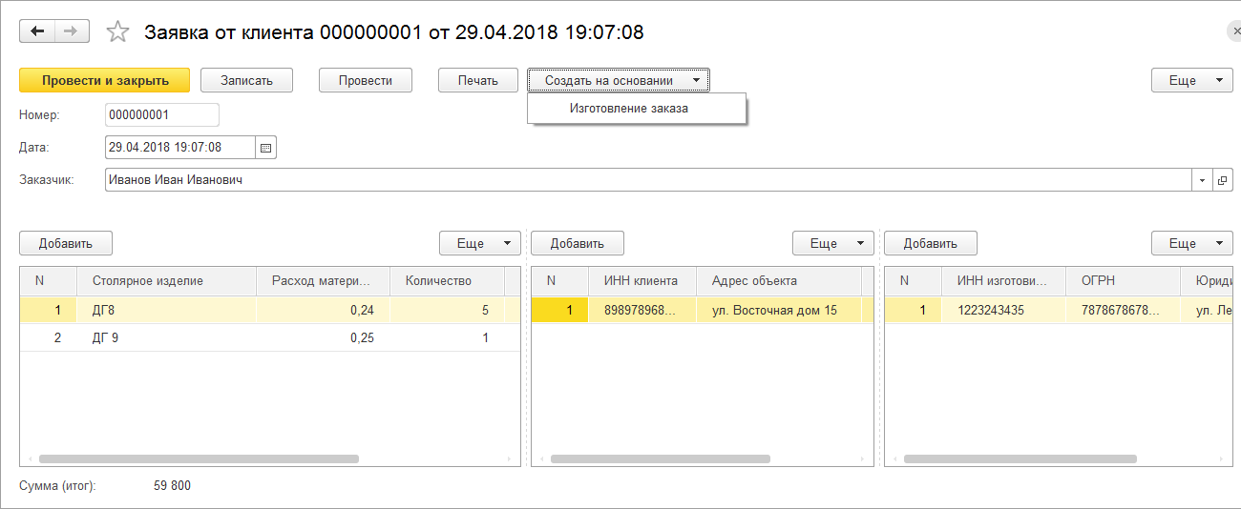
Рисунок 60 – Создание документа «Изготовление заказа» на основании документа «Заявка от клиента»
И посмотрим все ли ячейки документа «Изготовление заказа» правильно заполнятся:
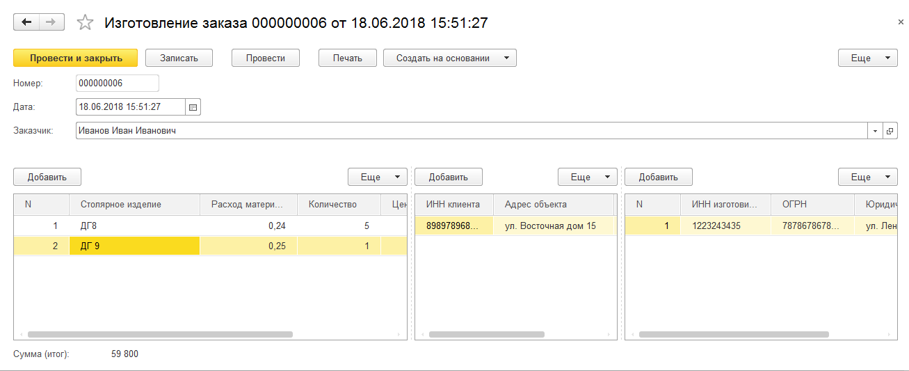
Рисунок 61 – Заполнение документа «Изготовление заказа» реквизитами
Исходя из того, как заполнился документ, видно, что все заполнилось правильно, следовательно, данный тест пройден успешно.

4.4. Выводы по 4 главе
В результате проведенной работы, было произведено:
- тестирование нескольких элементов программного продукта;
- оценка характеристик прикладного решения;
- расчет стоимости проекта по созданию программного модуля;
По результатам тестирования нарушений в работе не выявлено. Таким образом, можно сказать, с большой долей вероятности, что данный программный продукт имеет достаточно высокое качество при относительно невысокой стоимости разработки.

Заключение
Целью данной дипломной работы является разработка программного модуля для автоматизации деревообрабатывающего цеха предприятия «ООО Экспресс». В данной выпускной квалификационной работе были выполнены все поставленные задачи:
- изучена предметная область;
- изучена существующая организация технологических процессов деревообрабатывающего цеха;
- произведен анализ необходимости автоматизации процессов поступления сырья, расчета времени сушки сырья, учета готовой продукции, учета заказов клиентов и релизации готовой продукции;
- проведено моделирование бизнес-процессов деревообрабатывающего цеха, в ходе анализа которых было принято решение о создании программного модуля по автоматизации бизнес - процессов, связанных с постулением сырья в цех, расчетом времени сушки сырья, учетом готовой продукции, учетом заказов клиентов и реализацией готовой продукции потребителю;
- проведен анализ существующих прикладных решений и выбрано средство разработки программного модуля;
- разработан программный модуль для автоматизации деревовобрабатывающего цеха предприятия «ООО Экспресс»;
- разработано руководство пользователя согласно распределению прав между ролями в прикладном решении;
- произведено тестирование нескольких элементов программного продукта;
- произведена оценка характеристик прикладного решения;
- произведен расчет стоимости проекта по созданию программного модуля;
В ходе разработки программного модуля было создано 53 объекта конфигурации: 6 подсистем, 3 общих модуля, 3 роли, 4 общие формы, 1 общая команда, 1 общий макет, 9 справочников, 8 документов, 4 отчета, 2 обработки, 4 бизнес-процесса, 4 задачи.
Каждый объект прикладного решения выполняет свою роль в программном модуле и, функции, которые есть в прикладном решении, полностью автоматизируют:
- формирование расписания поставок;
- ведение учета заказов клиентов;
- ведение учета поставок сырья;
- расчет времени сушки сырья;
- ведение учета поступления сырья в цех;
- ведение учета реализации продукции цеха;
- установку цен на изготавливаемые изделия;
- формирование отчетов по работе цеха;
- отслеживание выполнения бизнес-процессов в цехе;
Разработанный модуль может применяться как самостоятельный программный продукт, так как он содержит ряд функций, необходимых для работы деревообрабатывающих цехов.
Нет сомнений в том, что разработка данного программного продукта является досточно важным шагом на пути к разработке программных продуктов, нацеленных на конкретного пользователя и выполняющих набор функций, которые подходят именно ему. Это в очередной раз доказывает, подобных программных продуктов является значимой и важной для целевой аудитории.

Список литературы
1. Григорьев М.А., Материаловедение для столяров и плотников: Учебник для сред. проф.-техн. училищ – 2-е изд., перераб. и доп. – М.: Высш. школа, 1981. – 173 с., ил. – (Профтехобразование. Деревообрабат. пром-сть).
2. Р.А. Волчанский, Плотничные работы (2-е, переработанное и дополненное издание) – М.: Трудрезервиздат, 1959.- 332 с.
3. ГОСТ 19781-90 «Обеспечение систем обработки информации программное. Термины и определения» ;
4. Метод моделирования процессов IDEF3. [Электронный ресурс]: URL: https://studme.org/87186/ekonomika/metodologiya_idef3.
5. ГОСТ 16588-91 «Пилопродукция и деревянные детали. Методы определения влажности».
6. Информационные системы. О.Л. Голицины, Н.В. Максимов.–М.: ММИЭИФП, 2004.–329с.
7. ГОСТ Р 56922-2016 «Системная и программная инженерия. Тестирование программного обеспечения»;
8. Лекции по предмету «Управление качеством»;
9. Методология функционального моделирования IDEF0. [Электронный ресурс]: URL: http://www.nsu.ru/smk/files/idef.pdf (дата обращения 11.04.2018)
10. Сушка сырья. Расчет продолжительности сушки. [Электронный ресурс]: URL:http://www.vuzllib.su/books/8262Сушка_древесины/48-§_41._Расчет_продолжительности_сушки;
11. Усушка древесины. [Электронный ресурс]: URL: http://msd.com.ua/sushka-drevesiny/usushka-drevesiny-pripuski-na-usushku/;
12. Бизнес-процессы и задачи в 1С. [Электронный ресурс]: URL: http://programmist1s.ru/biznes-protsessyi-i-zadachi-v-1s/;
13. Словарь синонимов русского языка. [Электронный ресурс]: URL: https://sinonim.org/;
14. Папкова М.Д., Маслова И.С., Практикум по проектированию информационных систем: Учебно-методическое пособие, Нижегор. гос. архитектур.-строит. ун-т – Н. Новгород: ННГАСУ, 2008. – 55с.;
15. Диаграмма потоков данных (DFD). Графический язык диаграммы. Примеры. [Электронный ресурс]: URL: http://e-educ.ru/bd14.html (дата обращения 20.11.2016);
16. «1С:Предприятие 8.3. Обучение программированию». «1С: Учебный центр №1» – ООО «1С», 2015г. – 225с.;
17. SWOT анализ. Основные положения SWOT анализа предприятия. [Электронный ресурс]: URL: http://www.stplan.ru/articles/theory/swot.htm (1.04.2018);
18. Преимущества программы "1С:Предприятие" [Электронный ресурс]: URL: http://www.c-nets.ru/webcontent/5433/prjeimushhjestva-programmy-1s-prjedprijatije (15.04.2018);
19. Форум поддержки читателей книги "Практическое пособие разработчика. Примеры и типовые приемы" [Электронный ресурс]: URL: http://devtrainingforum.v8.1c.ru/forum/thread.jsp?id=614818;
20. Лекции по предмету «Проектирование информационных систем».

Глоссарий
- Платформа - это предметно-ориентированная среда разработки (также и среда работы с базой) для решения задач, связанных с автоматизацией предприятий.
- Реквизит – дополнительная информация об объекте, доступная только в пределах этого объекта.
- Табличная часть – набор дополнительной информации об объекте, представленная в виде таблицы.
- Модуль – хранилище текста программы на встроенном языке платформы.
- Справочник – объект конфигурации, используемый для работы с постоянной или условно постоянной информацией.
- Документ – объект конфигурации, который используется для отражения хозяйственных событий предприятия, которое имеет отношение к автоматизируемой предметной области.
- Прикладное решение – программа, обеспечивающая автоматизацию задач конкретной предметной области.
- Конструктор – вспомогательный инструмент, облегчающий разработку стандартных элементов платформы.
- Программный модуль - программа или функционально завершенный фрагмент программы, предназначенный для хранения, трансляции, объединения с другими программными модулями и загрузки в оперативную память [из п. 15 Таблицы 1 ГОСТ 19781-90].
- Программный продукт – прикладное решение.

Приложение А. Моделирование бизнес-процессов с помощью методологии IDEF0
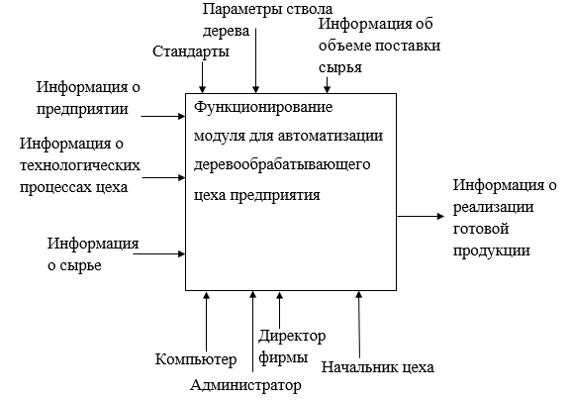
Рисунок 1 - IDEF0-диаграмма (контекстная)

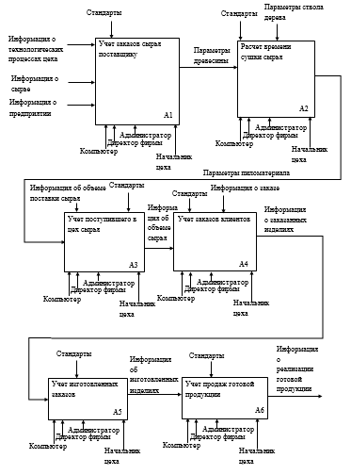
Рисунок 2 –Декомпозиция IDEF0-диаграммы

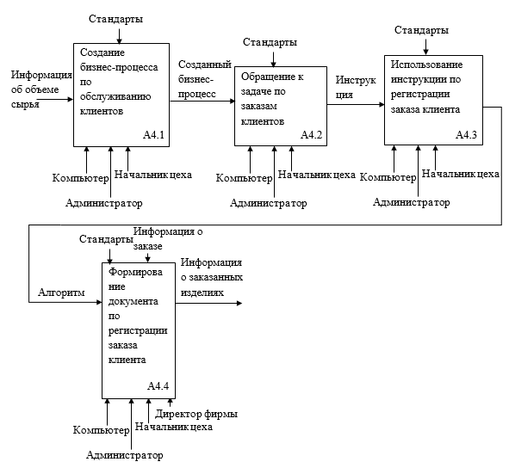
Рисунок 3 - IDEF0 (детализация-1)
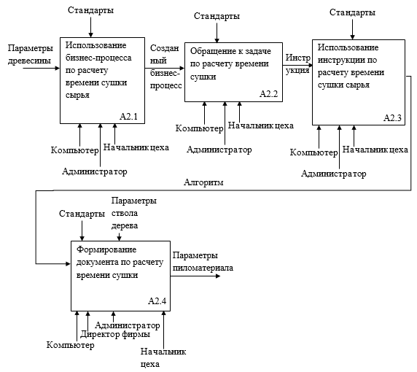
Рисунок 4 - IDEF0 (детализация -2)

Приложение Б. Моделирование бизнес-процессов с помощью методологии IDEF3
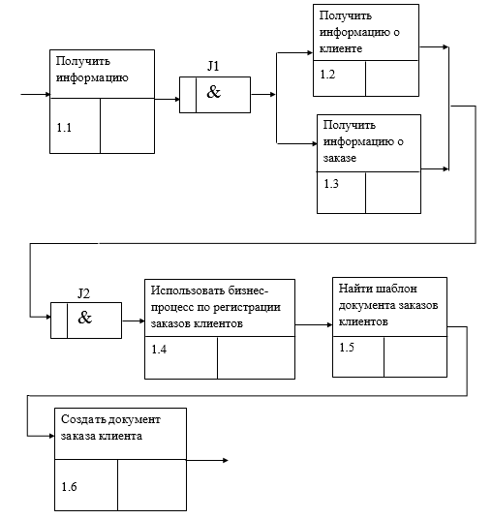
Рисунок 5 - «IDEF3-модель»

Приложение В. Моделирование диаграммы потоков данных при помощи DFD диаграммы
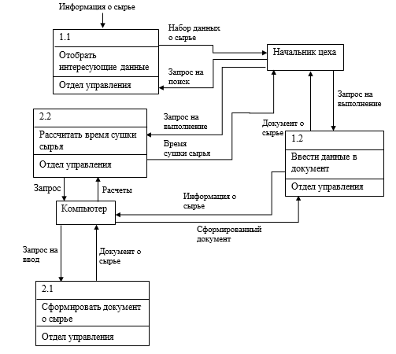
Рисунок 6 - «DFD-модель»

Приложение Г. Программный код
Общий модуль «Расписание»
Процедура Вывести(ОбластьВывода, Знач НачалоНедели) ЭКСПОРТ
//Запрашиваем данные для расписания
Запрос=Новый Запрос;
Запрос.Текст= "ВЫБРАТЬ
| ОперацияССырьем.Ссылка КАК Мероприятие,
| ОперацияССырьем.Номер КАК Номер,
| ОперацияССырьем.ВидОперации КАК ВидОперации,
| ДЕНЬНЕДЕЛИ(ОперацияССырьем.Дата) КАК НомерДН
|ИЗ
| Документ.ОперацияССырьем КАК ОперацияССырьем
|ГДЕ
| ОперацияССырьем.Дата МЕЖДУ &НачалоНедели И КОНЕЦПЕРИОДА(&НачалоНедели, НЕДЕЛЯ)
| И ОперацияССырьем.ТипОперации = ЗНАЧЕНИЕ(Справочник.ТипыОперацийССырьем.Поставка_Дуба)
| ИЛИ ОперацияССырьем.ТипОперации = ЗНАЧЕНИЕ(Справочник.ТипыОперацийССырьем.Поставка_Сосны)
| ИЛИ ОперацияССырьем.ТипОперации = ЗНАЧЕНИЕ(Справочник.ТипыОперацийССырьем.Поставка_Березы)
| ИЛИ ОперацияССырьем.ТипОперации = ЗНАЧЕНИЕ(Справочник.ТипыОперацийССырьем.Поставка_Ясеня)
| ИЛИ ОперацияССырьем.ТипОперации = ЗНАЧЕНИЕ(Справочник.ТипыОперацийССырьем.Приемка_Дуба)
| ИЛИ ОперацияССырьем.ТипОперации = ЗНАЧЕНИЕ(Справочник.ТипыОперацийССырьем.Приемка_Сосны)
| ИЛИ ОперацияССырьем.ТипОперации = ЗНАЧЕНИЕ(Справочник.ТипыОперацийССырьем.Приемка_Березы)
| ИЛИ ОперацияССырьем.ТипОперации = ЗНАЧЕНИЕ(Справочник.ТипыОперацийССырьем.Приемка_Ясеня)
|
|УПОРЯДОЧИТЬ ПО
| Номер
|ИТОГИ ПО
| Номер";
Запрос.УстановитьПараметр("НачалоНедели",НачалоНедели);
// очищаем область вывода от старых данных
ОбластьВывода.Очистить();
// Получаем запрошенные данные
Результат=Запрос.Выполнить();
// Формируем и выводим заголовок расписания
Макет=ПолучитьОбщийМакет("МакетРасписания");
ОбластьЗаголовка=Макет.ПолучитьОбласть("Заголовок");
ОбластьЗаголовка.Параметры.НачалоНедели=НачалоНедели;
ОбластьВывода.Вывести(ОбластьЗаголовка);
// Шапка расписания
ОбластьШапки=Макет.ПолучитьОбласть("Шапка");
ОбластьВывода.Вывести(ОбластьШапки);
//выводим построчно мероприятия ВыборкаЗанятий=Результат.Выбрать(ОбходРезультатаЗапроса.ПоГруппировкам);
Пока ВыборкаЗанятий.Следующий() Цикл
ОбластьСтроки=Макет.ПолучитьОбласть("Строка");
ОбластьСтроки.Параметры.Номер=Прав(ВыборкаЗанятий.Номер,1);
ЗанятияНедели=ВыборкаЗанятий.Выбрать();
// Обходим занятия по колонкам
Пока ЗанятияНедели.Следующий() Цикл
ОбластьСтроки.Параметры["МероприятиеДН"+ЗанятияНедели.НомерДН]=ЗанятияНедели.ВидОперации; ОбластьСтроки.Параметры["Мероприятие"+ЗанятияНедели.НомерДН]=ЗанятияНедели.Мероприятие;
КонецЦикла;
ОбластьВывода.Вывести(ОбластьСтроки);
КонецЦикла;
КонецПроцедуры
Общий модуль «Напоминание»
Функция ТекущиеНапоминания() Экспорт
РезультатФункции=Новый Массив;
ТекущееВремя=ТекущаяДата();
Запрос=Новый Запрос;
Запрос.Текст= "ВЫБРАТЬ
| Напоминание.ТекстНапоминания,
| Напоминание.Ссылка,
| Напоминание.Основание
|ИЗ
| Документ.Напоминание КАК Напоминание
|ГДЕ
| Напоминание.Проведен = ЛОЖЬ
| И Напоминание.Напомнить МЕЖДУ &Дата1 И &Дата2";
Запрос.УстановитьПараметр("Дата1",ТекущееВремя);
Запрос.УстановитьПараметр("Дата2",Текущеевремя+60);
Результат=Запрос.Выполнить();
Если Результат.Пустой() Тогда
Возврат РезультатФункции;
КонецЕсли;
ВыборкаДанных=Результат.Выбрать();
Пока ВыборкаДанных.Следующий() Цикл
НовоеНапоминание=Новый Структура("ТекстСообщения,Основание"); НовоеНапоминание.ТекстСообщения=""+ВыборкаДанных.Ссылка+":"+Символы.ПС+ВыборкаДанных.ТекстНапоминания+Символы.ПС;
НовоеНапоминание.Основание=ВыборкаДанных.Основание;
РезультатФункции.Добавить(НовоеНапоминание);
КонецЦикла;
Возврат РезультатФункции;
КонецФункции
Общая форма «Расписание операций с сырьем»
&НаКлиенте
Процедура РабочаяНеделяПриИзменении(Элемент)
РабочаяНеделя=НачалоНедели(РабочаяНеделя);
КонецПроцедуры
&НаКлиенте
Процедура ЗаполнитьРасписание(Команда)
Расписание.Вывести(ОбластьРасписания,РабочаяНеделя);
КонецПроцедуры
Общая форма «Запланированные операции»
&НаКлиенте
Процедура ПосмотретьЗанятость(Команда)
ЗаполнитьДиаграммуГанта();
КонецПроцедуры
Процедура ЗаполнитьДиаграммуГанта()
ДиаграммаЗанятости=ОбластьОтчета;
// очистим диаграмму
ДиаграммаЗанятости.Очистить();
// Запретим обновление диаграммы во время ввода данных
// Запрос по документам "Мероприятие"
Запрос=Новый Запрос;
Запрос.Текст="ВЫБРАТЬ
| ОперацияССырьем.Ссылка,
| ОперацияССырьем.Дата КАК Дата,
| ОперацияССырьем.ТипОперации,
| ОперацияССырьем.ВидОперации,
| ОперацияССырьем.ОкончаниеОперации
|ИЗ
| Документ.ОперацияССырьем КАК ОперацияССырьем
|
|УПОРЯДОЧИТЬ ПО
| Дата";
ВыборкаДанных=Запрос.Выполнить().Выбрать();
Интервал1=Неопределено;
Пока ВыборкаДанных.Следующий() Цикл
// Создаем точку диаграммы, то есть событие, которое произойдет/произошло Точка=ДиаграммаЗанятости.УстановитьТочку(ВыборкаДанных.ТипОперации);
// Создаем серию диаграммы, то есть длительность нашнго события
Серия=ДиаграммаЗанятости.УстановитьСерию(ВыборкаДанных.ВидОперации);
// Получим значение диграммы на пересечении точки и серии
Отрезок=ДиаграммаЗанятости.ПолучитьЗначение(Точка,Серия);
// Определим в значении новый интервал
Интервал=Отрезок.Добавить();
Интервал.Начало=ВыборкаДанных.Дата;
Интервал.Конец=ВыборкаДанных.ОкончаниеОперации;
// Определим расшифровку интервала
Интервал.Расшифровка=ВыборкаДанных.Ссылка;
Если Интервал1 <>Неопределено Тогда
Связь=Интервал1.Добавить(Интервал);
Если Связь.Конец.Начало<Связь.Начало.Конец Тогда
Связь.Цвет=Новый Цвет(255,0,0);
Сообщить("Внимание! Мероприятия совпадают по времени"+" Дата='"+Связь.Конец.Начало+"'");
КонецЕсли;
Если День(Связь.Начало.Конец)<>День(Связь.Конец.Начало)Тогда
Интервал1.Удалить(Связь);
КонецЕсли;
КонецЕсли;
Интервал1=Интервал;
ОбластьОтчета=ДиаграммаЗанятости;
КонецЦикла
КонецПроцедуры
Общая команда «Отключить напоминания»
&НаКлиенте
Процедура ОбработкаКоманды(ПараметрКоманды, ПараметрыВыполненияКоманды)
ОтключитьОбработчикОжидания("ВывестиНапоминание");
КонецПроцедуры
Справочник «Столярное изделие». Модуль менеджера
Функция ЦенаРеализации(Ссылка) Экспорт
Перем Себестоимость;
Запрос = Новый Запрос;
Запрос.Текст = "ВЫБРАТЬ
| СтолярноеИзделие.Себестоимость
|ИЗ
| Справочник.СтолярноеИзделие КАК СтолярноеИзделие
|ГДЕ
| СтолярноеИзделие.Ссылка = &Ссылка";
Запрос.УстановитьПараметр("Ссылка", Ссылка);
РезультатЗапроса = Запрос.Выполнить();
ВыборкаДетальныеЗаписи = РезультатЗапроса.Выбрать();
Пока ВыборкаДетальныеЗаписи.Следующий() Цикл
Себестоимость=ВыборкаДетальныеЗаписи.Себестоимость;
КонецЦикла;
Возврат Себестоимость*1.3;
КонецФункции
Функция РасходМатериал(Ссылка) Экспорт
Перем Расход;
Запрос=Новый Запрос;
Запрос.Текст="ВЫБРАТЬ
| СтолярноеИзделие.РасходСырья
|ИЗ
| Справочник.СтолярноеИзделие КАК СтолярноеИзделие
|ГДЕ
| СтолярноеИзделие.Ссылка = &Ссылка";
Запрос.УстановитьПараметр("Ссылка", Ссылка);
РезультатЗапроса = Запрос.Выполнить();
ВыборкаДетальныеЗаписи = РезультатЗапроса.Выбрать();
Пока ВыборкаДетальныеЗаписи.Следующий() Цикл
Расход=ВыборкаДетальныеЗаписи.РасходСырья;
КонецЦикла;
Возврат Расход;
КонецФункции
Справочник «Клиентская база». Модуль менеджера
Функция ЦенаРеализации(Ссылка) Экспорт
Перем Себестоимость;
Запрос = Новый Запрос;
Запрос.Текст = "ВЫБРАТЬ
| СтолярноеИзделие.Себестоимость
|ИЗ
| Справочник.СтолярноеИзделие КАК СтолярноеИзделие
|ГДЕ
| СтолярноеИзделие.Ссылка = &Ссылка";
Запрос.УстановитьПараметр("Ссылка", Ссылка);
РезультатЗапроса = Запрос.Выполнить();
ВыборкаДетальныеЗаписи = РезультатЗапроса.Выбрать();
Пока ВыборкаДетальныеЗаписи.Следующий() Цикл
Себестоимость=ВыборкаДетальныеЗаписи.Себестоимость;
КонецЦикла;
Возврат Себестоимость*1.3;
КонецФункции
Функция РасходМатериал(Ссылка) Экспорт
Перем Расход;
Запрос=Новый Запрос;
Запрос.Текст="ВЫБРАТЬ
| СтолярноеИзделие.РасходСырья
|ИЗ
| Справочник.СтолярноеИзделие КАК СтолярноеИзделие
|ГДЕ
| СтолярноеИзделие.Ссылка = &Ссылка";
Запрос.УстановитьПараметр("Ссылка", Ссылка);
РезультатЗапроса = Запрос.Выполнить();
ВыборкаДетальныеЗаписи = РезультатЗапроса.Выбрать();
Пока ВыборкаДетальныеЗаписи.Следующий() Цикл
Расход=ВыборкаДетальныеЗаписи.РасходСырья;
КонецЦикла;
Возврат Расход;
КонецФункции
Справочник «Древесина». Модуль менеджера
Функция ЦенаПокупкиСырья(Ссылка) Экспорт
Перем ЦенаПокупкиСырья;
Запрос = Новый Запрос;
Запрос.Текст = "ВЫБРАТЬ
| Древесина.ЦенаЗаКуб
|ИЗ
| Справочник.Древесина КАК Древесина
|ГДЕ
| Древесина.Ссылка = &Ссылка";
Запрос.УстановитьПараметр("Ссылка", Ссылка);
РезультатЗапроса = Запрос.Выполнить();
ВыборкаДетальныеЗаписи = РезультатЗапроса.Выбрать();
Пока ВыборкаДетальныеЗаписи.Следующий() Цикл
ЦенаПокупкиСырья=ВыборкаДетальныеЗаписи.ЦенаЗаКуб;
КонецЦикла;
Возврат ЦенаПокупкиСырья;
КонецФункции
Справочник «Режимы сушки». Модуль менеджера
Функция КоэффициентРежима(Ссылка) Экспорт
Перем Коэффициент;
Запрос = Новый Запрос;
Запрос.Текст = "ВЫБРАТЬ
| РежимыСушки.ЗначениеКоэффициента
|ИЗ
| Справочник.РежимыСушки КАК РежимыСушки
|ГДЕ
|РежимыСушки.Ссылка=&Ссылка";
Запрос.УстановитьПараметр("Ссылка", Ссылка);
РезультатЗапроса = Запрос.Выполнить();
ВыборкаДетальныеЗаписи = РезультатЗапроса.Выбрать();
Пока ВыборкаДетальныеЗаписи.Следующий() Цикл
Коэффициент=ВыборкаДетальныеЗаписи.ЗначениеКоэффициента;
КонецЦикла;
Возврат Коэффициент;
КонецФункции
Документ «Операция с сырьем». Модуль объекта
Процедура ОбработкаПроведения(Отказ, Режим)
Движения.Занятость.Записывать = Истина;
Движение = Движения.Занятость.Добавить();
Движение.Период = Дата;
Движение.ТипМероприятия = ТипОперации;
Движение.ВидМероприятия = ВидОперации;
Код=Число(Прав(Номер,1));
Занятие=Справочники.ВремяОпераций.НайтиПоКоду(Код);
Движение.Секунды=Занятие.ВремяЗавершения-Занятие.ВремяНачала;
КонецПроцедуры
Документ «Операция с сырьем». Модуль менеджера
Функция ПоставкиДня(День) ЭКСПОРТ
Запрос = Новый Запрос;
Запрос.Текст =
"ВЫБРАТЬ
| ОперацияССырьем.Ссылка КАК Событие,
| ОперацияССырьем.Проведен КАК Было
|ИЗ
| Документ.ОперацияССырьем КАК ОперацияССырьем
| ЛЕВОЕ СОЕДИНЕНИЕ Справочник.ТипыОперацийССырьем КАК ТипыОперацийССырьем
| ПО ОперацияССырьем.ТипОперации = ТипыОперацийССырьем.Ссылка
|ГДЕ
| НАЧАЛОПЕРИОДА(ОперацияССырьем.Дата, ДЕНЬ) = &День
| И ОперацияССырьем.ТипОперации = ЗНАЧЕНИЕ(Справочник.ТипыОперацийССырьем.Поставка_Дуба)
| ИЛИ ОперацияССырьем.ТипОперации = ЗНАЧЕНИЕ(Справочник.ТипыОперацийССырьем.Поставка_Березы)
| ИЛИ ОперацияССырьем.ТипОперации = ЗНАЧЕНИЕ(Справочник.ТипыОперацийССырьем.Поставка_Ясеня)";
Запрос.УстановитьПараметр("День", День);
Результат = Запрос.Выполнить();
Возврат Результат.Выгрузить();
КонецФункцииФункция ПриемкиМатериалаЗаДень(День) ЭКСПОРТ
Запрос = Новый Запрос;
Запрос.Текст =
"ВЫБРАТЬ
| ОперацияССырьем.Ссылка КАК Приемка,
| ОперацияССырьем.Проведен КАК Была
|ИЗ
| Документ.ОперацияССырьем КАК ОперацияССырьем
| ЛЕВОЕ СОЕДИНЕНИЕ Справочник.ТипыОперацийССырьем КАК ТипыОперацийССырьем
| ПО ОперацияССырьем.ТипОперации = ТипыОперацийССырьем.Ссылка
|ГДЕ
| НАЧАЛОПЕРИОДА(ОперацияССырьем.Дата, ДЕНЬ) = &День
| И ОперацияССырьем.ТипОперации = ЗНАЧЕНИЕ(Справочник.ТипыОперацийССырьем.Приемка_Березы)
| ИЛИ ОперацияССырьем.ТипОперации = ЗНАЧЕНИЕ(Справочник.ТипыОперацийССырьем.Приемка_Дуба)
| ИЛИ ОперацияССырьем.ТипОперации = ЗНАЧЕНИЕ(Справочник.ТипыОперацийССырьем.Приемка_Ясеня)
| ИЛИ ОперацияССырьем.ТипОперации = ЗНАЧЕНИЕ(Справочник.ТипыОперацийССырьем.Приемка_Сосны)";
Запрос.УстановитьПараметр("День", День);
Результат = Запрос.Выполнить();
Возврат Результат.Выгрузить();
КонецФункции
Документ «Напоминание». Модуль объекта
Процедура ОбработкаЗаполнения(ДанныеЗаполнения, СтандартнаяОбработка)
Если ТипЗнч(ДанныеЗаполнения) = Тип("ДокументСсылка.ОперацияССырьем") Тогда
Основание = ДанныеЗаполнения.Ссылка;
КонецЕсли;
КонецПроцедуры
Документ «Заявка от клиента». Модуль объекта
Процедура ОбработкаПроведения(Отказ, Режим)
Движения.СпросНаТовар.Записывать = Истина;
Для Каждого ТекСтрокаОбслуживаниеКлиентов Из ОбслуживаниеКлиентов Цикл
Движение = Движения.СпросНаТовар.Добавить();
Движение.ВидДвижения = ВидДвиженияНакопления.Приход;
Движение.Период = Дата;
Движение.Заказчик = Заказчик;
Движение.СтолярноеИзделие = ТекСтрокаОбслуживаниеКлиентов.СтолярноеИзделие;
Движение.Основание = Ссылка;
Движение.Количество = ТекСтрокаОбслуживаниеКлиентов.Количество;
Движение.РасходМатериала=ТекСтрокаОбслуживаниеКлиентов.РасходМатериала;
КонецЦикла;
КонецПроцедуры
Документ «Заявка от клиента». Модуль менеджера
Процедура Печать(ТабДок, Ссылка) Экспорт
Макет = Документы.ЗаявкаОтКлиента.ПолучитьМакет("Печать");
Запрос = Новый Запрос;
Запрос.Текст ="ВЫБРАТЬ
| ЗаявкаОтКлиента.Заказчик,
| ЗаявкаОтКлиента.Дата,
| ЗаявкаОтКлиента.Номер,
|ЗаявкаОтКлиента.ОбслуживаниеКлиентов.(
| НомерСтроки,
| СтолярноеИзделие,
| Количество,
| ЦенаРеализации,
| Сумма
|)
|ИЗ
| Документ.ЗаявкаОтКлиента КАК ЗаявкаОтКлиента
|ГДЕ
| ЗаявкаОтКлиента.Ссылка В (&Ссылка)";
Запрос.Параметры.Вставить("Ссылка", Ссылка);
Выборка = Запрос.Выполнить().Выбрать();
ОбластьЗаголовок = Макет.ПолучитьОбласть("Заголовок");
Шапка = Макет.ПолучитьОбласть("Шапка");
ОбластьСоставШапка = Макет.ПолучитьОбласть("СоставШапка");
ОбластьСостав = Макет.ПолучитьОбласть("ОбслуживаниеКлиентов");
Подвал = Макет.ПолучитьОбласть("Подвал");
ОбластьИтог=Макет.ПолучитьОбласть("Подвал");
ТабДок.Очистить();
ВставлятьРазделительСтраниц = Ложь;
Пока Выборка.Следующий() Цикл
Если ВставлятьРазделительСтраниц Тогда
ТабДок.ВывестиГоризонтальныйРазделительСтраниц();
КонецЕсли;
ТабДок.Вывести(ОбластьЗаголовок);
Шапка.Параметры.Заполнить(Выборка);
ТабДок.Вывести(Шапка, Выборка.Уровень());
ТабДок.Вывести(ОбластьСоставШапка);
ВыборкаСостав = Выборка.ОбслуживаниеКлиентов.Выбрать();
СуммаИтог=0;
Пока ВыборкаСостав.Следующий() Цикл
ОбластьСостав.Параметры.Заполнить(ВыборкаСостав);
ТабДок.Вывести(ОбластьСостав, ВыборкаСостав.Уровень());
СуммаИтог=СуммаИтог+ВыборкаСостав.Сумма;
КонецЦикла;
ОбластьИтог.Параметры.СуммаДокумента=СуммаИтог;
ТабДок.Вывести(ОбластьИтог);
Подвал.Параметры.Заполнить(Выборка);
ВставлятьРазделительСтраниц = Истина;
КонецЦикла;
КонецПроцедуры
Документ «Заявка от клиента». Модуль формы обслуживание клиентов
&НаСервереБезКонтекста
Процедура ОбслуживаниеКлиентовСтолярноеИзделиеПриИзмененииНаСервере(Цена,Расход,ЗНАЧ СтолярноеИзделие)
Цена=Справочники.СтолярноеИзделие.ЦенаРеализации(СтолярноеИзделие);
Расход=Справочники.СтолярноеИзделие.РасходМатериал(СтолярноеИзделие);
КонецПроцедуры
&НаКлиенте
Процедура ОбслуживаниеКлиентовСтолярноеИзделиеПриИзменении(Элемент)
ТекущаяСтрока=Элемент.Родитель.ТекущиеДанные;
ОбслуживаниеКлиентовСтолярноеИзделиеПриИзмененииНаСервере(ТекущаяСтрока.ЦенаРеализации,ТекущаяСтрока.РасходМатериала, ТекущаяСтрока.СтолярноеИзделие);
КонецПроцедуры
&НаКлиенте
Процедура ОбслуживаниеКлиентовКоличествоПриИзменении(Элемент)
СтрокаТабличнойЧасти=Элементы.ОбслуживаниеКлиентов.ТекущиеДанные;
СтрокаТабличнойЧасти.Сумма=СтрокаТабличнойЧасти.Количество*СтрокаТабличнойЧасти.ЦенаРеализации;
КонецПроцедуры
Функция ПолучитьРеквизитыКлиента(Ссылка)
Перем ИНН;
Запрос = Новый Запрос;
Запрос.Текст = "ВЫБРАТЬ
| КлиентскаяБаза.ИНН_клиента
|ИЗ
| Справочник.КлиентскаяБаза КАК КлиентскаяБаза
|ГДЕ
|КлиентскаяБаза.Ссылка = &Ссылка";
Запрос.УстановитьПараметр("Ссылка", Ссылка);
РезультатЗапроса = Запрос.Выполнить();
ВыборкаДетальныеЗаписи = РезультатЗапроса.Выбрать();
Пока ВыборкаДетальныеЗаписи.Следующий() Цикл
ИНН=ВыборкаДетальныеЗаписи.ИНН_клиента;
КонецЦикла;
Возврат ИНН;
КонецФункции
Функция ПолучитьАдресОбъекта(Ссылка)
Перем Адрес;
Запрос = Новый Запрос;
Запрос.Текст = "ВЫБРАТЬ
| КлиентскаяБаза.АдресОбъекта
|ИЗ
| Справочник.КлиентскаяБаза КАК КлиентскаяБаза
|ГДЕ
|КлиентскаяБаза.Ссылка = &Ссылка";
Запрос.УстановитьПараметр("Ссылка", Ссылка);
РезультатЗапроса = Запрос.Выполнить();
ВыборкаДетальныеЗаписи = РезультатЗапроса.Выбрать();
Пока ВыборкаДетальныеЗаписи.Следующий() Цикл
Адрес=ВыборкаДетальныеЗаписи.АдресОбъекта;
КонецЦикла;
Возврат Адрес;
КонецФункции
Функция ПолучитьРеквизитыИзготовителя()
Реквизит = Новый Структура;
Запрос = Новый Запрос;
Запрос.Текст =
"ВЫБРАТЬ
| ООО_Экспресс.ОГРН,
| ООО_Экспресс.Адрес,
| ООО_Экспресс.ИНН
|ИЗ
| Справочник.ООО_Экспресс КАК ООО_Экспресс";
РезультатЗапроса = Запрос.Выполнить();
ВыборкаДетальныеЗаписи = РезультатЗапроса.Выбрать();
Пока ВыборкаДетальныеЗаписи.Следующий() Цикл
ОГРН_изготовителя=ВыборкаДетальныеЗаписи.ОГРН;
Адрес_изготовителя=ВыборкаДетальныеЗаписи.Адрес;
ИНН_изготовителя= ВыборкаДетальныеЗаписи.ИНН;
КонецЦикла;
Реквизит.Вставить("ОГРН",ОГРН_изготовителя);
Реквизит.Вставить("Адрес", Адрес_изготовителя);
Реквизит.Вставить("ИНН",ИНН_изготовителя);
Возврат Реквизит;
КонецФункции
&НаКлиенте
Процедура ЗаказчикПриИзменении(Элемент,ЗНАЧ Заказчик)
Заказчик=Объект.Заказчик;
ИНН=ПолучитьРеквизитыКлиента(Заказчик);
Адрес=ПолучитьАдресОбъекта(Заказчик);
Строка=Элементы.ДополнительнаяИнформация.ТекущиеДанные;
Строка.ИНН_клиента=ИНН;
Строка.АдресОбъекта=Адрес;
Изготовитель=Элементы.ДополнительнаяИнформацияОИзготовителе.ТекущиеДанные;
Реквизиты_изготовителя=ПолучитьРеквизитыИзготовителя();
Изготовитель.ОГРН=Реквизиты_изготовителя.ОГР Изготовитель.ЮридическийАдрес=Реквизиты_изготовителя.Адрес;
Изготовитель.ИНН_изготовителя=Реквизиты_изготовителя.ИНН;
КонецПроцедуры
&НаКлиенте
Процедура ПриОткрытии(Отказ)
Если НЕ Объект.Проведен ТОГДА
СтрокаТаблицы2=Объект.ДополнительнаяИнформация.Добавить();
СтрокаТаблицы3=Объект.ДополнительнаяИнформацияОИзготовителе.Добавить();
СтрокаТаблицы=Объект.ОбслуживаниеКлиентов.Добавить();
КонецЕсли;
КонецПроцедуры
&НаКлиенте
Процедура ДополнительнаяИнформацияПредоплатаЗаЗаказАвтоПодбор(Элемент, Текст, ДанныеВыбора, ПараметрыПолученияДанных, Ожидание, СтандартнаяОбработка)
СтрокаТаб=Элементы.ОбслуживаниеКлиентов.ТекущиеДанные;
Строка=Элементы.ДополнительнаяИнформация.ТекущиеДанные;
Строка.ПредоплатаЗаЗаказ=0.5*СтрокаТаб.Сумма;
КонецПроцедуры
Документ «Реализация продукции». Модуль объекта
Процедура ОбработкаЗаполнения(ДанныеЗаполнения, СтандартнаяОбработка)
Если ТипЗнч(ДанныеЗаполнения) = Тип("ДокументСсылка.ИзготовлениеЗаказа") Тогда
Клиент = ДанныеЗаполнения.Заказчик;
Основание = ДанныеЗаполнения.Ссылка;
Для Каждого ТекСтрокаИнформацияОбИзготовителе Из ДанныеЗаполнения.ИнформацияОбИзготовителе Цикл
НоваяСтрока = ИнформацияОИзготовителе.Добавить();
НоваяСтрока.ИНН_изготовителя = ТекСтрокаИнформацияОбИзготовителе.ИНН_изготовителя;
НоваяСтрока.ОГРН = ТекСтрокаИнформацияОбИзготовителе.ОГРН;
НоваяСтрока.ЮридическийАдрес = ТекСтрокаИнформацияОбИзготовителе.ЮридическийАдрес;
КонецЦикла;
Для Каждого ТекСтрокаДополнительнаяИнформация Из ДанныеЗаполнения.ДополнительнаяИнформация Цикл
НоваяСтрока = ИнформацияОКлиенте.Добавить();
НоваяСтрока.АдресОбъекта = ТекСтрокаДополнительнаяИнформация.АдресОбъекта;
НоваяСтрока.ИНН_клиента = ТекСтрокаДополнительнаяИнформация.ИНН_клиента;
НоваяСтрока.ПредоплатаЗаЗаказ = ТекСтрокаДополнительнаяИнформация.ПредоплатаЗаЗаказ;
КонецЦикла;
Для Каждого ТекСтрокаЗаказКлиента Из ДанныеЗаполнения.ЗаказКлиента Цикл
НоваяСтрока = ОписаниеЗаказа.Добавить();
НоваяСтрока.Количество = ТекСтрокаЗаказКлиента.Количество;
НоваяСтрока.РасходМатериала = ТекСтрокаЗаказКлиента.РасходМатериала;
НоваяСтрока.СтолярноеИзделие = ТекСтрокаЗаказКлиента.СтолярноеИзделие;
НоваяСтрока.Сумма = ТекСтрокаЗаказКлиента.Сумма;
НоваяСтрока.ЦенаРеализации = ТекСтрокаЗаказКлиента.ЦенаРеализации;
КонецЦикла;
КонецЕсли;
КонецПроцедуры
Процедура ОбработкаПроведения(Отказ, Режим)
Движения.РеализацияТоваров.Записывать = Истина;
Для Каждого ТекСтрокаОписаниеЗаказа Из ОписаниеЗаказа Цикл
Движение = Движения.РеализацияТоваров.Добавить();
Движение.Период = Дата;
Движение.Продукт = ТекСтрокаОписаниеЗаказа.СтолярноеИзделие;
Движение.Клиент = Клиент;
Движение.Основание = Основание;
Движение.Количество = ТекСтрокаОписаниеЗаказа.Количество;
Движение.Сумма = ТекСтрокаОписаниеЗаказа.Сумма;
Движение.РасходМатериала = ТекСтрокаОписаниеЗаказа.РасходМатериала;
КонецЦикла;
КонецПроцедуры
Документ «Реализация продукции». Модуль менеджера
Процедура Печать(ТабДок, Ссылка) Экспорт
Макет = Документы.РеализацияПродукции.ПолучитьМакет("ПечатьДокумента");
Запрос = Новый Запрос;
Запрос.Текст = "ВЫБРАТЬ
| РеализацияПродукции.Клиент,
| РеализацияПродукции.Дата,
| РеализацияПродукции.Номер,
| РеализацияПродукции.Основание,
|РеализацияПродукции.ОписаниеЗаказа.(
| НомерСтроки,
| СтолярноеИзделие,
| Количество,
| ЦенаРеализации,
| Сумма
|),
|РеализацияПродукции.ИнформацияОКлиенте.(
| ИНН_клиента,
| АдресОбъекта,
| ПредоплатаЗаЗаказ
|),
|РеализацияПродукции.ИнформацияОИзготовителе.(
| ИНН_изготовителя,
| ОГРН,
| ЮридическийАдрес
|)
|ИЗ
| Документ.РеализацияПродукции КАК РеализацияПродукции
|ГДЕ
| РеализацияПродукции.Ссылка В (&Ссылка)";
Запрос.Параметры.Вставить("Ссылка", Ссылка);
Выборка = Запрос.Выполнить().Выбрать();
ОбластьЗаголовок = Макет.ПолучитьОбласть("Заголовок");
Шапка = Макет.ПолучитьОбласть("Шапка");
ОбластьСостав = Макет.ПолучитьОбласть("ОписаниеЗаказа");
Подвал = Макет.ПолучитьОбласть("Подвал");
ОбластьИтог=Макет.ПолучитьОбласть("Подвал");
СуммаЗаказа=Макет.ПолучитьОбласть("СуммаЗаказа");
ТабДок.Очистить();
ВставлятьРазделительСтраниц = Ложь;
Пока Выборка.Следующий() Цикл
Если ВставлятьРазделительСтраниц Тогда
ТабДок.ВывестиГоризонтальныйРазделительСтраниц();
КонецЕсли;
ТабДок.Вывести(ОбластьЗаголовок);
Шапка.Параметры.Заполнить(Выборка);
ТабДок.Вывести(Шапка, Выборка.Уровень());
ВыборкаОписание = Выборка.ОписаниеЗаказа.Выбрать();
СуммаИтог=0;
Пока ВыборкаОписание.Следующий() Цикл
ОбластьСостав.Параметры.Заполнить(ВыборкаОписание);
ТабДок.Вывести(ОбластьСостав, ВыборкаОписание.Уровень());
СуммаИтог=СуммаИтог+ВыборкаОписание.Сумма;
КонецЦикла;
СуммаЗаказа.Параметры.Итого=СуммаИтог;
ТабДок.Вывести(СуммаЗаказа);
ВыборкаИзготовитель = Выборка.ИнформацияОИзготовителе.Выбрать();
Пока ВыборкаИзготовитель.Следующий() Цикл
Подвал.Параметры.Заполнить(ВыборкаИзготовитель);
КонецЦикла;
ВыборкаКлиент = Выборка.ИнформацияОКлиенте.Выбрать();
Пока ВыборкаКлиент.Следующий() Цикл
Подвал.Параметры.Заполнить(ВыборкаКлиент);
КонецЦикла;
Подвал.Параметры.Заполнить(Выборка);
ТабДок.Вывести(Подвал);
ВставлятьРазделительСтраниц = Истина;
КонецЦикла;
КонецПроцедуры
Документ «Заявка на приобретение пиломатериала». Модуль объекта
Процедура ОбработкаПроведения(Отказ, Режим)
Движения.Пиломатериал.Записывать = Истина;
Для Каждого ТекСтрокаОписаниеПиломатериала Из ОписаниеПиломатериала Цикл
Движение = Движения.Пиломатериал.Добавить();
Движение.ВидДвижения = ВидДвиженияНакопления.Приход;
Движение.Период = Дата;
Движение.Пиломатериал = ТекСтрокаОписаниеПиломатериала.Пиломатериал;
Движение.Поставщик = Поставщик;
Движение.ОбъемЗапланирован = ТекСтрокаОписаниеПиломатериала.ОбъемПоставки;
Движение.Сумма = ТекСтрокаОписаниеПиломатериала.СуммаПоставки;
КонецЦикла;
КонецПроцедуры
Документ «Заявка на приобретение пиломатериала». Модуль менеджера
Процедура Печать(ТабДок, Ссылка) Экспорт
Макет = Документы.ЗаявкаНаПриобретениеПиломатериала.ПолучитьМакет("Печать");
Запрос = Новый Запрос;
Запрос.Текст ="ВЫБРАТЬ
| ЗаявкаНаПриобретениеПиломатериала.Предприятие,
|ЗаявкаНаПриобретениеПиломатериала.Поставщик,
| ЗаявкаНаПриобретениеПиломатериала.Дата,
|ЗаявкаНаПриобретениеПиломатериала.ОписаниеПиломатериала.(
| НомерСтроки,
| Пиломатериал,
| ОбъемПоставки,
| ЦенаПоставки,
| СуммаПоставки
|),
|ЗаявкаНаПриобретениеПиломатериала.РеквизитыПредприятия.(
| Начальник,
| Телефон,
| Сайт
|)
|ИЗ
| Документ.ЗаявкаНаПриобретениеПиломатериала КАК ЗаявкаНаПриобретениеПиломатериала
|ГДЕ
| ЗаявкаНаПриобретениеПиломатериала.Ссылка В (&Ссылка)";
Запрос.Параметры.Вставить("Ссылка", Ссылка);
Выборка = Запрос.Выполнить().Выбрать();
ОбластьЗаголовок = Макет.ПолучитьОбласть("Заголовок");
Шапка = Макет.ПолучитьОбласть("Шапка");
ОбластьОписанияПиломатериала = Макет.ПолучитьОбласть("Описание");
ОбластьЗаявка= Макет.ПолучитьОбласть("Заявка");
Подвал = Макет.ПолучитьОбласть("Подвал");
ОбластьИтог=Макет.ПолучитьОбласть("Подвал");
ОбластьРеквизиты=Макет.ПолучитьОбласть("Реквизиты");
ШапкаОписания=Макет.ПолучитьОбласть("ШапкаОписания");
ТабДок.Очистить();
ВставлятьРазделительСтраниц = Ложь;
Пока Выборка.Следующий() Цикл
Если ВставлятьРазделительСтраниц Тогда
ТабДок.ВывестиГоризонтальныйРазделительСтраниц();
КонецЕсли;
ТабДок.Вывести(ОбластьЗаголовок);
Шапка.Параметры.Заполнить(Выборка);
ТабДок.Вывести(Шапка, Выборка.Уровень());
ТабДок.Вывести(ШапкаОписания);
ВыборкаПиломатериал = Выборка.ОписаниеПиломатериала.Выбрать();
СуммаИтог=0;
Пока ВыборкаПиломатериал.Следующий() Цикл
ОбластьОписанияПиломатериала.Параметры.Заполнить(ВыборкаПиломатериал);
ТабДок.Вывести(ОбластьОписанияПиломатериала, ВыборкаПиломатериал.Уровень());
СуммаИтог=СуммаИтог+ВыборкаПиломатериал.СуммаПоставки;
КонецЦикла;
ОбластьИтог.Параметры.Итого=СуммаИтог;
ТабДок.Вывести(ОбластьИтог);
ОбластьЗаявка.Параметры.Заполнить(Выборка);
ТабДок.Вывести(ОбластьЗаявка, Выборка.Уровень());
ВыборкаРеквизиты = Выборка.РеквизитыПредприятия.Выбрать();
Пока ВыборкаРеквизиты.Следующий() Цикл
ОбластьРеквизиты.Параметры.Заполнить(ВыборкаРеквизиты);
ТабДок.Вывести(ОбластьРеквизиты, ВыборкаРеквизиты.Уровень());
КонецЦикла;
ВставлятьРазделительСтраниц = Истина;
КонецЦикла;
КонецПроцедуры
Документ «Заявка на приобретение пиломатериала». Модуль формы приобретение пиломатериала
Функция ПолучитьРеквизитыПредприятия()
Реквизит = Новый Структура;
Запрос = Новый Запрос;
Запрос.Текст = "ВЫБРАТЬ
| ООО_ЭкспрессДополнительнаяИнформация.Начальник,
| ООО_ЭкспрессДополнительнаяИнформация.Телефон,
| ООО_ЭкспрессДополнительнаяИнформация.Сайт
|ИЗ
| Справочник.ООО_Экспресс.ДополнительнаяИнформация КАК ООО_ЭкспрессДополнительнаяИнформация";
РезультатЗапроса = Запрос.Выполнить();
ВыборкаДетальныеЗаписи = РезультатЗапроса.Выбрать();
Пока ВыборкаДетальныеЗаписи.Следующий() Цикл
Начальник_цеха=ВыборкаДетальныеЗаписи.Начальник;
Телефон_предприятия=ВыборкаДетальныеЗаписи.Телефон;
Сайт_предприятия= ВыборкаДетальныеЗаписи.Сайт;
КонецЦикла;
Реквизит.Вставить("Начальник",Начальник_цеха);
Реквизит.Вставить("Телефон",Телефон_предприятия );
Реквизит.Вставить("Сайт",Сайт_предприятия);
Возврат Реквизит;
КонецФункции
&НаКлиенте
Процедура ПредприятиеПриИзменении(Элемент,ЗНАЧ Предприятие)
Предприятие=Объект.Предприятие; Реквизиты=Элементы.РеквизитыПредприятия.ТекущиеДанные; Реквизиты_предприятия=ПолучитьРеквизитыПредприятия(); Реквизиты.Начальник=Реквизиты_предприятия.Начальник;
Реквизиты.Телефон=Реквизиты_предприятия.Телефон;
Реквизиты.Сайт=Реквизиты_предприятия.Сайт;
КонецПроцедуры
&НаСервере
Процедура ПриСозданииНаСервере(Отказ, СтандартнаяОбработка)
Если НЕ Объект.Проведен Тогда
Строка=Объект.РеквизитыПредприятия.Добавить();
Колич=Объект.РеквизитыПредприятия.Количество();
Если Колич>=2 Тогда
Для Н=2 По Колич Цикл
Объект.РеквизитыПредприятия.Удалить(Колич-Н);
КонецЦикла;
КонецЕсли;
КонецЕсли;
КонецПроцедуры
&НаКлиенте
Процедура ОписаниеПиломатериалаОбъемПоставкиПриИзменении(Элемент)
Строка=Элементы.ОписаниеПиломатериала.ТекущиеДанные;
Строка.СуммаПоставки=Строка.ОбъемПоставки*Строка.ЦенаПоставки;
КонецПроцедуры
&НаКлиенте
Процедура ОписаниеПиломатериалаПиломатериалПриИзменении(Элемент)
ТекущаяСтрока=Элемент.Родитель.ТекущиеДанные;
ОписаниеПиломатериалаПиломатериалПриИзмененииНаСервере(ТекущаяСтрока.ЦенаПоставки, ТекущаяСтрока.Пиломатериал);
КонецПроцедуры
&НаСервере
Процедура ОписаниеПиломатериалаПиломатериалПриИзмененииНаСервере(Цена, ЗНАЧ Пиломатериал)
Цена=Справочники.Древесина.ЦенаПокупкиСырья(Пиломатериал);
КонецПроцедуры
Документ «Сушка сырья». Модуль объекта
Процедура ОбработкаЗаполнения(ДанныеЗаполнения, СтандартнаяОбработка)
Если ТипЗнч(ДанныеЗаполнения) = Тип("ДокументСсылка.ЗаявкаНаПриобретениеПиломатериала") Тогда
Для Каждого ТекСтрокаОписаниеПиломатериала Из ДанныеЗаполнения.ОписаниеПиломатериала Цикл
НоваяСтрока = Пиломатериал.Добавить();
НоваяСтрока.Сырье = ТекСтрокаОписаниеПиломатериала.Пиломатериал;
КонецЦикла;
КонецЕсли;
КонецПроцедуры
Документ «Сушка сырья». Модуль менеджера
Процедура Печать(ТабДок, Ссылка) Экспорт
Макет = Документы.СушкаСырья.ПолучитьМакет("Печать");
Запрос = Новый Запрос;
Запрос.Текст ="ВЫБРАТЬ
| СушкаСырья.Номер,
|СушкаСырья.Дата,
|СушкаСырья.Пиломатериал.(
| НомерСтроки,
| Сырье,
| Влажность_нач,
| Влажность_конеч,
| Ширина,
|Толщина
|),
|СушкаСырья.ПараметрыСушки.(
|НомерСтроки,
| ИсходнаяПродолжительностьСушки,
| КоэффициентЦиркуляции,
| Коэффициент_учета_влажности,
|РежимСушки,
| Коэффициент_режима_сушки,
| КоэффициентКачестваСушки,
|ВремяСушки
|)
|ИЗ
| Документ.СушкаСырья КАК СушкаСырья
|ГДЕ
| СушкаСырья.Ссылка В (&Ссылка)";
Запрос.Параметры.Вставить("Ссылка", Ссылка);
Выборка = Запрос.Выполнить().Выбрать();
ОбластьЗаголовок = Макет.ПолучитьОбласть("Заголовок");
ОбластьПиломатериал = Макет.ПолучитьОбласть("Пиломатериал");
ОбластьСушка = Макет.ПолучитьОбласть("ПараметрыСушки");
Подвал = Макет.ПолучитьОбласть("Подвал");
Итого=Макет.ПолучитьОбласть("Итог");
ТабДок.Очистить();
ВставлятьРазделительСтраниц = Ложь;
Пока Выборка.Следующий() Цикл
Если ВставлятьРазделительСтраниц Тогда
ТабДок.ВывестиГоризонтальныйРазделительСтраниц();
КонецЕсли;
ОбластьЗаголовок.Параметры.Заполнить(Выборка);
ТабДок.Вывести(ОбластьЗаголовок, Выборка.Уровень());
ВыборкаПиломатериал = Выборка.Пиломатериал.Выбрать();
Пока ВыборкаПиломатериал.Следующий() Цикл
ОбластьПиломатериал.Параметры.Заполнить(ВыборкаПиломатериал);
ТабДок.Вывести(ОбластьПиломатериал, ВыборкаПиломатериал.Уровень());
КонецЦикла;
ВыборкаСушка = Выборка.ПараметрыСушки.Выбрать();
СуммаВремениСушки=0;
Пока ВыборкаСушка.Следующий() Цикл
ОбластьСушка.Параметры.Заполнить(ВыборкаСушка);
ТабДок.Вывести(ОбластьСушка, ВыборкаСушка.Уровень());
СуммаВремениСушки=СуммаВремениСушки+ВыборкаСушка.ВремяСушки;
КонецЦикла;
Подвал.Параметры.Заполнить(ВыборкаСушка);
ТабДок.Вывести(Подвал);
Итого.Параметры.ИтоговоеВремяСушки=СуммаВремениСушки;
ТабДок.Вывести(Итого);
ВставлятьРазделительСтраниц = Истина;
КонецЦикла;
КонецПроцедуры
Документ «Сушка сырья». Модуль формы документа
&НаКлиенте
Процедура ПараметрыСушкиИсходнаяПродолжительностьСушкиАвтоПодбор(Элемент, Текст, ДанныеВыбора, ПараметрыПолученияДанных, Ожидание, СтандартнаяОбработка)
Строка=Элементы.Пиломатериал.ТекущиеДанные;
СтрокаТаб=Элементы.ПараметрыСушки.ТекущиеДанные;
Сообщить(Строка.Толщина);
Сообщить(Строка.Ширина);
Если (Строка.Сырье="Сосна" ИЛИ Строка.Сырье="Ель") И Строка.Толщина<=16 Тогда
Если Строка.Ширина>=80 И Строка.Ширина<100 Тогда
СтрокаТаб.ИсходнаяПродолжительностьСушки=25;
КонецЕсли;
Если Строка.Ширина>=100 И Строка.Ширина<=130 Тогда
СтрокаТаб.ИсходнаяПродолжительностьСушки=27;
КонецЕсли;
Если Строка.Ширина>=140 И Строка.Ширина<=180 Тогда
СтрокаТаб.ИсходнаяПродолжительностьСушки=29;
КонецЕсли;
Если Строка.Ширина>=180 Тогда
СтрокаТаб.ИсходнаяПродолжительностьСушки=31;
КонецЕсли;
КонецЕсли;
Если (Строка.Сырье="Сосна" ИЛИ Строка.Сырье="Ель") И Строка.Толщина>16 И Строка.Толщина<=19 Тогда
Если Строка.Ширина>=80 И Строка.Ширина<100 Тогда
СтрокаТаб.ИсходнаяПродолжительностьСушки=31;
КонецЕсли;
Если Строка.Ширина>=100 И Строка.Ширина<=130 Тогда
СтрокаТаб.ИсходнаяПродолжительностьСушки=33;
КонецЕсли;
Если Строка.Ширина>=140 И Строка.Ширина<=180 Тогда
СтрокаТаб.ИсходнаяПродолжительностьСушки=35;
КонецЕсли;
Если Строка.Ширина>=180 Тогда
СтрокаТаб.ИсходнаяПродолжительностьСушки=37;
КонецЕсли;
КонецЕсли;
Если (Строка.Сырье="Сосна" ИЛИ Строка.Сырье="Ель") И Строка.Толщина>19 И Строка.Толщина<=22 Тогда
Если Строка.Ширина>=80 И Строка.Ширина<100 Тогда
СтрокаТаб.ИсходнаяПродолжительностьСушки=37;
КонецЕсли;
Если Строка.Ширина>=100 И Строка.Ширина<=130 Тогда
СтрокаТаб.ИсходнаяПродолжительностьСушки=40;
КонецЕсли;
Если Строка.Ширина>=140 И Строка.Ширина<=180 Тогда
СтрокаТаб.ИсходнаяПродолжительностьСушки=43;
КонецЕсли;
Если Строка.Ширина>=180 Тогда
СтрокаТаб.ИсходнаяПродолжительностьСушки=46;
КонецЕсли;
КонецЕсли;
Если (Строка.Сырье="Сосна" ИЛИ Строка.Сырье="Ель") И Строка.Толщина>22 И Строка.Толщина<=25 Тогда
Если Строка.Ширина>=80 И Строка.Ширина<100 Тогда
СтрокаТаб.ИсходнаяПродолжительностьСушки=48;
КонецЕсли;
Если Строка.Ширина>=100 И Строка.Ширина<=130 Тогда
СтрокаТаб.ИсходнаяПродолжительностьСушки=51;
КонецЕсли;
Если Строка.Ширина>=140 И Строка.Ширина<=180 Тогда
СтрокаТаб.ИсходнаяПродолжительностьСушки=54;
КонецЕсли;
Если Строка.Ширина>=180 Тогда
СтрокаТаб.ИсходнаяПродолжительностьСушки=57;
КонецЕсли;
КонецЕсли;
Если (Строка.Сырье="Сосна" ИЛИ Строка.Сырье="Ель") И Строка.Толщина>25 И Строка.Толщина<=32 Тогда
Если Строка.Ширина>=80 И Строка.Ширина<100 Тогда
СтрокаТаб.ИсходнаяПродолжительностьСушки=70;
КонецЕсли;
Если Строка.Ширина>=100 И Строка.Ширина<=130 Тогда
СтрокаТаб.ИсходнаяПродолжительностьСушки=75;
КонецЕсли;
Если Строка.Ширина>=140 И Строка.Ширина<=180 Тогда
СтрокаТаб.ИсходнаяПродолжительностьСушки=80;
КонецЕсли;
Если Строка.Ширина>=180 Тогда
СтрокаТаб.ИсходнаяПродолжительностьСушки=85;
КонецЕсли;
КонецЕсли;
Если (Строка.Сырье="Сосна" ИЛИ Строка.Сырье="Ель") И Строка.Толщина>32 И Строка.Толщина<=40 Тогда
Если Строка.Ширина>=80 И Строка.Ширина<100 Тогда
СтрокаТаб.ИсходнаяПродолжительностьСушки=85;
КонецЕсли;
Если Строка.Ширина>=100 И Строка.Ширина<=130 Тогда
СтрокаТаб.ИсходнаяПродолжительностьСушки=90;
КонецЕсли;
Если Строка.Ширина>=140 И Строка.Ширина<=180 Тогда
СтрокаТаб.ИсходнаяПродолжительностьСушки=95;
КонецЕсли;
Если Строка.Ширина>=180 Тогда
СтрокаТаб.ИсходнаяПродолжительностьСушки=100;
КонецЕсли;
КонецЕсли;
Если (Строка.Сырье="Сосна" ИЛИ Строка.Сырье="Ель") И Строка.Толщина>50 И Строка.Толщина<=60 Тогда
Если Строка.Ширина>=80 И Строка.Ширина<100 Тогда
СтрокаТаб.ИсходнаяПродолжительностьСушки=120;
КонецЕсли;
Если Строка.Ширина>=100 И Строка.Ширина<=130 Тогда
СтрокаТаб.ИсходнаяПродолжительностьСушки=130;
КонецЕсли;
Если Строка.Ширина>=140 И Строка.Ширина<=180 Тогда
СтрокаТаб.ИсходнаяПродолжительностьСушки=140;
КонецЕсли;
Если Строка.Ширина>=180 Тогда
СтрокаТаб.ИсходнаяПродолжительностьСушки=160;
КонецЕсли;
КонецЕсли;
Если (Строка.Сырье="Сосна" ИЛИ Строка.Сырье="Ель") И Строка.Толщина>60 И Строка.Толщина<=70 Тогда
Если Строка.Ширина>=80 И Строка.Ширина<100 Тогда
СтрокаТаб.ИсходнаяПродолжительностьСушки=140;
КонецЕсли;
Если Строка.Ширина>=100 И Строка.Ширина<=130 Тогда
СтрокаТаб.ИсходнаяПродолжительностьСушки=155;
КонецЕсли;
Если Строка.Ширина>=140 И Строка.Ширина<=180 Тогда
СтрокаТаб.ИсходнаяПродолжительностьСушки=175;
КонецЕсли;
Если Строка.Ширина>=180 Тогда
СтрокаТаб.ИсходнаяПродолжительностьСушки=210;
КонецЕсли;
КонецЕсли;
Если (Строка.Сырье="Сосна" ИЛИ Строка.Сырье="Ель") И Строка.Толщина>70 И Строка.Толщина<=75 Тогда
Если Строка.Ширина>=80 И Строка.Ширина<100 Тогда
СтрокаТаб.ИсходнаяПродолжительностьСушки=155;
КонецЕсли;
Если Строка.Ширина>=100 И Строка.Ширина<=130 Тогда
СтрокаТаб.ИсходнаяПродолжительностьСушки=180;
КонецЕсли;
Если Строка.Ширина>=140 И Строка.Ширина<=180 Тогда
СтрокаТаб.ИсходнаяПродолжительностьСушки=210;
КонецЕсли;
Если Строка.Ширина>=180 Тогда
СтрокаТаб.ИсходнаяПродолжительностьСушки=260;
КонецЕсли;
КонецЕсли;
Если (Строка.Сырье="Сосна" ИЛИ Строка.Сырье="Ель") И Строка.Толщина>75 И Строка.Толщина<=100 Тогда
Если Строка.Ширина>=80 И Строка.Ширина<100 Тогда
СтрокаТаб.ИсходнаяПродолжительностьСушки=230;
Сообщить(СтрокаТаб.ИсходнаяПродолжительностьСушки);
КонецЕсли;
Если Строка.Ширина>=100 И Строка.Ширина<=130 Тогда
СтрокаТаб.ИсходнаяПродолжительностьСушки=280;
КонецЕсли;
Если Строка.Ширина>=140 И Строка.Ширина<=180 Тогда
СтрокаТаб.ИсходнаяПродолжительностьСушки=350;
КонецЕсли;
Если Строка.Ширина>=180 Тогда
СтрокаТаб.ИсходнаяПродолжительностьСушки=465;
КонецЕсли;
КонецЕсли;
Если (Строка.Сырье="Осина" ИЛИ Строка.Сырье="Липа" ИЛИ Строка.Сырье="Тополь") И Строка.Толщина<=16 Тогда
Если Строка.Ширина>=80 И Строка.Ширина<100 Тогда
СтрокаТаб.ИсходнаяПродолжительностьСушки=29;
КонецЕсли;
Если Строка.Ширина>=100 И Строка.Ширина<=130 Тогда
СтрокаТаб.ИсходнаяПродолжительностьСушки=31;
КонецЕсли;
Если Строка.Ширина>=140 И Строка.Ширина<=180 Тогда
СтрокаТаб.ИсходнаяПродолжительностьСушки=33;
КонецЕсли;
Если Строка.Ширина>=180 Тогда
СтрокаТаб.ИсходнаяПродолжительностьСушки=35;
КонецЕсли;
КонецЕсли;
Если (Строка.Сырье="Осина" ИЛИ Строка.Сырье="Липа" ИЛИ Строка.Сырье="Тополь") И Строка.Толщина>16 И Строка.Толщина<=19 Тогда
Если Строка.Ширина>=80 И Строка.Ширина<100 Тогда
СтрокаТаб.ИсходнаяПродолжительностьСушки=36;
КонецЕсли;
Если Строка.Ширина>=100 И Строка.Ширина<=130 Тогда
СтрокаТаб.ИсходнаяПродолжительностьСушки=39;
КонецЕсли;
Если Строка.Ширина>=140 И Строка.Ширина<=180 Тогда
СтрокаТаб.ИсходнаяПродолжительностьСушки=42;
КонецЕсли;
Если Строка.Ширина>=180 Тогда
СтрокаТаб.ИсходнаяПродолжительностьСушки=45;
КонецЕсли;
КонецЕсли;
Если (Строка.Сырье="Осина" ИЛИ Строка.Сырье="Липа" ИЛИ Строка.Сырье="Тополь") И Строка.Толщина>19 И Строка.Толщина<=22 Тогда
Если Строка.Ширина>=80 И Строка.Ширина<100 Тогда
СтрокаТаб.ИсходнаяПродолжительностьСушки=43;
КонецЕсли;
Если Строка.Ширина>=100 И Строка.Ширина<=130 Тогда
СтрокаТаб.ИсходнаяПродолжительностьСушки=46;
КонецЕсли;
Если Строка.Ширина>=140 И Строка.Ширина<=180 Тогда
СтрокаТаб.ИсходнаяПродолжительностьСушки=49;
КонецЕсли;
Если Строка.Ширина>=180 Тогда
СтрокаТаб.ИсходнаяПродолжительностьСушки=52;
КонецЕсли;
КонецЕсли;
Если (Строка.Сырье="Осина" ИЛИ Строка.Сырье="Липа" ИЛИ Строка.Сырье="Тополь") И Строка.Толщина>22 И Строка.Толщина<=25 Тогда
Если Строка.Ширина>=80 И Строка.Ширина<100 Тогда
СтрокаТаб.ИсходнаяПродолжительностьСушки=60;
КонецЕсли;
Если Строка.Ширина>=100 И Строка.Ширина<=130 Тогда
СтрокаТаб.ИсходнаяПродолжительностьСушки=64;
КонецЕсли;
Если Строка.Ширина>=140 И Строка.Ширина<=180 Тогда
СтрокаТаб.ИсходнаяПродолжительностьСушки=68;
КонецЕсли;
Если Строка.Ширина>=180 Тогда
СтрокаТаб.ИсходнаяПродолжительностьСушки=72;
КонецЕсли;
КонецЕсли;
Если (Строка.Сырье="Осина" ИЛИ Строка.Сырье="Липа" ИЛИ Строка.Сырье="Тополь") И Строка.Толщина>25 И Строка.Толщина<=32 Тогда
Если Строка.Ширина>=80 И Строка.Ширина<100 Тогда
СтрокаТаб.ИсходнаяПродолжительностьСушки=80;
КонецЕсли;
Если Строка.Ширина>=100 И Строка.Ширина<=130 Тогда
СтрокаТаб.ИсходнаяПродолжительностьСушки=90;
КонецЕсли;
Если Строка.Ширина>=140 И Строка.Ширина<=180 Тогда
СтрокаТаб.ИсходнаяПродолжительностьСушки=95;
КонецЕсли;
Если Строка.Ширина>=180 Тогда
СтрокаТаб.ИсходнаяПродолжительностьСушки=100;
КонецЕсли;
КонецЕсли;
Если (Строка.Сырье="Осина" ИЛИ Строка.Сырье="Липа" ИЛИ Строка.Сырье="Тополь") И Строка.Толщина>32 И Строка.Толщина<=40 Тогда
Если Строка.Ширина>=80 И Строка.Ширина<100 Тогда
СтрокаТаб.ИсходнаяПродолжительностьСушки=85;
КонецЕсли;
Если Строка.Ширина>=100 И Строка.Ширина<=130 Тогда
СтрокаТаб.ИсходнаяПродолжительностьСушки=90;
КонецЕсли;
Если Строка.Ширина>=140 И Строка.Ширина<=180 Тогда
СтрокаТаб.ИсходнаяПродолжительностьСушки=95;
КонецЕсли;
Если Строка.Ширина>=180 Тогда
СтрокаТаб.ИсходнаяПродолжительностьСушки=100;
КонецЕсли;
КонецЕсли;
Если (Строка.Сырье="Осина" ИЛИ Строка.Сырье="Липа" ИЛИ Строка.Сырье="Тополь") И Строка.Толщина>40 И Строка.Толщина<=50 Тогда
Если Строка.Ширина>=80 И Строка.Ширина<100 Тогда
СтрокаТаб.ИсходнаяПродолжительностьСушки=95;
КонецЕсли;
Если Строка.Ширина>=100 И Строка.Ширина<=130 Тогда
СтрокаТаб.ИсходнаяПродолжительностьСушки=100;
КонецЕсли;
Если Строка.Ширина>=140 И Строка.Ширина<=180 Тогда
СтрокаТаб.ИсходнаяПродолжительностьСушки=105;
КонецЕсли;
Если Строка.Ширина>=180 Тогда
СтрокаТаб.ИсходнаяПродолжительностьСушки=115;
КонецЕсли;
КонецЕсли;
Если (Строка.Сырье="Осина" ИЛИ Строка.Сырье="Липа" ИЛИ Строка.Сырье="Тополь") И Строка.Толщина>50 И Строка.Толщина<=60 Тогда
Если Строка.Ширина>=80 И Строка.Ширина<100 Тогда
СтрокаТаб.ИсходнаяПродолжительностьСушки=110;
КонецЕсли;
Если Строка.Ширина>=100 И Строка.Ширина<=130 Тогда
СтрокаТаб.ИсходнаяПродолжительностьСушки=117;
КонецЕсли;
Если Строка.Ширина>=140 И Строка.Ширина<=180 Тогда
СтрокаТаб.ИсходнаяПродолжительностьСушки=125;
КонецЕсли;
Если Строка.Ширина>=180 Тогда
СтрокаТаб.ИсходнаяПродолжительностьСушки=135;
КонецЕсли;
КонецЕсли;
Если (Строка.Сырье="Осина" ИЛИ Строка.Сырье="Липа" ИЛИ Строка.Сырье="Тополь") И Строка.Толщина>60 И Строка.Толщина<=75 Тогда
Если Строка.Ширина>=80 И Строка.Ширина<100 Тогда
СтрокаТаб.ИсходнаяПродолжительностьСушки=130;
КонецЕсли;
Если Строка.Ширина>=100 И Строка.Ширина<=130 Тогда
СтрокаТаб.ИсходнаяПродолжительностьСушки=145;
КонецЕсли;
Если Строка.Ширина>=140 И Строка.Ширина<=180 Тогда
СтрокаТаб.ИсходнаяПродолжительностьСушки=165;
КонецЕсли;
Если Строка.Ширина>=180 Тогда
СтрокаТаб.ИсходнаяПродолжительностьСушки=190;
КонецЕсли;
КонецЕсли;
Если (Строка.Сырье="Осина" ИЛИ Строка.Сырье="Липа" ИЛИ Строка.Сырье="Тополь") И Строка.Толщина>75 И Строка.Толщина<=100 Тогда
Если Строка.Ширина>=80 И Строка.Ширина<100 Тогда
СтрокаТаб.ИсходнаяПродолжительностьСушки=175;
КонецЕсли;
Если Строка.Ширина>=100 И Строка.Ширина<=130 Тогда
СтрокаТаб.ИсходнаяПродолжительностьСушки=210;
КонецЕсли;
Если Строка.Ширина>=140 И Строка.Ширина<=180 Тогда
СтрокаТаб.ИсходнаяПродолжительностьСушки=255;
КонецЕсли;
Если Строка.Ширина>=180 Тогда
СтрокаТаб.ИсходнаяПродолжительностьСушки=310;
КонецЕсли;
КонецЕсли;
Если (Строка.Сырье="Береза" ИЛИ Строка.Сырье="Ольха") И Строка.Толщина<=16 Тогда
Если Строка.Ширина>=80 И Строка.Ширина<100 Тогда
СтрокаТаб.ИсходнаяПродолжительностьСушки=35;
КонецЕсли;
Если Строка.Ширина>=100 И Строка.Ширина<=130 Тогда
СтрокаТаб.ИсходнаяПродолжительностьСушки=38;
КонецЕсли;
Если Строка.Ширина>=140 И Строка.Ширина<=180 Тогда
СтрокаТаб.ИсходнаяПродолжительностьСушки=41;
КонецЕсли;
Если Строка.Ширина>=180 Тогда
СтрокаТаб.ИсходнаяПродолжительностьСушки=44;
КонецЕсли;
КонецЕсли;
Если (Строка.Сырье="Береза" ИЛИ Строка.Сырье="Ольха") И Строка.Толщина>16 И Строка.Толщина<=19 Тогда
Если Строка.Ширина>=80 И Строка.Ширина<100 Тогда
СтрокаТаб.ИсходнаяПродолжительностьСушки=44;
КонецЕсли;
Если Строка.Ширина>=100 И Строка.Ширина<=130 Тогда
СтрокаТаб.ИсходнаяПродолжительностьСушки=47;
КонецЕсли;
Если Строка.Ширина>=140 И Строка.Ширина<=180 Тогда
СтрокаТаб.ИсходнаяПродолжительностьСушки=50;
КонецЕсли;
Если Строка.Ширина>=180 Тогда
СтрокаТаб.ИсходнаяПродолжительностьСушки=53;
КонецЕсли;
КонецЕсли;
Если (Строка.Сырье="Береза" ИЛИ Строка.Сырье="Ольха") И Строка.Толщина>19 И Строка.Толщина<=22 Тогда
Если Строка.Ширина>=80 И Строка.Ширина<100 Тогда
СтрокаТаб.ИсходнаяПродолжительностьСушки=50;
КонецЕсли;
Если Строка.Ширина>=100 И Строка.Ширина<=130 Тогда
СтрокаТаб.ИсходнаяПродолжительностьСушки=53;
КонецЕсли;
Если Строка.Ширина>=140 И Строка.Ширина<=180 Тогда
СтрокаТаб.ИсходнаяПродолжительностьСушки=56;
КонецЕсли;
Если Строка.Ширина>=180 Тогда
СтрокаТаб.ИсходнаяПродолжительностьСушки=59;
КонецЕсли;
КонецЕсли;
Если (Строка.Сырье="Береза" ИЛИ Строка.Сырье="Ольха") И Строка.Толщина>22 И Строка.Толщина<=25 Тогда
Если Строка.Ширина>=80 И Строка.Ширина<100 Тогда
СтрокаТаб.ИсходнаяПродолжительностьСушки=66;
КонецЕсли;
Если Строка.Ширина>=100 И Строка.Ширина<=130 Тогда
СтрокаТаб.ИсходнаяПродолжительностьСушки=70;
КонецЕсли;
Если Строка.Ширина>=140 И Строка.Ширина<=180 Тогда
СтрокаТаб.ИсходнаяПродолжительностьСушки=74;
КонецЕсли;
Если Строка.Ширина>=180 Тогда
СтрокаТаб.ИсходнаяПродолжительностьСушки=80;
КонецЕсли;
КонецЕсли;
Если (Строка.Сырье="Береза" ИЛИ Строка.Сырье="Ольха") И Строка.Толщина>25 И Строка.Толщина<=32 Тогда
Если Строка.Ширина>=80 И Строка.Ширина<100 Тогда
СтрокаТаб.ИсходнаяПродолжительностьСушки=90;
КонецЕсли;
Если Строка.Ширина>=100 И Строка.Ширина<=130 Тогда
СтрокаТаб.ИсходнаяПродолжительностьСушки=95;
КонецЕсли;
Если Строка.Ширина>=140 И Строка.Ширина<=180 Тогда
СтрокаТаб.ИсходнаяПродолжительностьСушки=100;
КонецЕсли;
Если Строка.Ширина>=180 Тогда
СтрокаТаб.ИсходнаяПродолжительностьСушки=105;
КонецЕсли;
КонецЕсли;
Если (Строка.Сырье="Береза" ИЛИ Строка.Сырье="Ольха") И Строка.Толщина>32 И Строка.Толщина<=40 Тогда
Если Строка.Ширина>=80 И Строка.Ширина<100 Тогда
СтрокаТаб.ИсходнаяПродолжительностьСушки=100;
КонецЕсли;
Если Строка.Ширина>=100 И Строка.Ширина<=130 Тогда
СтрокаТаб.ИсходнаяПродолжительностьСушки=105;
КонецЕсли;
Если Строка.Ширина>=140 И Строка.Ширина<=180 Тогда
СтрокаТаб.ИсходнаяПродолжительностьСушки=110;
КонецЕсли;
Если Строка.Ширина>=180 Тогда
СтрокаТаб.ИсходнаяПродолжительностьСушки=115;
КонецЕсли;
КонецЕсли;
Если (Строка.Сырье="Береза" ИЛИ Строка.Сырье="Ольха") И Строка.Толщина>40 И Строка.Толщина<=50 Тогда
Если Строка.Ширина>=80 И Строка.Ширина<100 Тогда
СтрокаТаб.ИсходнаяПродолжительностьСушки=125;
КонецЕсли;
Если Строка.Ширина>=100 И Строка.Ширина<=130 Тогда
СтрокаТаб.ИсходнаяПродолжительностьСушки=135;
КонецЕсли;
Если Строка.Ширина>=140 И Строка.Ширина<=180 Тогда
СтрокаТаб.ИсходнаяПродолжительностьСушки=150;
КонецЕсли;
Если Строка.Ширина>=180 Тогда
СтрокаТаб.ИсходнаяПродолжительностьСушки=170;
КонецЕсли;
КонецЕсли;
Если (Строка.Сырье="Береза" ИЛИ Строка.Сырье="Ольха") И Строка.Толщина>50 И Строка.Толщина<=60 Тогда
Если Строка.Ширина>=80 И Строка.Ширина<100 Тогда
СтрокаТаб.ИсходнаяПродолжительностьСушки=170;
КонецЕсли;
Если Строка.Ширина>=100 И Строка.Ширина<=130 Тогда
СтрокаТаб.ИсходнаяПродолжительностьСушки=190;
КонецЕсли;
Если Строка.Ширина>=140 И Строка.Ширина<=180 Тогда
СтрокаТаб.ИсходнаяПродолжительностьСушки=220;
КонецЕсли;
Если Строка.Ширина>=180 Тогда
СтрокаТаб.ИсходнаяПродолжительностьСушки=260;
КонецЕсли;
КонецЕсли;
Если (Строка.Сырье="Береза" ИЛИ Строка.Сырье="Ольха") И Строка.Толщина>60 И Строка.Толщина<=75 Тогда
Если Строка.Ширина>=80 И Строка.Ширина<100 Тогда
СтрокаТаб.ИсходнаяПродолжительностьСушки=220;
КонецЕсли;
Если Строка.Ширина>=100 И Строка.Ширина<=130 Тогда
СтрокаТаб.ИсходнаяПродолжительностьСушки=270;
КонецЕсли;
Если Строка.Ширина>=140 И Строка.Ширина<=180 Тогда
СтрокаТаб.ИсходнаяПродолжительностьСушки=330;
КонецЕсли;
Если Строка.Ширина>=180 Тогда
СтрокаТаб.ИсходнаяПродолжительностьСушки=400;
КонецЕсли;
КонецЕсли;
Если (Строка.Сырье="Дуб" ИЛИ Строка.Сырье="Орех") И Строка.Толщина<=16 Тогда
Если Строка.Ширина>=80 И Строка.Ширина<100 Тогда
СтрокаТаб.ИсходнаяПродолжительностьСушки=80;
КонецЕсли;
Если Строка.Ширина>=100 И Строка.Ширина<=130 Тогда
СтрокаТаб.ИсходнаяПродолжительностьСушки=85;
КонецЕсли;
Если Строка.Ширина>=140 И Строка.Ширина<=180 Тогда
СтрокаТаб.ИсходнаяПродолжительностьСушки=90;
КонецЕсли;
Если Строка.Ширина>=180 Тогда
СтрокаТаб.ИсходнаяПродолжительностьСушки=95;
КонецЕсли;
КонецЕсли;
Если (Строка.Сырье="Дуб" ИЛИ Строка.Сырье="Орех") И Строка.Толщина>16 И Строка.Толщина<=19 Тогда
Если Строка.Ширина>=80 И Строка.Ширина<100 Тогда
СтрокаТаб.ИсходнаяПродолжительностьСушки=90;
КонецЕсли;
Если Строка.Ширина>=100 И Строка.Ширина<=130 Тогда
СтрокаТаб.ИсходнаяПродолжительностьСушки=95;
КонецЕсли;
Если Строка.Ширина>=140 И Строка.Ширина<=180 Тогда
СтрокаТаб.ИсходнаяПродолжительностьСушки=100;
КонецЕсли;
Если Строка.Ширина>=180 Тогда
СтрокаТаб.ИсходнаяПродолжительностьСушки=105;
КонецЕсли;
КонецЕсли;
Если (Строка.Сырье="Дуб" ИЛИ Строка.Сырье="Орех") И Строка.Толщина>19 И Строка.Толщина<=22 Тогда
Если Строка.Ширина>=80 И Строка.Ширина<100 Тогда
СтрокаТаб.ИсходнаяПродолжительностьСушки=100;
КонецЕсли;
Если Строка.Ширина>=100 И Строка.Ширина<=130 Тогда
СтрокаТаб.ИсходнаяПродолжительностьСушки=105;
КонецЕсли;
Если Строка.Ширина>=140 И Строка.Ширина<=180 Тогда
СтрокаТаб.ИсходнаяПродолжительностьСушки=110;
КонецЕсли;
Если Строка.Ширина>=180 Тогда
СтрокаТаб.ИсходнаяПродолжительностьСушки=115;
КонецЕсли;
КонецЕсли;
Если (Строка.Сырье="Дуб" ИЛИ Строка.Сырье="Орех") И Строка.Толщина>22 И Строка.Толщина<=25 Тогда
Если Строка.Ширина>=80 И Строка.Ширина<100 Тогда
СтрокаТаб.ИсходнаяПродолжительностьСушки=110;
КонецЕсли;
Если Строка.Ширина>=100 И Строка.Ширина<=130 Тогда
СтрокаТаб.ИсходнаяПродолжительностьСушки=115;
КонецЕсли;
Если Строка.Ширина>=140 И Строка.Ширина<=180 Тогда
СтрокаТаб.ИсходнаяПродолжительностьСушки=120;
КонецЕсли;
Если Строка.Ширина>=180 Тогда
СтрокаТаб.ИсходнаяПродолжительностьСушки=125;
КонецЕсли;
КонецЕсли;
Если (Строка.Сырье="Дуб" ИЛИ Строка.Сырье="Орех") И Строка.Толщина>25 И Строка.Толщина<=32 Тогда
Если Строка.Ширина>=80 И Строка.Ширина<100 Тогда
СтрокаТаб.ИсходнаяПродолжительностьСушки=165;
КонецЕсли;
Если Строка.Ширина>=100 И Строка.Ширина<=130 Тогда
СтрокаТаб.ИсходнаяПродолжительностьСушки=180;
КонецЕсли;
Если Строка.Ширина>=140 И Строка.Ширина<=180 Тогда
СтрокаТаб.ИсходнаяПродолжительностьСушки=200;
КонецЕсли;
Если Строка.Ширина>=180 Тогда
СтрокаТаб.ИсходнаяПродолжительностьСушки=220;
КонецЕсли;
КонецЕсли;
Если (Строка.Сырье="Дуб" ИЛИ Строка.Сырье="Орех") И Строка.Толщина>32 И Строка.Толщина<=40 Тогда
Если Строка.Ширина>=80 И Строка.Ширина<100 Тогда
СтрокаТаб.ИсходнаяПродолжительностьСушки=215;
КонецЕсли;
Если Строка.Ширина>=100 И Строка.Ширина<=130 Тогда
СтрокаТаб.ИсходнаяПродолжительностьСушки=240;
КонецЕсли;
Если Строка.Ширина>=140 И Строка.Ширина<=180 Тогда
СтрокаТаб.ИсходнаяПродолжительностьСушки=275;
КонецЕсли;
Если Строка.Ширина>=180 Тогда
СтрокаТаб.ИсходнаяПродолжительностьСушки=315;
КонецЕсли;
КонецЕсли;
Если (Строка.Сырье="Дуб" ИЛИ Строка.Сырье="Орех") И Строка.Толщина>40 И Строка.Толщина<=50 Тогда
Если Строка.Ширина>=80 И Строка.Ширина<100 Тогда
СтрокаТаб.ИсходнаяПродолжительностьСушки=320;
КонецЕсли;
Если Строка.Ширина>=100 И Строка.Ширина<=130 Тогда
СтрокаТаб.ИсходнаяПродолжительностьСушки=380;
КонецЕсли;
Если Строка.Ширина>=140 И Строка.Ширина<=180 Тогда
СтрокаТаб.ИсходнаяПродолжительностьСушки=450;
КонецЕсли;
Если Строка.Ширина>=180 Тогда
СтрокаТаб.ИсходнаяПродолжительностьСушки=530;
КонецЕсли;
КонецЕсли;
Если (Строка.Сырье="Дуб" ИЛИ Строка.Сырье="Орех") И Строка.Толщина>50 И Строка.Толщина<=60 Тогда
Если Строка.Ширина>=80 И Строка.Ширина<100 Тогда
СтрокаТаб.ИсходнаяПродолжительностьСушки=500;
КонецЕсли;
Если Строка.Ширина>=100 И Строка.Ширина<=130 Тогда
СтрокаТаб.ИсходнаяПродолжительностьСушки=610;
КонецЕсли;
Если Строка.Ширина>=140 И Строка.Ширина<=180 Тогда
СтрокаТаб.ИсходнаяПродолжительностьСушки=730;
КонецЕсли;
Если Строка.Ширина>=180 Тогда
СтрокаТаб.ИсходнаяПродолжительностьСушки=860;
КонецЕсли;
КонецЕсли;
Если (Строка.Сырье="Дуб" ИЛИ Строка.Сырье="Орех") И Строка.Толщина>60 И Строка.Толщина<=75 Тогда
Если Строка.Ширина>=80 И Строка.Ширина<100 Тогда
СтрокаТаб.ИсходнаяПродолжительностьСушки=780;
КонецЕсли;
Если Строка.Ширина>=100 И Строка.Ширина<=130 Тогда
СтрокаТаб.ИсходнаяПродолжительностьСушки=950;
КонецЕсли;
Если Строка.Ширина>=140 И Строка.Ширина<=180 Тогда
СтрокаТаб.ИсходнаяПродолжительностьСушки=1200;
КонецЕсли;
Если Строка.Ширина>=180 Тогда
СтрокаТаб.ИсходнаяПродолжительностьСушки=1500;
КонецЕсли;
КонецЕсли;
Если (Строка.Сырье="Клен" ИЛИ Строка.Сырье="Ясень") И Строка.Толщина<=16 Тогда
Если Строка.Ширина>=80 И Строка.Ширина<100 Тогда
СтрокаТаб.ИсходнаяПродолжительностьСушки=53;
КонецЕсли;
Если Строка.Ширина>=100 И Строка.Ширина<=130 Тогда
СтрокаТаб.ИсходнаяПродолжительностьСушки=56;
КонецЕсли;
Если Строка.Ширина>=140 И Строка.Ширина<=180 Тогда
СтрокаТаб.ИсходнаяПродолжительностьСушки=59;
КонецЕсли;
Если Строка.Ширина>=180 Тогда
СтрокаТаб.ИсходнаяПродолжительностьСушки=62;
КонецЕсли;
КонецЕсли;
Если (Строка.Сырье="Клен" ИЛИ Строка.Сырье="Ясень") И Строка.Толщина>16 И Строка.Толщина<=19 Тогда
Если Строка.Ширина>=80 И Строка.Ширина<100 Тогда
СтрокаТаб.ИсходнаяПродолжительностьСушки=60;
КонецЕсли;
Если Строка.Ширина>=100 И Строка.Ширина<=130 Тогда
СтрокаТаб.ИсходнаяПродолжительностьСушки=64;
КонецЕсли;
Если Строка.Ширина>=140 И Строка.Ширина<=180 Тогда
СтрокаТаб.ИсходнаяПродолжительностьСушки=68;
КонецЕсли;
Если Строка.Ширина>=180 Тогда
СтрокаТаб.ИсходнаяПродолжительностьСушки=72;
КонецЕсли;
КонецЕсли;
Если (Строка.Сырье="Клен" ИЛИ Строка.Сырье="Ясень") И Строка.Толщина>19 И Строка.Толщина<=22 Тогда
Если Строка.Ширина>=80 И Строка.Ширина<100 Тогда
СтрокаТаб.ИсходнаяПродолжительностьСушки=70;
КонецЕсли;
Если Строка.Ширина>=100 И Строка.Ширина<=130 Тогда
СтрокаТаб.ИсходнаяПродолжительностьСушки=75;
КонецЕсли;
Если Строка.Ширина>=140 И Строка.Ширина<=180 Тогда
СтрокаТаб.ИсходнаяПродолжительностьСушки=80;
КонецЕсли;
Если Строка.Ширина>=180 Тогда
СтрокаТаб.ИсходнаяПродолжительностьСушки=85;
КонецЕсли;
КонецЕсли;
Если (Строка.Сырье="Клен" ИЛИ Строка.Сырье="Ясень") И Строка.Толщина>22 И Строка.Толщина<=25 Тогда
Если Строка.Ширина>=80 И Строка.Ширина<100 Тогда
СтрокаТаб.ИсходнаяПродолжительностьСушки=95;
КонецЕсли;
Если Строка.Ширина>=100 И Строка.Ширина<=130 Тогда
СтрокаТаб.ИсходнаяПродолжительностьСушки=100;
КонецЕсли;
Если Строка.Ширина>=140 И Строка.Ширина<=180 Тогда
СтрокаТаб.ИсходнаяПродолжительностьСушки=105;
КонецЕсли;
Если Строка.Ширина>=180 Тогда
СтрокаТаб.ИсходнаяПродолжительностьСушки=110;
КонецЕсли;
КонецЕсли;
Если (Строка.Сырье="Клен" ИЛИ Строка.Сырье="Ясень") И Строка.Толщина>25 И Строка.Толщина<=32 Тогда
Если Строка.Ширина>=80 И Строка.Ширина<100 Тогда
СтрокаТаб.ИсходнаяПродолжительностьСушки=112;
КонецЕсли;
Если Строка.Ширина>=100 И Строка.Ширина<=130 Тогда
СтрокаТаб.ИсходнаяПродолжительностьСушки=118;
КонецЕсли;
Если Строка.Ширина>=140 И Строка.Ширина<=180 Тогда
СтрокаТаб.ИсходнаяПродолжительностьСушки=125;
КонецЕсли;
Если Строка.Ширина>=180 Тогда
СтрокаТаб.ИсходнаяПродолжительностьСушки=135;
КонецЕсли;
КонецЕсли;
Если (Строка.Сырье="Клен" ИЛИ Строка.Сырье="Ясень") И Строка.Толщина>32 И Строка.Толщина<=40 Тогда
Если Строка.Ширина>=80 И Строка.Ширина<100 Тогда
СтрокаТаб.ИсходнаяПродолжительностьСушки=135;
КонецЕсли;
Если Строка.Ширина>=100 И Строка.Ширина<=130 Тогда
СтрокаТаб.ИсходнаяПродолжительностьСушки=145;
КонецЕсли;
Если Строка.Ширина>=140 И Строка.Ширина<=180 Тогда
СтрокаТаб.ИсходнаяПродолжительностьСушки=160;
КонецЕсли;
Если Строка.Ширина>=180 Тогда
СтрокаТаб.ИсходнаяПродолжительностьСушки=180;
КонецЕсли;
КонецЕсли;
Если (Строка.Сырье="Клен" ИЛИ Строка.Сырье="Ясень") И Строка.Толщина>40 И Строка.Толщина<=50 Тогда
Если Строка.Ширина>=80 И Строка.Ширина<100 Тогда
СтрокаТаб.ИсходнаяПродолжительностьСушки=185;
КонецЕсли;
Если Строка.Ширина>=100 И Строка.Ширина<=130 Тогда
СтрокаТаб.ИсходнаяПродолжительностьСушки=210;
КонецЕсли;
Если Строка.Ширина>=140 И Строка.Ширина<=180 Тогда
СтрокаТаб.ИсходнаяПродолжительностьСушки=240;
КонецЕсли;
Если Строка.Ширина>=180 Тогда
СтрокаТаб.ИсходнаяПродолжительностьСушки=280;
КонецЕсли;
КонецЕсли;
Если (Строка.Сырье="Клен" ИЛИ Строка.Сырье="Ясень") И Строка.Толщина>50 И Строка.Толщина<=60 Тогда
Если Строка.Ширина>=80 И Строка.Ширина<100 Тогда
СтрокаТаб.ИсходнаяПродолжительностьСушки=250;
КонецЕсли;
Если Строка.Ширина>=100 И Строка.Ширина<=130 Тогда
СтрокаТаб.ИсходнаяПродолжительностьСушки=300;
КонецЕсли;
Если Строка.Ширина>=140 И Строка.Ширина<=180 Тогда
СтрокаТаб.ИсходнаяПродолжительностьСушки=360;
КонецЕсли;
Если Строка.Ширина>=180 Тогда
СтрокаТаб.ИсходнаяПродолжительностьСушки=430;
КонецЕсли;
КонецЕсли;
Если (Строка.Сырье="Клен" ИЛИ Строка.Сырье="Ясень") И Строка.Толщина>60 И Строка.Толщина<=75 Тогда
Если Строка.Ширина>=80 И Строка.Ширина<100 Тогда
СтрокаТаб.ИсходнаяПродолжительностьСушки=400;
КонецЕсли;
Если Строка.Ширина>=100 И Строка.Ширина<=130 Тогда
СтрокаТаб.ИсходнаяПродолжительностьСушки=480;
КонецЕсли;
Если Строка.Ширина>=140 И Строка.Ширина<=180 Тогда
СтрокаТаб.ИсходнаяПродолжительностьСушки=580;
КонецЕсли;
Если Строка.Ширина>=180 Тогда
СтрокаТаб.ИсходнаяПродолжительностьСушки=700;
КонецЕсли;
КонецЕсли;
Если Строка.Сырье="Лиственница" И Строка.Толщина<=16 Тогда
Если Строка.Ширина>=80 И Строка.Ширина<100 Тогда
СтрокаТаб.ИсходнаяПродолжительностьСушки=58;
КонецЕсли;
Если Строка.Ширина>=100 И Строка.Ширина<=130 Тогда
СтрокаТаб.ИсходнаяПродолжительностьСушки=61;
КонецЕсли;
Если Строка.Ширина>=140 И Строка.Ширина<=180 Тогда
СтрокаТаб.ИсходнаяПродолжительностьСушки=64;
КонецЕсли;
Если Строка.Ширина>=180 Тогда
СтрокаТаб.ИсходнаяПродолжительностьСушки=67;
КонецЕсли;
КонецЕсли;
Если Строка.Сырье="Лиственница" И Строка.Толщина>16 И Строка.Толщина<=19 Тогда
Если Строка.Ширина>=80 И Строка.Ширина<100 Тогда
СтрокаТаб.ИсходнаяПродолжительностьСушки=65;
КонецЕсли;
Если Строка.Ширина>=100 И Строка.Ширина<=130 Тогда
СтрокаТаб.ИсходнаяПродолжительностьСушки=70;
КонецЕсли;
Если Строка.Ширина>=140 И Строка.Ширина<=180 Тогда
СтрокаТаб.ИсходнаяПродолжительностьСушки=75;
КонецЕсли;
Если Строка.Ширина>=180 Тогда
СтрокаТаб.ИсходнаяПродолжительностьСушки=80;
КонецЕсли;
КонецЕсли;
Если Строка.Сырье="Лиственница" И Строка.Толщина>19 И Строка.Толщина<=22 Тогда
Если Строка.Ширина>=80 И Строка.Ширина<100 Тогда
СтрокаТаб.ИсходнаяПродолжительностьСушки=80;
КонецЕсли;
Если Строка.Ширина>=100 И Строка.Ширина<=130 Тогда
СтрокаТаб.ИсходнаяПродолжительностьСушки=85;
КонецЕсли;
Если Строка.Ширина>=140 И Строка.Ширина<=180 Тогда
СтрокаТаб.ИсходнаяПродолжительностьСушки=90;
КонецЕсли;
Если Строка.Ширина>=180 Тогда
СтрокаТаб.ИсходнаяПродолжительностьСушки=95;
КонецЕсли;
КонецЕсли;
Если Строка.Сырье="Лиственница" И Строка.Толщина>22 И Строка.Толщина<=25 Тогда
Если Строка.Ширина>=80 И Строка.Ширина<100 Тогда
СтрокаТаб.ИсходнаяПродолжительностьСушки=100;
КонецЕсли;
Если Строка.Ширина>=100 И Строка.Ширина<=130 Тогда
СтрокаТаб.ИсходнаяПродолжительностьСушки=105;
КонецЕсли;
Если Строка.Ширина>=140 И Строка.Ширина<=180 Тогда
СтрокаТаб.ИсходнаяПродолжительностьСушки=110;
КонецЕсли;
Если Строка.Ширина>=180 Тогда
СтрокаТаб.ИсходнаяПродолжительностьСушки=115;
КонецЕсли;
КонецЕсли;
Если Строка.Сырье="Лиственница" И Строка.Толщина>25 И Строка.Толщина<=32 Тогда
Если Строка.Ширина>=80 И Строка.Ширина<100 Тогда
СтрокаТаб.ИсходнаяПродолжительностьСушки=135;
КонецЕсли;
Если Строка.Ширина>=100 И Строка.Ширина<=130 Тогда
СтрокаТаб.ИсходнаяПродолжительностьСушки=140;
КонецЕсли;
Если Строка.Ширина>=140 И Строка.Ширина<=180 Тогда
СтрокаТаб.ИсходнаяПродолжительностьСушки=145;
КонецЕсли;
Если Строка.Ширина>=180 Тогда
СтрокаТаб.ИсходнаяПродолжительностьСушки=155;
КонецЕсли;
КонецЕсли;
Если Строка.Сырье="Лиственница" И Строка.Толщина>32 И Строка.Толщина<=40 Тогда
Если Строка.Ширина>=80 И Строка.Ширина<100 Тогда
СтрокаТаб.ИсходнаяПродолжительностьСушки=160;
КонецЕсли;
Если Строка.Ширина>=100 И Строка.Ширина<=130 Тогда
СтрокаТаб.ИсходнаяПродолжительностьСушки=170;
КонецЕсли;
Если Строка.Ширина>=140 И Строка.Ширина<=180 Тогда
СтрокаТаб.ИсходнаяПродолжительностьСушки=190;
КонецЕсли;
Если Строка.Ширина>=180 Тогда
СтрокаТаб.ИсходнаяПродолжительностьСушки=220;
КонецЕсли;
КонецЕсли;
Если Строка.Сырье="Лиственница" И Строка.Толщина>50 И Строка.Толщина<=60 Тогда
Если Строка.Ширина>=80 И Строка.Ширина<100 Тогда
СтрокаТаб.ИсходнаяПродолжительностьСушки=215;
КонецЕсли;
Если Строка.Ширина>=100 И Строка.Ширина<=130 Тогда
СтрокаТаб.ИсходнаяПродолжительностьСушки=240;
КонецЕсли;
Если Строка.Ширина>=140 И Строка.Ширина<=180 Тогда
СтрокаТаб.ИсходнаяПродолжительностьСушки=283;
КонецЕсли;
Если Строка.Ширина>=180 Тогда
СтрокаТаб.ИсходнаяПродолжительностьСушки=340;
КонецЕсли;
КонецЕсли;
Если Строка.Сырье="Лиственница" И Строка.Толщина>60 И Строка.Толщина<=70 Тогда
Если Строка.Ширина>=80 И Строка.Ширина<100 Тогда
СтрокаТаб.ИсходнаяПродолжительностьСушки=320;
КонецЕсли;
Если Строка.Ширина>=100 И Строка.Ширина<=130 Тогда
СтрокаТаб.ИсходнаяПродолжительностьСушки=330;
КонецЕсли;
Если Строка.Ширина>=140 И Строка.Ширина<=180 Тогда
СтрокаТаб.ИсходнаяПродолжительностьСушки=450;
КонецЕсли;
Если Строка.Ширина>=180 Тогда
СтрокаТаб.ИсходнаяПродолжительностьСушки=550;
КонецЕсли;
КонецЕсли;
Если Строка.Сырье="Лиственница" И Строка.Толщина>70 И Строка.Толщина<=75 Тогда
Если Строка.Ширина>=80 И Строка.Ширина<100 Тогда
СтрокаТаб.ИсходнаяПродолжительностьСушки=500;
КонецЕсли;
Если Строка.Ширина>=100 И Строка.Ширина<=130 Тогда
СтрокаТаб.ИсходнаяПродолжительностьСушки=600;
КонецЕсли;
Если Строка.Ширина>=140 И Строка.Ширина<=180 Тогда
СтрокаТаб.ИсходнаяПродолжительностьСушки=730;
КонецЕсли;
Если Строка.Ширина>=180 Тогда
СтрокаТаб.ИсходнаяПродолжительностьСушки=900;
КонецЕсли;
КонецЕсли;
Если Строка.Сырье="Лиственница" И Строка.Толщина>75 И Строка.Толщина<100 Тогда
Если Строка.Ширина>=80 И Строка.Ширина<100 Тогда
СтрокаТаб.ИсходнаяПродолжительностьСушки=580;
КонецЕсли;
Если Строка.Ширина>=100 И Строка.Ширина<=130 Тогда
СтрокаТаб.ИсходнаяПродолжительностьСушки=700;
КонецЕсли;
Если Строка.Ширина>=140 И Строка.Ширина<=180 Тогда
СтрокаТаб.ИсходнаяПродолжительностьСушки=870;
КонецЕсли;
Если Строка.Ширина>=180 Тогда
СтрокаТаб.ИсходнаяПродолжительностьСушки=1100;
КонецЕсли;
КонецЕсли;
Если Строка.Сырье="Лиственница" И Строка.Толщина=100 Тогда
Если Строка.Ширина>=80 И Строка.Ширина<100 Тогда
СтрокаТаб.ИсходнаяПродолжительностьСушки=970;
КонецЕсли;
Если Строка.Ширина>=100 И Строка.Ширина<=130 Тогда
СтрокаТаб.ИсходнаяПродолжительностьСушки=1200;
КонецЕсли;
Если Строка.Ширина>=140 И Строка.Ширина<=180 Тогда
СтрокаТаб.ИсходнаяПродолжительностьСушки=1500;
КонецЕсли;
Если Строка.Ширина>=180 Тогда
СтрокаТаб.ИсходнаяПродолжительностьСушки=1950;
КонецЕсли;
КонецЕсли;
КонецПроцедуры
&НаКлиенте
Процедура ПараметрыСушкиКоэффициент_учета_влажностиАвтоПодбор(Элемент, Текст, ДанныеВыбора, ПараметрыПолученияДанных, Ожидание, СтандартнаяОбработка)
Строка=Элементы.Пиломатериал.ТекущиеДанные;
СтрокаТаб=Элементы.ПараметрыСушки.ТекущиеДанные;
Если Строка.Влажность_нач=120 Тогда
Если Строка.Влажность_конеч=22 Тогда
СтрокаТаб.Коэффициент_учета_влажности=1.07;
КонецЕсли;
Если Строка.Влажность_конеч=20 Тогда
СтрокаТаб.Коэффициент_учета_влажности=1.12;
КонецЕсли;
Если Строка.Влажность_конеч=18 Тогда
СтрокаТаб.Коэффициент_учета_влажности=1.18;
КонецЕсли;
Если Строка.Влажность_конеч=16 Тогда
СтрокаТаб.Коэффициент_учета_влажности=1.25;
КонецЕсли;
Если Строка.Влажность_конеч=14 Тогда
СтрокаТаб.Коэффициент_учета_влажности=1.33;
КонецЕсли;
Если Строка.Влажность_конеч=12 Тогда
СтрокаТаб.Коэффициент_учета_влажности=1.43;
КонецЕсли;
Если Строка.Влажность_конеч=11 Тогда
СтрокаТаб.Коэффициент_учета_влажности=1.49;
КонецЕсли;
Если Строка.Влажность_конеч=10 Тогда
СтрокаТаб.Коэффициент_учета_влажности=1.55;
КонецЕсли;
Если Строка.Влажность_конеч=9 Тогда
СтрокаТаб.Коэффициент_учета_влажности=1.61;
КонецЕсли;
Если Строка.Влажность_конеч=8 Тогда
СтрокаТаб.Коэффициент_учета_влажности=1.68;
КонецЕсли;
Если Строка.Влажность_конеч=7 Тогда
СтрокаТаб.Коэффициент_учета_влажности=1.76;
КонецЕсли;
Если Строка.Влажность_конеч=6 Тогда
СтрокаТаб.Коэффициент_учета_влажности=1.86;
КонецЕсли;
КонецЕсли;
Если Строка.Влажность_нач=110 Тогда
Если Строка.Влажность_конеч=22 Тогда
СтрокаТаб.Коэффициент_учета_влажности=1.00;
КонецЕсли;
Если Строка.Влажность_конеч=20 Тогда
СтрокаТаб.Коэффициент_учета_влажности=1.06;
КонецЕсли;
Если Строка.Влажность_конеч=18 Тогда
СтрокаТаб.Коэффициент_учета_влажности=1.12;
КонецЕсли;
Если Строка.Влажность_конеч=16 Тогда
СтрокаТаб.Коэффициент_учета_влажности=1.20;
КонецЕсли;
Если Строка.Влажность_конеч=14 Тогда
СтрокаТаб.Коэффициент_учета_влажности=1.28;
КонецЕсли;
Если Строка.Влажность_конеч=12 Тогда
СтрокаТаб.Коэффициент_учета_влажности=1.37;
КонецЕсли;
Если Строка.Влажность_конеч=11 Тогда
СтрокаТаб.Коэффициент_учета_влажности=1.43;
КонецЕсли;
Если Строка.Влажность_конеч=10 Тогда
СтрокаТаб.Коэффициент_учета_влажности=1.49;
КонецЕсли;
Если Строка.Влажность_конеч=9 Тогда
СтрокаТаб.Коэффициент_учета_влажности=1.55;
КонецЕсли;
Если Строка.Влажность_конеч=8 Тогда
СтрокаТаб.Коэффициент_учета_влажности=1.62;
КонецЕсли;
Если Строка.Влажность_конеч=7 Тогда
СтрокаТаб.Коэффициент_учета_влажности=1.71;
КонецЕсли;
Если Строка.Влажность_конеч=6 Тогда
СтрокаТаб.Коэффициент_учета_влажности=1.81;
КонецЕсли;
КонецЕсли;
Если Строка.Влажность_нач=100 Тогда
Если Строка.Влажность_конеч=22 Тогда
СтрокаТаб.Коэффициент_учета_влажности=0.94;
КонецЕсли;
Если Строка.Влажность_конеч=20 Тогда
СтрокаТаб.Коэффициент_учета_влажности=1.00;
КонецЕсли;
Если Строка.Влажность_конеч=18 Тогда
СтрокаТаб.Коэффициент_учета_влажности=1.06;
КонецЕсли;
Если Строка.Влажность_конеч=16 Тогда
СтрокаТаб.Коэффициент_учета_влажности=1.14;
КонецЕсли;
Если Строка.Влажность_конеч=14 Тогда
СтрокаТаб.Коэффициент_учета_влажности=1.22;
КонецЕсли;
Если Строка.Влажность_конеч=12 Тогда
СтрокаТаб.Коэффициент_учета_влажности=1.31;
КонецЕсли;
Если Строка.Влажность_конеч=11 Тогда
СтрокаТаб.Коэффициент_учета_влажности=1.37;
КонецЕсли;
Если Строка.Влажность_конеч=10 Тогда
СтрокаТаб.Коэффициент_учета_влажности=1.43;
КонецЕсли;
Если Строка.Влажность_конеч=9 Тогда
СтрокаТаб.Коэффициент_учета_влажности=1.50;
КонецЕсли;
Если Строка.Влажность_конеч=8 Тогда
СтрокаТаб.Коэффициент_учета_влажности=1.57;
КонецЕсли;
Если Строка.Влажность_конеч=7 Тогда
СтрокаТаб.Коэффициент_учета_влажности=1.65;
КонецЕсли;
Если Строка.Влажность_конеч=6 Тогда
СтрокаТаб.Коэффициент_учета_влажности=1.75;
КонецЕсли;
КонецЕсли;
Если Строка.Влажность_нач=90 Тогда
Если Строка.Влажность_конеч=22 Тогда
СтрокаТаб.Коэффициент_учета_влажности=0.87;
КонецЕсли;
Если Строка.Влажность_конеч=20 Тогда
СтрокаТаб.Коэффициент_учета_влажности=0.93;
КонецЕсли;
Если Строка.Влажность_конеч=18 Тогда
СтрокаТаб.Коэффициент_учета_влажности=1.00;
КонецЕсли;
Если Строка.Влажность_конеч=16 Тогда
СтрокаТаб.Коэффициент_учета_влажности=1.07;
КонецЕсли;
Если Строка.Влажность_конеч=14 Тогда
СтрокаТаб.Коэффициент_учета_влажности=1.16;
КонецЕсли;
Если Строка.Влажность_конеч=12 Тогда
СтрокаТаб.Коэффициент_учета_влажности=1.25;
КонецЕсли;
Если Строка.Влажность_конеч=11 Тогда
СтрокаТаб.Коэффициент_учета_влажности=1.30;
КонецЕсли;
Если Строка.Влажность_конеч=10 Тогда
СтрокаТаб.Коэффициент_учета_влажности=1.36;
КонецЕсли;
Если Строка.Влажность_конеч=9 Тогда
СтрокаТаб.Коэффициент_учета_влажности=1.43;
КонецЕсли;
Если Строка.Влажность_конеч=8 Тогда
СтрокаТаб.Коэффициент_учета_влажности=1.51;
КонецЕсли;
Если Строка.Влажность_конеч=7 Тогда
СтрокаТаб.Коэффициент_учета_влажности=1.58;
КонецЕсли;
Если Строка.Влажность_конеч=6 Тогда
СтрокаТаб.Коэффициент_учета_влажности=1.68;
КонецЕсли;
КонецЕсли;
Если Строка.Влажность_нач=80 Тогда
Если Строка.Влажность_конеч=22 Тогда
СтрокаТаб.Коэффициент_учета_влажности=0.80;
КонецЕсли;
Если Строка.Влажность_конеч=20 Тогда
СтрокаТаб.Коэффициент_учета_влажности=0.86;
КонецЕсли;
Если Строка.Влажность_конеч=18 Тогда
СтрокаТаб.Коэффициент_учета_влажности=0.93;
КонецЕсли;
Если Строка.Влажность_конеч=16 Тогда
СтрокаТаб.Коэффициент_учета_влажности=1.00;
КонецЕсли;
Если Строка.Влажность_конеч=14 Тогда
СтрокаТаб.Коэффициент_учета_влажности=1.09;
КонецЕсли;
Если Строка.Влажность_конеч=12 Тогда
СтрокаТаб.Коэффициент_учета_влажности=1.18;
КонецЕсли;
Если Строка.Влажность_конеч=11 Тогда
СтрокаТаб.Коэффициент_учета_влажности=1.23;
КонецЕсли;
Если Строка.Влажность_конеч=10 Тогда
СтрокаТаб.Коэффициент_учета_влажности=1.29;
КонецЕсли;
Если Строка.Влажность_конеч=9 Тогда
СтрокаТаб.Коэффициент_учета_влажности=1.35;
КонецЕсли;
Если Строка.Влажность_конеч=8 Тогда
СтрокаТаб.Коэффициент_учета_влажности=1.43;
КонецЕсли;
Если Строка.Влажность_конеч=7 Тогда
СтрокаТаб.Коэффициент_учета_влажности=1.51;
КонецЕсли;
Если Строка.Влажность_конеч=6 Тогда
СтрокаТаб.Коэффициент_учета_влажности=1.61;
КонецЕсли;
КонецЕсли;
Если Строка.Влажность_нач=70 Тогда
Если Строка.Влажность_конеч=22 Тогда
СтрокаТаб.Коэффициент_учета_влажности=0.72;
КонецЕсли;
Если Строка.Влажность_конеч=20 Тогда
СтрокаТаб.Коэффициент_учета_влажности=0.78;
КонецЕсли;
Если Строка.Влажность_конеч=18 Тогда
СтрокаТаб.Коэффициент_учета_влажности=0.84;
КонецЕсли;
Если Строка.Влажность_конеч=16 Тогда
СтрокаТаб.Коэффициент_учета_влажности=0.92;
КонецЕсли;
Если Строка.Влажность_конеч=14 Тогда
СтрокаТаб.Коэффициент_учета_влажности=1.00;
КонецЕсли;
Если Строка.Влажность_конеч=12 Тогда
СтрокаТаб.Коэффициент_учета_влажности=1.10;
КонецЕсли;
Если Строка.Влажность_конеч=11 Тогда
СтрокаТаб.Коэффициент_учета_влажности=1.15;
КонецЕсли;
Если Строка.Влажность_конеч=10 Тогда
СтрокаТаб.Коэффициент_учета_влажности=1.21;
КонецЕсли;
Если Строка.Влажность_конеч=9 Тогда
СтрокаТаб.Коэффициент_учета_влажности=1.27;
КонецЕсли;
Если Строка.Влажность_конеч=8 Тогда
СтрокаТаб.Коэффициент_учета_влажности=1.35;
КонецЕсли;
Если Строка.Влажность_конеч=7 Тогда
СтрокаТаб.Коэффициент_учета_влажности=1.43;
КонецЕсли;
Если Строка.Влажность_конеч=6 Тогда
СтрокаТаб.Коэффициент_учета_влажности=1.52;
КонецЕсли;
КонецЕсли;
Если Строка.Влажность_нач=65 Тогда
Если Строка.Влажность_конеч=22 Тогда
СтрокаТаб.Коэффициент_учета_влажности=0.67;
КонецЕсли;
Если Строка.Влажность_конеч=20 Тогда
СтрокаТаб.Коэффициент_учета_влажности=0.74;
КонецЕсли;
Если Строка.Влажность_конеч=18 Тогда
СтрокаТаб.Коэффициент_учета_влажности=0.80;
КонецЕсли;
Если Строка.Влажность_конеч=16 Тогда
СтрокаТаб.Коэффициент_учета_влажности=0.87;
КонецЕсли;
Если Строка.Влажность_конеч=14 Тогда
СтрокаТаб.Коэффициент_учета_влажности=0.96;
КонецЕсли;
Если Строка.Влажность_конеч=12 Тогда
СтрокаТаб.Коэффициент_учета_влажности=1.05;
КонецЕсли;
Если Строка.Влажность_конеч=11 Тогда
СтрокаТаб.Коэффициент_учета_влажности=1.10;
КонецЕсли;
Если Строка.Влажность_конеч=10 Тогда
СтрокаТаб.Коэффициент_учета_влажности=1.16;
КонецЕсли;
Если Строка.Влажность_конеч=9 Тогда
СтрокаТаб.Коэффициент_учета_влажности=1.23;
КонецЕсли;
Если Строка.Влажность_конеч=8 Тогда
СтрокаТаб.Коэффициент_учета_влажности=1.30;
КонецЕсли;
Если Строка.Влажность_конеч=7 Тогда
СтрокаТаб.Коэффициент_учета_влажности=1.38;
КонецЕсли;
Если Строка.Влажность_конеч=6 Тогда
СтрокаТаб.Коэффициент_учета_влажности=1.48;
КонецЕсли;
КонецЕсли;
Если Строка.Влажность_нач=60 Тогда
Если Строка.Влажность_конеч=22 Тогда
СтрокаТаб.Коэффициент_учета_влажности=0.62;
КонецЕсли;
Если Строка.Влажность_конеч=20 Тогда
СтрокаТаб.Коэффициент_учета_влажности=0.68;
КонецЕсли;
Если Строка.Влажность_конеч=18 Тогда
СтрокаТаб.Коэффициент_учета_влажности=0.75;
КонецЕсли;
Если Строка.Влажность_конеч=16 Тогда
СтрокаТаб.Коэффициент_учета_влажности=0.82;
КонецЕсли;
Если Строка.Влажность_конеч=14 Тогда
СтрокаТаб.Коэффициент_учета_влажности=0.91;
КонецЕсли;
Если Строка.Влажность_конеч=12 Тогда
СтрокаТаб.Коэффициент_учета_влажности=1.00;
КонецЕсли;
Если Строка.Влажность_конеч=11 Тогда
СтрокаТаб.Коэффициент_учета_влажности=1.05;
КонецЕсли;
Если Строка.Влажность_конеч=10 Тогда
СтрокаТаб.Коэффициент_учета_влажности=1.11;
КонецЕсли;
Если Строка.Влажность_конеч=9 Тогда
СтрокаТаб.Коэффициент_учета_влажности=1.18;
КонецЕсли;
Если Строка.Влажность_конеч=8 Тогда
СтрокаТаб.Коэффициент_учета_влажности=1.25;
КонецЕсли;
Если Строка.Влажность_конеч=7 Тогда
СтрокаТаб.Коэффициент_учета_влажности=1.33;
КонецЕсли;
Если Строка.Влажность_конеч=6 Тогда
СтрокаТаб.Коэффициент_учета_влажности=1.43;
КонецЕсли;
КонецЕсли;
Если Строка.Влажность_нач=55 Тогда
Если Строка.Влажность_конеч=22 Тогда
СтрокаТаб.Коэффициент_учета_влажности=0.57;
КонецЕсли;
Если Строка.Влажность_конеч=20 Тогда
СтрокаТаб.Коэффициент_учета_влажности=0.63;
КонецЕсли;
Если Строка.Влажность_конеч=18 Тогда
СтрокаТаб.Коэффициент_учета_влажности=0.69;
КонецЕсли;
Если Строка.Влажность_конеч=16 Тогда
СтрокаТаб.Коэффициент_учета_влажности=0.77;
КонецЕсли;
Если Строка.Влажность_конеч=14 Тогда
СтрокаТаб.Коэффициент_учета_влажности=0.85;
КонецЕсли;
Если Строка.Влажность_конеч=12 Тогда
СтрокаТаб.Коэффициент_учета_влажности=0.94;
КонецЕсли;
Если Строка.Влажность_конеч=11 Тогда
СтрокаТаб.Коэффициент_учета_влажности=1.00;
КонецЕсли;
Если Строка.Влажность_конеч=10 Тогда
СтрокаТаб.Коэффициент_учета_влажности=1.06;
КонецЕсли;
Если Строка.Влажность_конеч=9 Тогда
СтрокаТаб.Коэффициент_учета_влажности=1.12;
КонецЕсли;
Если Строка.Влажность_конеч=8 Тогда
СтрокаТаб.Коэффициент_учета_влажности=1.20;
КонецЕсли;
Если Строка.Влажность_конеч=7 Тогда
СтрокаТаб.Коэффициент_учета_влажности=1.28;
КонецЕсли;
Если Строка.Влажность_конеч=6 Тогда
СтрокаТаб.Коэффициент_учета_влажности=1.38;
КонецЕсли;
КонецЕсли;
Если Строка.Влажность_нач=50 Тогда
Если Строка.Влажность_конеч=22 Тогда
СтрокаТаб.Коэффициент_учета_влажности=0.51;
КонецЕсли;
Если Строка.Влажность_конеч=20 Тогда
СтрокаТаб.Коэффициент_учета_влажности=0.57;
КонецЕсли;
Если Строка.Влажность_конеч=18 Тогда
СтрокаТаб.Коэффициент_учета_влажности=0.63;
КонецЕсли;
Если Строка.Влажность_конеч=16 Тогда
СтрокаТаб.Коэффициент_учета_влажности=0.71;
КонецЕсли;
Если Строка.Влажность_конеч=14 Тогда
СтрокаТаб.Коэффициент_учета_влажности=0.79;
КонецЕсли;
Если Строка.Влажность_конеч=12 Тогда
СтрокаТаб.Коэффициент_учета_влажности=0.89;
КонецЕсли;
Если Строка.Влажность_конеч=11 Тогда
СтрокаТаб.Коэффициент_учета_влажности=0.94;
КонецЕсли;
Если Строка.Влажность_конеч=10 Тогда
СтрокаТаб.Коэффициент_учета_влажности=1.00;
КонецЕсли;
Если Строка.Влажность_конеч=9 Тогда
СтрокаТаб.Коэффициент_учета_влажности=1.06;
КонецЕсли;
Если Строка.Влажность_конеч=8 Тогда
СтрокаТаб.Коэффициент_учета_влажности=1.14;
КонецЕсли;
Если Строка.Влажность_конеч=7 Тогда
СтрокаТаб.Коэффициент_учета_влажности=1.22;
КонецЕсли;
Если Строка.Влажность_конеч=6 Тогда
СтрокаТаб.Коэффициент_учета_влажности=1.32;
КонецЕсли;
КонецЕсли;
Если Строка.Влажность_нач=45 Тогда
Если Строка.Влажность_конеч=22 Тогда
СтрокаТаб.Коэффициент_учета_влажности=0.44;
КонецЕсли;
Если Строка.Влажность_конеч=20 Тогда
СтрокаТаб.Коэффициент_учета_влажности=0.50;
КонецЕсли;
Если Строка.Влажность_конеч=18 Тогда
СтрокаТаб.Коэффициент_учета_влажности=0.57;
КонецЕсли;
Если Строка.Влажность_конеч=16 Тогда
СтрокаТаб.Коэффициент_учета_влажности=0.64;
КонецЕсли;
Если Строка.Влажность_конеч=14 Тогда
СтрокаТаб.Коэффициент_учета_влажности=0.73;
КонецЕсли;
Если Строка.Влажность_конеч=12 Тогда
СтрокаТаб.Коэффициент_учета_влажности=0.82;
КонецЕсли;
Если Строка.Влажность_конеч=11 Тогда
СтрокаТаб.Коэффициент_учета_влажности=0.87;
КонецЕсли;
Если Строка.Влажность_конеч=10 Тогда
СтрокаТаб.Коэффициент_учета_влажности=0.93;
КонецЕсли;
Если Строка.Влажность_конеч=9 Тогда
СтрокаТаб.Коэффициент_учета_влажности=1.00;
КонецЕсли;
Если Строка.Влажность_конеч=8 Тогда
СтрокаТаб.Коэффициент_учета_влажности=1.07;
КонецЕсли;
Если Строка.Влажность_конеч=7 Тогда
СтрокаТаб.Коэффициент_учета_влажности=1.15;
КонецЕсли;
Если Строка.Влажность_конеч=6 Тогда
СтрокаТаб.Коэффициент_учета_влажности=1.25;
КонецЕсли;
КонецЕсли;
Если Строка.Влажность_нач=40 Тогда
Если Строка.Влажность_конеч=22 Тогда
СтрокаТаб.Коэффициент_учета_влажности=0.37;
КонецЕсли;
Если Строка.Влажность_конеч=20 Тогда
СтрокаТаб.Коэффициент_учета_влажности=0.43;
КонецЕсли;
Если Строка.Влажность_конеч=18 Тогда
СтрокаТаб.Коэффициент_учета_влажности=0.49;
КонецЕсли;
Если Строка.Влажность_конеч=16 Тогда
СтрокаТаб.Коэффициент_учета_влажности=0.57;
КонецЕсли;
Если Строка.Влажность_конеч=14 Тогда
СтрокаТаб.Коэффициент_учета_влажности=0.65;
КонецЕсли;
Если Строка.Влажность_конеч=12 Тогда
СтрокаТаб.Коэффициент_учета_влажности=0.75;
КонецЕсли;
Если Строка.Влажность_конеч=11 Тогда
СтрокаТаб.Коэффициент_учета_влажности=0.80;
КонецЕсли;
Если Строка.Влажность_конеч=10 Тогда
СтрокаТаб.Коэффициент_учета_влажности=0.86;
КонецЕсли;
Если Строка.Влажность_конеч=9 Тогда
СтрокаТаб.Коэффициент_учета_влажности=0.93;
КонецЕсли;
Если Строка.Влажность_конеч=8 Тогда
СтрокаТаб.Коэффициент_учета_влажности=1.00;
КонецЕсли;
Если Строка.Влажность_конеч=7 Тогда
СтрокаТаб.Коэффициент_учета_влажности=1.08;
КонецЕсли;
Если Строка.Влажность_конеч=6 Тогда
СтрокаТаб.Коэффициент_учета_влажности=1.18;
КонецЕсли;
КонецЕсли;
Если Строка.Влажность_нач=35 Тогда
Если Строка.Влажность_конеч=22 Тогда
СтрокаТаб.Коэффициент_учета_влажности=0.29;
КонецЕсли;
Если Строка.Влажность_конеч=20 Тогда
СтрокаТаб.Коэффициент_учета_влажности=0.35;
КонецЕсли;
Если Строка.Влажность_конеч=18 Тогда
СтрокаТаб.Коэффициент_учета_влажности=0.43;
КонецЕсли;
Если Строка.Влажность_конеч=16 Тогда
СтрокаТаб.Коэффициент_учета_влажности=0.49;
КонецЕсли;
Если Строка.Влажность_конеч=14 Тогда
СтрокаТаб.Коэффициент_учета_влажности=0.57;
КонецЕсли;
Если Строка.Влажность_конеч=12 Тогда
СтрокаТаб.Коэффициент_учета_влажности=0.66;
КонецЕсли;
Если Строка.Влажность_конеч=11 Тогда
СтрокаТаб.Коэффициент_учета_влажности=0.72;
КонецЕсли;
Если Строка.Влажность_конеч=10 Тогда
СтрокаТаб.Коэффициент_учета_влажности=0.78;
КонецЕсли;
Если Строка.Влажность_конеч=9 Тогда
СтрокаТаб.Коэффициент_учета_влажности=0.84;
КонецЕсли;
Если Строка.Влажность_конеч=8 Тогда
СтрокаТаб.Коэффициент_учета_влажности=0.92;
КонецЕсли;
Если Строка.Влажность_конеч=7 Тогда
СтрокаТаб.Коэффициент_учета_влажности=1.00;
КонецЕсли;
Если Строка.Влажность_конеч=6 Тогда
СтрокаТаб.Коэффициент_учета_влажности=1.10;
КонецЕсли;
КонецЕсли;
Если Строка.Влажность_нач=30 Тогда
Если Строка.Влажность_конеч=22 Тогда
СтрокаТаб.Коэффициент_учета_влажности=0.19;
КонецЕсли;
Если Строка.Влажность_конеч=20 Тогда
СтрокаТаб.Коэффициент_учета_влажности=0.25;
КонецЕсли;
Если Строка.Влажность_конеч=18 Тогда
СтрокаТаб.Коэффициент_учета_влажности=0.32;
КонецЕсли;
Если Строка.Влажность_конеч=16 Тогда
СтрокаТаб.Коэффициент_учета_влажности=0.39;
КонецЕсли;
Если Строка.Влажность_конеч=14 Тогда
СтрокаТаб.Коэффициент_учета_влажности=0.48;
КонецЕсли;
Если Строка.Влажность_конеч=12 Тогда
СтрокаТаб.Коэффициент_учета_влажности=0.57;
КонецЕсли;
Если Строка.Влажность_конеч=11 Тогда
СтрокаТаб.Коэффициент_учета_влажности=0.62;
КонецЕсли;
Если Строка.Влажность_конеч=10 Тогда
СтрокаТаб.Коэффициент_учета_влажности=0.68;
КонецЕсли;
Если Строка.Влажность_конеч=9 Тогда
СтрокаТаб.Коэффициент_учета_влажности=0.75;
КонецЕсли;
Если Строка.Влажность_конеч=8 Тогда
СтрокаТаб.Коэффициент_учета_влажности=0.82;
КонецЕсли;
Если Строка.Влажность_конеч=7 Тогда
СтрокаТаб.Коэффициент_учета_влажности=0.90;
КонецЕсли;
Если Строка.Влажность_конеч=6 Тогда
СтрокаТаб.Коэффициент_учета_влажности=1.00;
КонецЕсли;
КонецЕсли;
Если Строка.Влажность_нач=28 Тогда
Если Строка.Влажность_конеч=22 Тогда
СтрокаТаб.Коэффициент_учета_влажности=0.15;
КонецЕсли;
Если Строка.Влажность_конеч=20 Тогда
СтрокаТаб.Коэффициент_учета_влажности=0.21;
КонецЕсли;
Если Строка.Влажность_конеч=18 Тогда
СтрокаТаб.Коэффициент_учета_влажности=0.27;
КонецЕсли;
Если Строка.Влажность_конеч=16 Тогда
СтрокаТаб.Коэффициент_учета_влажности=0.35;
КонецЕсли;
Если Строка.Влажность_конеч=14 Тогда
СтрокаТаб.Коэффициент_учета_влажности=0.43;
КонецЕсли;
Если Строка.Влажность_конеч=12 Тогда
СтрокаТаб.Коэффициент_учета_влажности=0.53;
КонецЕсли;
Если Строка.Влажность_конеч=11 Тогда
СтрокаТаб.Коэффициент_учета_влажности=0.58;
КонецЕсли;
Если Строка.Влажность_конеч=10 Тогда
СтрокаТаб.Коэффициент_учета_влажности=0.64;
КонецЕсли;
Если Строка.Влажность_конеч=9 Тогда
СтрокаТаб.Коэффициент_учета_влажности=0.71;
КонецЕсли;
Если Строка.Влажность_конеч=8 Тогда
СтрокаТаб.Коэффициент_учета_влажности=0.78;
КонецЕсли;
Если Строка.Влажность_конеч=7 Тогда
СтрокаТаб.Коэффициент_учета_влажности=0.86;
КонецЕсли;
Если Строка.Влажность_конеч=6 Тогда
СтрокаТаб.Коэффициент_учета_влажности=0.96;
КонецЕсли;
КонецЕсли;
Если Строка.Влажность_нач=26 Тогда
Если Строка.Влажность_конеч=22 Тогда
СтрокаТаб.Коэффициент_учета_влажности=0.10;
КонецЕсли;
Если Строка.Влажность_конеч=20 Тогда
СтрокаТаб.Коэффициент_учета_влажности=0.16;
КонецЕсли;
Если Строка.Влажность_конеч=18 Тогда
СтрокаТаб.Коэффициент_учета_влажности=0.23;
КонецЕсли;
Если Строка.Влажность_конеч=16 Тогда
СтрокаТаб.Коэффициент_учета_влажности=0.31;
КонецЕсли;
Если Строка.Влажность_конеч=14 Тогда
СтрокаТаб.Коэффициент_учета_влажности=0.38;
КонецЕсли;
Если Строка.Влажность_конеч=12 Тогда
СтрокаТаб.Коэффициент_учета_влажности=0.48;
КонецЕсли;
Если Строка.Влажность_конеч=11 Тогда
СтрокаТаб.Коэффициент_учета_влажности=0.54;
КонецЕсли;
Если Строка.Влажность_конеч=10 Тогда
СтрокаТаб.Коэффициент_учета_влажности=0.59;
КонецЕсли;
Если Строка.Влажность_конеч=9 Тогда
СтрокаТаб.Коэффициент_учета_влажности=0.66;
КонецЕсли;
Если Строка.Влажность_конеч=8 Тогда
СтрокаТаб.Коэффициент_учета_влажности=0.73;
КонецЕсли;
Если Строка.Влажность_конеч=7 Тогда
СтрокаТаб.Коэффициент_учета_влажности=0.82;
КонецЕсли;
Если Строка.Влажность_конеч=6 Тогда
СтрокаТаб.Коэффициент_учета_влажности=0.91;
КонецЕсли;
КонецЕсли;
Если Строка.Влажность_нач=24 Тогда
Если Строка.Влажность_конеч=22 Тогда
СтрокаТаб.Коэффициент_учета_влажности=0.06;
КонецЕсли;
Если Строка.Влажность_конеч=20 Тогда
СтрокаТаб.Коэффициент_учета_влажности=0.11;
КонецЕсли;
Если Строка.Влажность_конеч=18 Тогда
СтрокаТаб.Коэффициент_учета_влажности=0.18;
КонецЕсли;
Если Строка.Влажность_конеч=16 Тогда
СтрокаТаб.Коэффициент_учета_влажности=0.27;
КонецЕсли;
Если Строка.Влажность_конеч=14 Тогда
СтрокаТаб.Коэффициент_учета_влажности=0.33;
КонецЕсли;
Если Строка.Влажность_конеч=12 Тогда
СтрокаТаб.Коэффициент_учета_влажности=0.43;
КонецЕсли;
Если Строка.Влажность_конеч=11 Тогда
СтрокаТаб.Коэффициент_учета_влажности=0.49;
КонецЕсли;
Если Строка.Влажность_конеч=10 Тогда
СтрокаТаб.Коэффициент_учета_влажности=0.54;
КонецЕсли;
Если Строка.Влажность_конеч=9 Тогда
СтрокаТаб.Коэффициент_учета_влажности=0.61;
КонецЕсли;
Если Строка.Влажность_конеч=8 Тогда
СтрокаТаб.Коэффициент_учета_влажности=0.68;
КонецЕсли;
Если Строка.Влажность_конеч=7 Тогда
СтрокаТаб.Коэффициент_учета_влажности=0.77;
КонецЕсли;
Если Строка.Влажность_конеч=6 Тогда
СтрокаТаб.Коэффициент_учета_влажности=0.86;
КонецЕсли;
КонецЕсли;
Если Строка.Влажность_нач=22 Тогда
Если Строка.Влажность_конеч=22 Тогда
СтрокаТаб.Коэффициент_учета_влажности=0.00;
КонецЕсли;
Если Строка.Влажность_конеч=20 Тогда
СтрокаТаб.Коэффициент_учета_влажности=0.06;
КонецЕсли;
Если Строка.Влажность_конеч=18 Тогда
СтрокаТаб.Коэффициент_учета_влажности=0.13;
КонецЕсли;
Если Строка.Влажность_конеч=16 Тогда
СтрокаТаб.Коэффициент_учета_влажности=0.22;
КонецЕсли;
Если Строка.Влажность_конеч=14 Тогда
СтрокаТаб.Коэффициент_учета_влажности=0.28;
КонецЕсли;
Если Строка.Влажность_конеч=12 Тогда
СтрокаТаб.Коэффициент_учета_влажности=0.38;
КонецЕсли;
Если Строка.Влажность_конеч=11 Тогда
СтрокаТаб.Коэффициент_учета_влажности=0.43;
КонецЕсли;
Если Строка.Влажность_конеч=10 Тогда
СтрокаТаб.Коэффициент_учета_влажности=0.49;
КонецЕсли;
Если Строка.Влажность_конеч=9 Тогда
СтрокаТаб.Коэффициент_учета_влажности=0.56;
КонецЕсли;
Если Строка.Влажность_конеч=8 Тогда
СтрокаТаб.Коэффициент_учета_влажности=0.63;
КонецЕсли;
Если Строка.Влажность_конеч=7 Тогда
СтрокаТаб.Коэффициент_учета_влажности=0.71;
КонецЕсли;
Если Строка.Влажность_конеч=6 Тогда
СтрокаТаб.Коэффициент_учета_влажности=0.81;
КонецЕсли;
КонецЕсли;
Если Строка.Влажность_нач=20 Тогда
Если Строка.Влажность_конеч=20 Тогда
СтрокаТаб.Коэффициент_учета_влажности=0.00;
КонецЕсли;
Если Строка.Влажность_конеч=18 Тогда
СтрокаТаб.Коэффициент_учета_влажности=0.07;
КонецЕсли;
Если Строка.Влажность_конеч=16 Тогда
СтрокаТаб.Коэффициент_учета_влажности=0.14;
КонецЕсли;
Если Строка.Влажность_конеч=14 Тогда
СтрокаТаб.Коэффициент_учета_влажности=0.22;
КонецЕсли;
Если Строка.Влажность_конеч=12 Тогда
СтрокаТаб.Коэффициент_учета_влажности=0.32;
КонецЕсли;
Если Строка.Влажность_конеч=11 Тогда
СтрокаТаб.Коэффициент_учета_влажности=0.37;
КонецЕсли;
Если Строка.Влажность_конеч=10 Тогда
СтрокаТаб.Коэффициент_учета_влажности=0.43;
КонецЕсли;
Если Строка.Влажность_конеч=9 Тогда
СтрокаТаб.Коэффициент_учета_влажности=0.50;
КонецЕсли;
Если Строка.Влажность_конеч=8 Тогда
СтрокаТаб.Коэффициент_учета_влажности=0.57;
КонецЕсли;
Если Строка.Влажность_конеч=7 Тогда
СтрокаТаб.Коэффициент_учета_влажности=0.65;
КонецЕсли;
Если Строка.Влажность_конеч=6 Тогда
СтрокаТаб.Коэффициент_учета_влажности=0.75;
КонецЕсли;
КонецЕсли;
Если Строка.Влажность_нач=18 Тогда
Если Строка.Влажность_конеч=20 Тогда
Сообщить("Ошибка в постановке конечной влажности древесины - сушка не нужна!!!");
КонецЕсли;
Если Строка.Влажность_конеч=18 Тогда
СтрокаТаб.Коэффициент_учета_влажности=0.00;
КонецЕсли;
Если Строка.Влажность_конеч=16 Тогда
СтрокаТаб.Коэффициент_учета_влажности=0.07;
КонецЕсли;
Если Строка.Влажность_конеч=14 Тогда
СтрокаТаб.Коэффициент_учета_влажности=0.14;
КонецЕсли;
Если Строка.Влажность_конеч=12 Тогда
СтрокаТаб.Коэффициент_учета_влажности=0.22;
КонецЕсли;
Если Строка.Влажность_конеч=11 Тогда
СтрокаТаб.Коэффициент_учета_влажности=0.32;
КонецЕсли;
Если Строка.Влажность_конеч=10 Тогда
СтрокаТаб.Коэффициент_учета_влажности=0.37;
КонецЕсли;
Если Строка.Влажность_конеч=9 Тогда
СтрокаТаб.Коэффициент_учета_влажности=0.43;
КонецЕсли;
Если Строка.Влажность_конеч=8 Тогда
СтрокаТаб.Коэффициент_учета_влажности=0.50;
КонецЕсли;
Если Строка.Влажность_конеч=7 Тогда
СтрокаТаб.Коэффициент_учета_влажности=0.59;
КонецЕсли;
Если Строка.Влажность_конеч=6 Тогда
СтрокаТаб.Коэффициент_учета_влажности=0.68;
КонецЕсли;
КонецЕсли;
Если Строка.Влажность_нач=16 Тогда
Если Строка.Влажность_конеч=20 Тогда
Сообщить("Ошибка в постановке конечной влажности древесины - сушка не нужна!!!");
КонецЕсли;
Если Строка.Влажность_конеч=18 Тогда
Сообщить("Ошибка в постановке конечной влажности древесины - сушка не нужна!!!");
КонецЕсли;
Если Строка.Влажность_конеч=16 Тогда
СтрокаТаб.Коэффициент_учета_влажности=0.00;
КонецЕсли;
Если Строка.Влажность_конеч=14 Тогда
СтрокаТаб.Коэффициент_учета_влажности=0.08;
КонецЕсли;
Если Строка.Влажность_конеч=12 Тогда
СтрокаТаб.Коэффициент_учета_влажности=0.18;
КонецЕсли;
Если Строка.Влажность_конеч=11 Тогда
СтрокаТаб.Коэффициент_учета_влажности=0.23;
КонецЕсли;
Если Строка.Влажность_конеч=10 Тогда
СтрокаТаб.Коэффициент_учета_влажности=0.30;
КонецЕсли;
Если Строка.Влажность_конеч=9 Тогда
СтрокаТаб.Коэффициент_учета_влажности=0.36;
КонецЕсли;
Если Строка.Влажность_конеч=8 Тогда
СтрокаТаб.Коэффициент_учета_влажности=0.43;
КонецЕсли;
Если Строка.Влажность_конеч=7 Тогда
СтрокаТаб.Коэффициент_учета_влажности=0.52;
КонецЕсли;
Если Строка.Влажность_конеч=6 Тогда
СтрокаТаб.Коэффициент_учета_влажности=0.61;
КонецЕсли;
КонецЕсли;
Если Строка.Влажность_нач=14 Тогда
Если Строка.Влажность_конеч=20 Тогда
Сообщить("Ошибка в постановке конечной влажности древесины - сушка не нужна!!!");
КонецЕсли;
Если Строка.Влажность_конеч=18 Тогда
Сообщить("Ошибка в постановке конечной влажности древесины - сушка не нужна!!!");
КонецЕсли;
Если Строка.Влажность_конеч=16 Тогда
Сообщить("Ошибка в постановке конечной влажности древесины - сушка не нужна!!!");
КонецЕсли;
Если Строка.Влажность_конеч=14 Тогда
СтрокаТаб.Коэффициент_учета_влажности=0.00;
КонецЕсли;
Если Строка.Влажность_конеч=12 Тогда
СтрокаТаб.Коэффициент_учета_влажности=0.10;
КонецЕсли;
Если Строка.Влажность_конеч=11 Тогда
СтрокаТаб.Коэффициент_учета_влажности=0.15;
КонецЕсли;
Если Строка.Влажность_конеч=10 Тогда
СтрокаТаб.Коэффициент_учета_влажности=0.21;
КонецЕсли;
Если Строка.Влажность_конеч=9 Тогда
СтрокаТаб.Коэффициент_учета_влажности=0.28;
КонецЕсли;
Если Строка.Влажность_конеч=8 Тогда
СтрокаТаб.Коэффициент_учета_влажности=0.35;
КонецЕсли;
Если Строка.Влажность_конеч=7 Тогда
СтрокаТаб.Коэффициент_учета_влажности=0.43;
КонецЕсли;
Если Строка.Влажность_конеч=6 Тогда
СтрокаТаб.Коэффициент_учета_влажности=0.52;
КонецЕсли;
КонецЕсли;
КонецПроцедуры
&НаКлиенте
Процедура ПараметрыСушкиКоэффициентЦиркуляцииАвтоПодбор(Элемент, Текст, ДанныеВыбора, ПараметрыПолученияДанных, Ожидание, СтандартнаяОбработка)
Строчка=Элементы.ПараметрыСушки.ТекущиеДанные;
Строчка.КоэффициентЦиркуляции=1.0;
КонецПроцедуры
&НаКлиенте
Процедура ПараметрыСушкиКоэффициентКачестваСушкиАвтоПодбор(Элемент, Текст, ДанныеВыбора, ПараметрыПолученияДанных, Ожидание, СтандартнаяОбработка)
СтрокаПараметров=Элементы.ПараметрыСушки.ТекущиеДанные;
СтрокаПараметров.КоэффициентКачестваСушки=1.25;
КонецПроцедуры
&НаКлиенте
Процедура ПараметрыСушкиРежимСушкиПриИзменении(Элемент)
ТекущаяСтрока=Элемент.Родитель.ТекущиеДанные;
ПараметрыСушкиРежимСушкиПриИзмененииНаСервере(ТекущаяСтрока.Коэффициент_режима_сушки, ТекущаяСтрока.РежимСушки);
КонецПроцедуры
&НаСервереБезКонтекста
Процедура ПараметрыСушкиРежимСушкиПриИзмененииНаСервере(Коэф,Знач РежимСушки)
Коэф=Справочники.РежимыСушки.КоэффициентРежима(РежимСушки);
КонецПроцедуры
&НаКлиенте
Процедура ПараметрыСушкиВремяСушкиАвтоПодбор(Элемент, Текст, ДанныеВыбора, ПараметрыПолученияДанных, Ожидание, СтандартнаяОбработка)
СтрокаТаблицы=Элементы.ПараметрыСушки.ТекущиеДанные;
К1=СтрокаТаблицы.ИсходнаяПродолжительностьСушки*СтрокаТаблицы.КоэффициентЦиркуляции;
К2=СтрокаТаблицы.КоэффициентКачестваСушки*СтрокаТаблицы.Коэффициент_режима_сушки;
СтрокаТаблицы.ВремяСушки=К1*К2*СтрокаТаблицы.Коэффициент_учета_влажности;
КонецПроцедуры
Документ «Поступление сырья на склад». Модуль объекта
Процедура ОбработкаЗаполнения(ДанныеЗаполнения, СтандартнаяОбработка)
Если ТипЗнч(ДанныеЗаполнения) = Тип("ДокументСсылка.СушкаСырья") Тогда
Для Каждого ТекСтрокаПиломатериал Из ДанныеЗаполнения.Пиломатериал Цикл
НоваяСтрока = Пиломатериал.Добавить();
НоваяСтрока.Влажность_конеч = ТекСтрокаПиломатериал.Влажность_конеч;
НоваяСтрока.Влажность_нач = ТекСтрокаПиломатериал.Влажность_нач;
НоваяСтрока.Пиломатериал = ТекСтрокаПиломатериал.Сырье;
НоваяСтрока.Толщина = ТекСтрокаПиломатериал.Толщина;
НоваяСтрока.Ширина = ТекСтрокаПиломатериал.Ширина;
Если НоваяСтрока.Влажность_конеч<=25 Тогда
НоваяСтрока = УсушкаМатериала.Добавить();
НоваяСтрока.ШиринаПослеУсушки = ТекСтрокаПиломатериал.Ширина*0.9;//усушка по ширине на 10%
НоваяСтрока.ТолщинаПослеУсушки=ТекСтрокаПиломатериал.Толщина*0.94;//усушка по толщине на 6%
КонецЕсли;
НоваяСтрока.Объем=НоваяСтрока.ШиринаПослеУсушки*НоваяСтрока.ТолщинаПослеУсушки*6*0.000001; // длина доски 6 метров
КонецЦикла;
КонецЕсли;
КонецПроцедуры
Процедура ОбработкаПроведения(Отказ, Режим)
Движения.Пиломатериал.Записывать = Истина;
Для Каждого ТекСтрокаПиломатериал Из Пиломатериал Цикл
Движение = Движения.Пиломатериал.Добавить();
Движение.ВидДвижения = ВидДвиженияНакопления.Расход;
Движение.Период = Дата;
Движение.Пиломатериал = ТекСтрокаПиломатериал.Пиломатериал;
Движение.ОбъемФакт = ТекСтрокаПиломатериал.Ширина*ТекСтрокаПиломатериал.Толщина*6*0.000001;
КонецЦикла;
КонецПроцедуры
Документ «Поступление сырья на склад». Модуль менеджера
Процедура Печать(ТабДок, Ссылка) Экспорт
Макет = Документы.ПоступлениеСырьяНаСклад.ПолучитьМакет("Печать");
Запрос = Новый Запрос;
Запрос.Текст ="ВЫБРАТЬ
| ПоступлениеСырьяНаСклад.Номер,
|ПоступлениеСырьяНаСклад.Дата,
|ПоступлениеСырьяНаСклад.Пиломатериал.(
| НомерСтроки,
| Пиломатериал,
| Влажность_конеч,
| Ширина,
|Толщина
|),
|ПоступлениеСырьяНаСклад.УсушкаМатериала.(
| ШиринаПослеУсушки,
| ТолщинаПослеУсушки,
| Объем
|)
|ИЗ
| Документ.ПоступлениеСырьяНаСклад КАК ПоступлениеСырьяНаСклад
|ГДЕ
| ПоступлениеСырьяНаСклад.Ссылка В (&Ссылка)";
Запрос.Параметры.Вставить("Ссылка", Ссылка);
Выборка = Запрос.Выполнить().Выбрать();
ОбластьЗаголовок = Макет.ПолучитьОбласть("Заголовок");
ОбластьПиломатериал = Макет.ПолучитьОбласть("Пиломатериал");
Подвал = Макет.ПолучитьОбласть("Подвал");
ТабДок.Очистить();
ВставлятьРазделительСтраниц = Ложь;
Пока Выборка.Следующий() Цикл
Если ВставлятьРазделительСтраниц Тогда
ТабДок.ВывестиГоризонтальныйРазделительСтраниц();
КонецЕсли;
ОбластьЗаголовок.Параметры.Заполнить(Выборка);
ТабДок.Вывести(ОбластьЗаголовок, Выборка.Уровень());
ВыборкаПиломатериал = Выборка.Пиломатериал.Выбрать();
Пока ВыборкаПиломатериал.Следующий() Цикл
ОбластьПиломатериал.Параметры.Заполнить(ВыборкаПиломатериал);
КонецЦикла;
ВыборкаУсушка = Выборка.УсушкаМатериала.Выбрать();
СуммаПоОбъему=0;
Пока ВыборкаУсушка.Следующий() Цикл
ОбластьПиломатериал.Параметры.Заполнить(ВыборкаУсушка);
ТабДок.Вывести(ОбластьПиломатериал, ВыборкаУсушка.Уровень());
СуммаПоОбъему=СуммаПоОбъему+ВыборкаУсушка.Объем;
КонецЦикла;
Подвал.Параметры.ОбъемИтог=СуммаПоОбъему;
Подвал.Параметры.Заполнить(ВыборкаУсушка);
ТабДок.Вывести(Подвал);
ВставлятьРазделительСтраниц = Истина;
КонецЦикла;
КонецПроцедуры
Документ «Изготовление заказа». Модуль объекта
Процедура ОбработкаЗаполнения(ДанныеЗаполнения, СтандартнаяОбработка)
Если ТипЗнч(ДанныеЗаполнения) = Тип("ДокументСсылка.ЗаявкаОтКлиента") Тогда
// Заполнение шапки
Заказчик = ДанныеЗаполнения.Заказчик;
Для Каждого ТекСтрокаДополнительнаяИнформация Из ДанныеЗаполнения.ДополнительнаяИнформация Цикл
НоваяСтрока = ДополнительнаяИнформация.Добавить();
НоваяСтрока.АдресОбъекта = ТекСтрокаДополнительнаяИнформация.АдресОбъекта;
НоваяСтрока.ИНН_клиента = ТекСтрокаДополнительнаяИнформация.ИНН_клиента;
НоваяСтрока.ПредоплатаЗаЗаказ = ТекСтрокаДополнительнаяИнформация.ПредоплатаЗаЗаказ;
КонецЦикла;
Для Каждого ТекСтрокаОбслуживаниеКлиентов Из ДанныеЗаполнения.ОбслуживаниеКлиентов Цикл
НоваяСтрока = ЗаказКлиента.Добавить();
НоваяСтрока.Количество = ТекСтрокаОбслуживаниеКлиентов.Количество;
НоваяСтрока.РасходМатериала = ТекСтрокаОбслуживаниеКлиентов.РасходМатериала;
НоваяСтрока.СтолярноеИзделие = ТекСтрокаОбслуживаниеКлиентов.СтолярноеИзделие;
НоваяСтрока.Сумма = ТекСтрокаОбслуживаниеКлиентов.Сумма;
НоваяСтрока.ЦенаРеализации = ТекСтрокаОбслуживаниеКлиентов.ЦенаРеализации;
КонецЦикла;
Для Каждого ТекСтрокаДополнительнаяИнформацияОИзготовителе Из ДанныеЗаполнения.ДополнительнаяИнформацияОИзготовителе Цикл
НоваяСтрока = ИнформацияОбИзготовителе.Добавить();
НоваяСтрока.ИНН_изготовителя = ТекСтрокаДополнительнаяИнформацияОИзготовителе.ИНН_изготовителя;
НоваяСтрока.ОГРН = ТекСтрокаДополнительнаяИнформацияОИзготовителе.ОГРН;
НоваяСтрока.ЮридическийАдрес = ТекСтрокаДополнительнаяИнформацияОИзготовителе.ЮридическийАдрес;
КонецЦикла;
КонецЕсли;
КонецПроцедуры
Документ «Изготовление заказа». Модуль менеджера
Процедура Печать(ТабДок, Ссылка) Экспорт
Макет = Документы.ИзготовлениеЗаказа.ПолучитьМакет("Печать");
Запрос = Новый Запрос;
Запрос.Текст ="ВЫБРАТЬ
| ИзготовлениеЗаказа.Заказчик,
| ИзготовлениеЗаказа.Дата,
| ИзготовлениеЗаказа.Номер,
|ИзготовлениеЗаказа.ЗаказКлиента.(
| НомерСтроки,
|РасходМатериала,
| СтолярноеИзделие,
| Количество,
| ЦенаРеализации,
| Сумма
|)
|ИЗ
| Документ.ИзготовлениеЗаказа КАК ИзготовлениеЗаказа
|ГДЕ
| ИзготовлениеЗаказа.Ссылка В (&Ссылка)";
Запрос.Параметры.Вставить("Ссылка", Ссылка);
Выборка = Запрос.Выполнить().Выбрать();
ОбластьЗаголовок = Макет.ПолучитьОбласть("Заголовок");
Шапка = Макет.ПолучитьОбласть("Шапка");
ОбластьСоставШапка = Макет.ПолучитьОбласть("СоставШапка");
ОбластьСостав = Макет.ПолучитьОбласть("ЗаказКлиента");
Подвал = Макет.ПолучитьОбласть("Подвал");
ОбластьИтог=Макет.ПолучитьОбласть("Подвал");
ТабДок.Очистить();
ВставлятьРазделительСтраниц = Ложь;
Пока Выборка.Следующий() Цикл
Если ВставлятьРазделительСтраниц Тогда
ТабДок.ВывестиГоризонтальныйРазделительСтраниц();
КонецЕсли;
ТабДок.Вывести(ОбластьЗаголовок);
Шапка.Параметры.Заполнить(Выборка);
ТабДок.Вывести(Шапка, Выборка.Уровень());
ТабДок.Вывести(ОбластьСоставШапка);
ВыборкаСостав = Выборка.ЗаказКлиента.Выбрать();
СуммаИтог=0;
Пока ВыборкаСостав.Следующий() Цикл
ОбластьСостав.Параметры.Заполнить(ВыборкаСостав);
ТабДок.Вывести(ОбластьСостав, ВыборкаСостав.Уровень());
СуммаИтог=СуммаИтог+ВыборкаСостав.Сумма;
КонецЦикла;
ОбластьИтог.Параметры.СуммаДокумента=СуммаИтог;
ТабДок.Вывести(ОбластьИтог);
Подвал.Параметры.Заполнить(Выборка);
ВставлятьРазделительСтраниц = Истина;
КонецЦикла;
КонецПроцедуры
Документ «Изготовление заказа». Модуль формы документа изготовление заказа
&НаСервереБезКонтекста
Процедура ЗаказКлиентаСтолярноеИзделиеПриИзмененииНаСервере(Цена,Расход,ЗНАЧ СтолярноеИзделие)
Цена=Справочники.СтолярноеИзделие.ЦенаРеализации(СтолярноеИзделие);
Расход=Справочники.СтолярноеИзделие.РасходМатериал(СтолярноеИзделие);
КонецПроцедуры
&НаКлиенте
Процедура ЗаказКлиентаСтолярноеИзделиеПриИзменении(Элемент)
ТекущаяСтрока=Элемент.Родитель.ТекущиеДанные;
ЗаказКлиентаСтолярноеИзделиеПриИзмененииНаСервере(ТекущаяСтрока.ЦенаРеализации,ТекущаяСтрока.РасходМатериала, ТекущаяСтрока.СтолярноеИзделие);
КонецПроцедуры
&НаКлиенте
Процедура ЗаказКлиентаКоличествоПриИзменении(Элемент)
СтрокаТабличнойЧасти=Элементы.ЗаказКлиента.ТекущиеДанные;
СтрокаТабличнойЧасти.Сумма=СтрокаТабличнойЧасти.Количество*СтрокаТабличнойЧасти.ЦенаРеализации;
КонецПроцедуры
Функция ПолучитьРеквизитыКлиента(Ссылка)
Перем ИНН;
Запрос = Новый Запрос;
Запрос.Текст = "ВЫБРАТЬ
| КлиентскаяБаза.ИНН_клиента
|ИЗ
| Справочник.КлиентскаяБаза КАК КлиентскаяБаза
|ГДЕ
|КлиентскаяБаза.Ссылка = &Ссылка";
Запрос.УстановитьПараметр("Ссылка", Ссылка);
РезультатЗапроса = Запрос.Выполнить();
ВыборкаДетальныеЗаписи = РезультатЗапроса.Выбрать();
Пока ВыборкаДетальныеЗаписи.Следующий() Цикл
ИНН=ВыборкаДетальныеЗаписи.ИНН_клиента;
КонецЦикла;
Возврат ИНН;
КонецФункции
Функция ПолучитьАдресОбъекта(Ссылка)
Перем Адрес;
Запрос = Новый Запрос;
Запрос.Текст = "ВЫБРАТЬ
| КлиентскаяБаза.АдресОбъекта
|ИЗ
| Справочник.КлиентскаяБаза КАК КлиентскаяБаза
|ГДЕ
|КлиентскаяБаза.Ссылка = &Ссылка";
Запрос.УстановитьПараметр("Ссылка", Ссылка);
РезультатЗапроса = Запрос.Выполнить();
ВыборкаДетальныеЗаписи = РезультатЗапроса.Выбрать();
Пока ВыборкаДетальныеЗаписи.Следующий() Цикл
Адрес=ВыборкаДетальныеЗаписи.АдресОбъекта;
КонецЦикла;
Возврат Адрес;
КонецФункции
Функция ПолучитьРеквизитыИзготовителя()
Реквизит = Новый Структура;
Запрос = Новый Запрос;
Запрос.Текст =
"ВЫБРАТЬ
| ООО_Экспресс.ОГРН,
| ООО_Экспресс.Адрес,
| ООО_Экспресс.ИНН
|ИЗ
| Справочник.ООО_Экспресс КАК ООО_Экспресс";
РезультатЗапроса = Запрос.Выполнить();
ВыборкаДетальныеЗаписи = РезультатЗапроса.Выбрать();
Пока ВыборкаДетальныеЗаписи.Следующий() Цикл
ОГРН_изготовителя=ВыборкаДетальныеЗаписи.ОГРН;
Адрес_изготовителя=ВыборкаДетальныеЗаписи.Адрес;
ИНН_изготовителя= ВыборкаДетальныеЗаписи.ИНН;
КонецЦикла;
Реквизит.Вставить("ОГРН",ОГРН_изготовителя);
Реквизит.Вставить("Адрес", Адрес_изготовителя);
Реквизит.Вставить("ИНН",ИНН_изготовителя);
Возврат Реквизит;
КонецФункции
&НаКлиенте
Процедура ЗаказчикПриИзменении(Элемент,ЗНАЧ Заказчик)
Заказчик=Объект.Заказчик;
ИНН=ПолучитьРеквизитыКлиента(Заказчик);
Адрес=ПолучитьАдресОбъекта(Заказчик);
Строка=Элементы.ДополнительнаяИнформация.ТекущиеДанные;
Строка.ИНН_клиента=ИНН;
Строка.АдресОбъекта=Адрес; Изготовитель=Элементы.ИнформацияОбИзготовителе.ТекущиеДанные; Реквизиты_изготовителя=ПолучитьРеквизитыИзготовителя();
Изготовитель.ОГРН=Реквизиты_изготовителя.ОГРН; Изготовитель.ЮридическийАдрес=Реквизиты_изготовителя.Адрес;
Изготовитель.ИНН_изготовителя=Реквизиты_изготовителя.ИНН;
КонецПроцедуры
&НаКлиенте
Процедура ДополнительнаяИнформацияПредоплатаЗаЗаказАвтоПодбор(Элемент, Текст, ДанныеВыбора, ПараметрыПолученияДанных, Ожидание, СтандартнаяОбработка)
СтрокаТаб=Элементы.ЗаказКлиента.ТекущиеДанные;
Строка=Элементы.ДополнительнаяИнформация.ТекущиеДанные;
Строка.ПредоплатаЗаЗаказ=0.5*СтрокаТаб.Сумма;
КонецПроцедуры
Запрос в отчете «Продажа»
ВЫБРАТЬ
РеализацияТоваровОбороты.Продукт,
РеализацияТоваровОбороты.Клиент,
РеализацияТоваровОбороты.Основание,
РеализацияТоваровОбороты.КоличествоОборот КАК Количество,
РеализацияТоваровОбороты.СуммаОборот КАК Итого
ИЗ
РегистрНакопления.РеализацияТоваров.Обороты КАК РеализацияТоваровОбороты
Запрос в отчете «Рейтинг клиентов»
ВЫБРАТЬ
РеализацияТоваров.Регистратор.Клиент КАК Клиент,
РеализацияТоваров.Сумма
ИЗ
РегистрНакопления.РеализацияТоваров КАК РеализацияТоваров
СГРУППИРОВАТЬ ПО
РеализацияТоваров.Регистратор.Клиент,
РеализацияТоваров.Сумма
Запрос в отчете «Анализ поставок»
ВЫБРАТЬ
ПиломатериалОстаткиИОбороты.Пиломатериал,
ПиломатериалОстаткиИОбороты.Поставщик,
ПиломатериалОстаткиИОбороты.ОбъемЗапланированПриход,
ПиломатериалОстаткиИОбороты.СуммаОборот
ПОМЕСТИТЬ Заказано
ИЗ
РегистрНакопления.Пиломатериал.ОстаткиИОбороты КАК ПиломатериалОстаткиИОбороты
;
////////////////////////////////////////////////////////////////////////////////
ВЫБРАТЬ
ПиломатериалОстаткиИОбороты.Пиломатериал,
ПиломатериалОстаткиИОбороты.Поставщик,
ПиломатериалОстаткиИОбороты.СуммаОборот,
ПиломатериалОстаткиИОбороты.ОбъемФактРасход
ПОМЕСТИТЬ Фактически
ИЗ
РегистрНакопления.Пиломатериал.ОстаткиИОбороты КАК ПиломатериалОстаткиИОбороты
;
////////////////////////////////////////////////////////////////////////////////
ВЫБРАТЬ
Заказано.Поставщик,
Заказано.Пиломатериал,
Заказано.ОбъемЗапланированПриход КАК Запланировано,
Фактически.ОбъемФактРасход КАК Поставлено,
Заказано.ОбъемЗапланированПриход - Фактически.ОбъемФактРасход КАК Недопоставлено,
Заказано.СуммаОборот КАК Сумма
ИЗ
Заказано КАК Заказано,
Фактически КАК Фактически
Запрос в отчете «Отчет по столярным изделиям»
ВЫБРАТЬ РАЗЛИЧНЫЕ ПЕРВЫЕ 10
СпросНаТоварОбороты.СтолярноеИзделие,
ВложенныйЗапрос.Дата,
СпросНаТоварОбороты.КоличествоОборот КАК Количество
ИЗ
РегистрНакопления.СпросНаТовар.Обороты КАК СпросНаТоварОбороты,
(ВЫБРАТЬ
ЗаявкаОтКлиента.Дата КАК Дата
ИЗ
Документ.ЗаявкаОтКлиента КАК ЗаявкаОтКлиента) КАК ВложенныйЗапрос
СГРУППИРОВАТЬ ПО
СпросНаТоварОбороты.СтолярноеИзделие,
ВложенныйЗапрос.Дата,
СпросНаТоварОбороты.КоличествоОборот
Бизнес-процесс «Обслуживание клиентов». Модуль объекта
Процедура КлиентЕстьВБазеПроверкаУсловия(ТочкаМаршрутаБизнесПроцесса, Результат)
Результат=КлиентЕстьВБазе;
КонецПроцедуры
Процедура ЗаказСформированПроверкаУсловия(ТочкаМаршрутаБизнесПроцесса, Результат)
Результат=ЗаказСформирован;
КонецПроцедуры
Бизнес-процесс «Заказ пиломатериала». Модуль объекта
Процедура ПоставщикЕстьВБазеПроверкаУсловия(ТочкаМаршрутаБизнесПроцесса, Результат)
Результат=ПоставщикЕстьВБазе;
КонецПроцедуры
Обработка «Поставки дня». Модуль формы
&НаКлиенте
Процедура ПодтвердитьЗавершение(Команда)
ПровестиМероприятия();
КонецПроцедуры
&НаСервере
Процедура ПровестиМероприятия()
Обработка=РеквизитФормыВЗначение("Объект");
Для каждого Строка Из Объект.ЗанятияДня Цикл
Если Строка.Было и (Строка.Событие.Проведен=Ложь) Тогда
Мероприятие=Строка.Событие.ПолучитьОбъект();
Мероприятие.Записать(РежимЗаписиДокумента.Проведение);
ЗначениеВРеквизитФормы(Обработка,"Объект");
Продолжить;
КонецЕсли;
Если (Строка.Было=Ложь) и (Строка.Событие.Проведен=Истина) Тогда
Мероприятие=Строка.Событие.ПолучитьОбъект();
Мероприятие.Записать(РежимЗаписиДокумента.ОтменаПроведения);
ЗначениеВРеквизитФормы(Обработка,"Объект");
Продолжить;
КонецЕсли;
КонецЦикла;
КонецПроцедуры
&НаКлиенте
Процедура ДеньПриИзменении(Элемент)
ОбновитьСписокЗанятий();
КонецПроцедуры
Процедура ОбновитьСписокЗанятий()
Обработка=РеквизитФормыВЗначение("Объект");
Обработка.ЗанятияДня.Очистить();
Обработка.ЗанятияДня.Загрузить(Документы.ОперацияССырьем.ПоставкиДня(Объект.День));
ЗначениеВРеквизитФормы(Обработка,"Объект");
КонецПроцедуры
Обработка «Приемки материала за день». Модуль формы
&НаКлиенте
Процедура ПодтвердитьПриемку(Команда)
ПровестиПриемку();
КонецПроцедуры
&НаСервере
Процедура ПровестиПриемку()
Обработка=РеквизитФормыВЗначение("Объект");
Для каждого Строчка Из Объект.ПриемкиДня Цикл
Если Строчка.Была и (Строчка.Приемка.Проведен=Ложь) Тогда
Мероприятие=Строчка.Приемка.ПолучитьОбъект();
Мероприятие.Записать(РежимЗаписиДокумента.Проведение);
ЗначениеВРеквизитФормы(Обработка,"Объект");
Продолжить;
КонецЕсли;
Если (Строчка.Была=Ложь) и (Строчка.Приемка.Проведен=Истина) Тогда
Мероприятие=Строчка.Приемка.ПолучитьОбъект();
Мероприятие.Записать(РежимЗаписиДокумента.ОтменаПроведения);
ЗначениеВРеквизитФормы(Обработка,"Объект");
Продолжить;
КонецЕсли;
КонецЦикла;
КонецПроцедуры
&НаКлиенте
Процедура ДеньПриИзменении(Элемент)
ОбновитьСписокСобытий();
КонецПроцедуры
Процедура ОбновитьСписокСобытий()
Обработка=РеквизитФормыВЗначение("Объект");
Обработка.ПриемкиДня.Очистить();
Обработка.ПриемкиДня.Загрузить(Документы.ОперацияССырьем.ПриемкиМатериалаЗаДень(Объект.День));
ЗначениеВРеквизитФормы(Обработка,"Объект");
КонецПроцедуры
Модуль управляемого приложения
Процедура ВывестиНапоминание() ЭКСПОРТ
Напоминания=Напоминание.ТекущиеНапоминания();
Если Напоминания.Количество()>0 Тогда
ОчиститьСообщения();
Для каждого НовоеНапоминание из Напоминания Цикл
Сообщение=Новый СообщениеПользователю();
Сообщение.Текст=НовоеНапоминание.ТекстСообщения;
Сообщение.КлючДанных=НовоеНапоминание.Основание;
Сообщение.Сообщить();
КонецЦикла;
КонецЕсли;
КонецПроцедуры
Процедура ПриНачалеРаботыСистемы()
ПодключитьОбработчикОжидания("ВывестиНапоминание",5);
КонецПроцедуры

